

Literatura, arte e imagen: posibilidades en el aula hacia la generación de experiencia

Luisa Fernanda Giraldo Quintero

Trabajo de grado presentado para optar al título de Licenciada en Educación básica con énfasis en Humanidades, Lengua Castellana

Tutor
Ruth Ángela Ortiz Nieves, Doctor (PhD) en Ciencias Humanas y Sociales

Universidad de Antioquia
Facultad de Educación
Licenciatura en Educación básica con énfasis en Humanidades, Lengua Castellana
Medellín, Antioquia, Colombia
2022

Cita | (Giraldo Quintero, 2022)
Referencia  Estilo APA 7 (2020) | Giraldo Quintero, L. (2022). Literatura, arte e imagen: posibilidades en el aula hacia la generación de experiencia Trabajo de grado profesional]. Universidad de Antioquia, Medellín, Colombia


 | 
Centro de Documentación Educación
Repositorio Institucional: http://bibliotecadigital.udea.edu.co

Universidad de Antioquia - www.udea.edu.co
Rector: John Jairo Arboleda Céspedes.
Decano/Director: Wilson Bolívar Buriticá.
Jefe departamento:.Cartúl Valerico Vargas Torres.

El contenido de esta obra corresponde al derecho de expresión de los autores y no compromete el pensamiento institucional de la Universidad de Antioquia ni desata su responsabilidad frente a terceros. Los autores asumen la responsabilidad por los derechos de autor y conexos.

Tabla de contenido
Resumen 7
Abstract 8
Introducción 9
1 Contemplación de la obra: Planteamiento del problema 10
1.1 Antecedentes 16
2 Justificación 22
3 Objetivos 23
3.1 Objetivo general 23
3.2 Objetivos específicos 23
4 Miradas y contrastes: Marco teórico conceptual 24
4.1 La construcción de la experiencia: acercamientos vitales del mundo de la vida al mundo del arte 24
4.2 La literatura como provocación: el libro álbum y el cuento como territorio de posibilidad 30
4.3. Del cine mudo al espectáculo de imágenes y sonido en el aula 38
4.4. La obra de arte: camino a la sensibilidad del ser 44
5 Boceto sobre lienzo en blanco: Metodología 48
5.1. Características de la investigación 48
5.1. 1. El espacio y los sujetos que confluyen 51
5.2. Herramientas de la investigación 52
5.2.1. Observación participante 52
5.2.2. Entrevista conversacional 54
5.2.3. Diario pedagógico 54
5.2.4 Modalidades de clase: La Actividad 55
6. Representación sensorial de las abstracciones: Análisis y discusión 56
6.1. Contextualización: Proceso de la obra 56
6.1.2. Consideraciones éticas 57
6.2. La virtualidad o claroscuro 59
6.2.1. Bosquejo de realidades 61
6.2.2. Contrastes ensombrecidos: Acercamientos al arte en medio del silencio 68
6.3. Punto intermedio: El imperio de las luces 80
6.3.1. Relación de contrarios: El cine y la literatura trascienden la realidad 81
6.4. Presencialidad: Sol naciente 86
6.4.1. Matices lumínicos: La literatura como imagen y representación de la realidad 110
6.4.2. Pinceladas vibrantes: Letras, imágenes y experiencias que vulneran y animan a leer otros mundos 116
6.4.3. La experiencia como narración que devela acontecimiento 120
7. Mirada sobre los trazos construidos: apertura finales y Conclusiones 130
Bibliografía 134

Lista de figuras

Figura 1 Portada del libro álbum: La gran fábrica de las palabras. Agnés de Lestrade (2009) 34
Figura 2 Collage del libro álbum La gran fábrica de las palabras. Agnés de Lestrade (2009) 35
Figura 3 Anotaciones, diario de campo 53
Figura 4 Instalaciones de colegio Colombo Británico de Envigado (CCB) 56
Figura 5 Un hombre cantando a la luz de una vela, Adam de Coster (1625 -1635) 59
Figura 6 Anotaciones, diario de campo 69
Figura 7 Sueño desnudo. Débora Arango 70
Figura 8 Adolescencia. Débora Arango (1939) 71
Figura 9 La lucha por el destino. Débora Arango (1944) 72
Figura 10 Esquizofrenia en la cárcel. Débora Arango (1940) 74
Figura 11 Friné o trata de blancas. Débora Arango (1940) 75
Figura 12 Bailarina en descanso. Débora Arango (1939) 75
Figura 13 Anotaciones, diario de campo 77
Figura 14 El imperio de las luces, René Magritte (1954) 80
Figura 15 Corto Madame tutli-putli (2007) a silent film review. Directores Chris Lavis, Maciek Szczerbowski 83
Figura 16 La tumba de las luciérnagas. Director Hotaru no Haka (1988) 84
Figura 17 Impresión, sol naciente. Claude Monet (1873) 86
Figura 18 Anotaciones, diario de campo 87
Figura 19 Luis Caballero 90
Figura 20 Sanguine. Luis Caballero (1977) 92
Figura 21 El gran telón. Luis Caballero (1990) 93
Figura 22 Sin título. Luis Caballero (1989) 94
Figura 23 Anotaciones, diario de campo 95
Figura 24 Sin título. Luis Caballero (1994) 97
Figura 25 Algunas interpretaciones 99
Figura 26 Sin título. Luis Caballero (1984) 100
Figura 27 Sin título Luis Caballero (1982) 102
Figura 28 Anotaciones, diario de campo 103
Figura 29 Anotaciones, diario de campo 105
Figura 30 Sin título. Luis Caballero (1991) 106
Figura 31Cadáver exquisito. Luis Caballero 107
Figura 32 Libro álbum: Tito y pepita. Amalia Low 112
Figura 33 Imágenes del libro álbum: Tito y pepita. Amalia Low 113
Figura 34 Fragmento del cuento Los ciegos. Carlos Andrés Jaramillo (2020) 117
Figura 35 Imagen de correo electrónico enviado por estudiante 119
Figura 36 Anotaciones, diario de campo 122
Figura 37 Collage Encuentro. Estudiante grado 9 124
Figura 38 Collage Por un viejo amigo. Estudiante grado 9 125
Figura 39 Collage Balance. Estudiante grado 9 125
Figura 40 Collage Capítulo aparte. Estudiante grado 9 126
Figura 41Imagen de correo electrónico enviado por estudiante 128
Figura 42 Collage El recorrido. Estudiante grado 9 129

Resumen

La presente investigación versa sobre la enseñanza de la literatura en el aula y el vínculo que se establece con otras artes: la pintura y el cine, para detonar experiencia y movilidad de pensamiento en los jóvenes. El método empleado es de corte cualitativo en el cual la observación participante, la entrevista conversacional y el diario pedagógico fueron centrales para la recolección de la información pertinente y el análisis de las realidades circundantes en relación con la construcción teórica y conceptual en un permanente diálogo en espiral entre las diferentes partes de la investigación.
Entender la literatura como creadora de imagen, y comprender que no solo se leen textos escritos, fue un eje central en la investigación para proponer la triada arte, literatura e imagen como elementos que permiten ser abordados en el aula, particularmente en la enseñanza de la literatura, y acercar con ellos el mundo de la vida de los jóvenes al mundo en imagen que la obra ofrece, en aras de generar experiencia.
Se concluye que los confinamientos cercenaron las relaciones interpersonales de los estudiantes y que el trabajo con la imagen permitió desatar los nudos experienciales que habitan a los jóvenes como ejercicio no solo catártico sino de construcciones personales frente a sí mismos y frente a los demás en una suerte de re-conciliación estética desde la imagen. Asimismo, se concluye que, los vínculos entre arte y literatura permitieron la creación de imagen como posibilidad de vivir la realidad, de construir mundos posibles, y permitieron desnaturalizar las formas en las que los jóvenes se acercan a la vida, hacia una percepción más atenta y profunda de su propio ser y el de los demás.

Abstract

The present research deals with the teaching of literature in the classroom and the bond established with other arts: painting and cinema, to encourage experience and thought in young people. The method employed is qualitative, in which the observation, conversational interviews and the pedagogical journal were central to the collection of relevant information and the analysis of the surrounding realities in relation to the theoretical and conceptual construction in a permanent spiral dialogue between the different parts of the research.

Understanding literature as a creator of images, and understanding that not only written texts are read, was a central axis in the research to propose the triad of art, literature and image as elements which can be addressed in the classroom, particularly in the teaching literature, and approach the world of young people's lives closer to the world in the image that the work offers, in order to generate experience.

It is concluded that the confinements reduced the interpersonal relationships of the students and the work with the image made it possible to untie the experiential knots that inhabit the young people as an exercise not only in catharsis but also in personal constructions in relation to oneself and others in a kind of aesthetic reconciliation from the image. It is also concluded that the bonds between art and literature allowed the creation of images as a possibility of living reality, of constructing possible worlds, and made it possible to denaturalise the ways in which young people approach life, towards a more attentive and deeper perception of their own being and the being of others.

Introducción

La siguiente investigación planteó la necesidad de vincular a la enseñanza de la literatura otros lenguajes que narraran también la vida, como la pintura y el cine, los cuales generaron las condiciones para que la experiencia y el pensamiento en el aula pudiera darse. Es un proyecto de investigación que llevó la lectura más allá de la literatura, es decir, no se quedó únicamente en la lectura de las letras sino que trasciendió a la lectura de las imágenes, permitiendo el cultivo de la sensibilidad de los estudiantes y la reflexión constante sobre sus propios mundos.
Esta propuesta de investigación surge del interés personal sobre el arte, la palabra y la imagen, constantemente presentes en mi formación académica, lo cual permitió un vínculo especial con el tema. El desarrollo de la propuesta se llevó a cabo en el Colegio Colombo Británico de Envigado (CCB) y estuvo atravesada por diversas situaciones las cuales marcaron el rumbo de la investigación: una parte de nuestras sesiones tuvieron lugar de manera virtual y la otra de manera presencial. La identificación de la experiencia, la conmoción y la herida en la virtualidad fue una de las más grandes limitaciones que presentó el proyecto y la presencialidad dio la posibilidad de descubrir lo que en la virtualidad se presentó como una sombra.
El método que se empleó es de corte cualitativo, el análisis hecho de la realidad que circunda a los estudiantes se hizo a través de la observación de ellos y de las constantes conversaciones que tuvimos, además de las notas sueltas de diario de campo, todo ello en constante diálogo con las construcciones teóricas conceptuales de la investigación.
Por lo tanto puede concluirse que la enseñanza de la literatura vinculada a la pintura y el cine genera condiciones para que haya experiencia en la medida en que se propicia el espacio para la generación de la imagen, la cual permite la reflexión constante de otros mundos y del propio.

1 Contemplación de la obra: Planteamiento del problema

Cuando te enfrentas a la práctica profesional todo se vuelve distinto: la enseñanza, los acercamientos didácticos, los estudiantes, la pertinencia o sentidos de lo que enseñamos, en fin, la educación misma. El ambiente al que estamos acostumbrados los maestros en formación es menos contextualizado o bueno, más idealizado, la escuela se nos presenta como algo bello e incluso sublime, como un escenario en el cual desplegar todo nuestro ser, como el lugar donde la creatividad, la innovación, la enseñanza, las construcciones de saber son posibles, y, claro, lo son, en tanto nos acercamos a ella como visitantes ocasionales que damos y recibimos las mejores atenciones de quien se sabe de paso.
La práctica profesional nos acerca con mayor estrechez a la vida de la escuela y nos permite evidenciar que el conflicto y las dificultades, hasta ahora asunto del maestro cooperador, generalmente, nos atañen a nosotros de manera directa y confrontan nuestros modos de enseñar y los sentidos de lo que hacemos. Asumir la práctica profesional desde la reflexión de nuestros propios haceres, es volcar la mirada hacia el sí mismo y casi con perplejidad reconocerse como un sujeto por cuya responsabilidad pasa la vida experiencial de los jóvenes a nuestro cargo.
Buena parte de lo que conocemos de las instituciones se ha explicado desde el aula de la universidad y muy poco desde el terreno que nos compete. Pues bien, en este punto del camino debemos ver las problemáticas reales de la profesión y adentrarnos a un espacio donde prácticamente nos volvemos los maestros oficiales de estudiantes de primaria o secundaria según sea el caso. Las múltiples dinámicas que presenciamos allí ayudan a que cada uno vaya identificando su razón de ser en esta investigación, en tanto prestamos atención al detalle, a lo pequeño, a aquello que resulta cotidiano, como imágenes instantáneas que van nutriendo nuestras reflexiones y preocupaciones.
Los maestros de literatura al llegar al aula, intentamos de muchas formas acercar a los estudiantes a la literatura, acercarlos al gusto por la lectura y por hallar en ella nuevos modos de comprender el mundo y de habitarlo. Nuestra responsabilidad implica darles posibilidades para que ellos disfruten la lectura literaria y no la sientan como una obligación, sino como parte de sus propias vidas en tanto les permite volcarse a mundos posibles, así se hace más divertido el contacto con ella porque se siente cercana, es como si prácticamente le hablara al estudiante de lo que a él le interesa.
Entender la literatura como “El arte de la expresión verbal” (Real Academia Española, 2014) o arte de la palabra, es fundirse en la idea de la complejidad de su definición que pasa por devenires históricos de su estudio, todos los cuales coinciden en que es el lugar de la palabra poética, el lugar de la creación estética; la literatura es el arte que crea imagen con la palabra, y que, a partir de la imaginación y la ficción, crea y recrea la realidad. En este punto hay que decir también que las obras de arte literarias “no se corresponden tanto con la realidad en su contenido como en su forma…no reflejan tanto lo real como lo posible” (Eagleton, 2013, p. 186). El arte de la palabra se mueve por géneros, claro, y dentro de ellos la narración en la novela y el cuento han ocupado lugares esenciales de estudio en tanto posibilitan la experiencia misma pues “lo que es verdad en una novela es verdad simplemente en virtud del propio acto discursivo. Pero puede ejercer un impacto palpable sobre la realidad” (Eagleton, 2013, p. 174). Allí, en este arte está la posibilidad de decir lo impensable y proponer otras maneras de existencia, la palabra misma contiene tanto significado y sentido que a veces nombrarla es todo un acontecimiento, porque allí está también la vida, incomprensible y extraña.
En este bello escenario de lo real y de lo posible, la literatura ocupa un lugar como campo de enseñanza y de aprendizaje en las Instituciones Educativas. Con todo, se observa cada vez con mayor fuerza el desinterés de los jóvenes por la lectura, pese a los esfuerzos de los maestros por acercarlos a su importancia.
Son muchos los esfuerzos que hace cada institución para lograr un vínculo efectivo entre el estudiante y la literatura, allí se encuentra un espacio particular y creativo en solitario donde se pueden despertar sensaciones de agrado, enojo, tristeza, melancolía, desamor, en fin. Sensaciones ajenas, de otros seres, incluso ficcionales, pero que llegan a habitar cuerpos reales para que algo pase.
Hemos hecho una invitación especial a los estudiantes para que se sumen a este gran ritual de la lectura, donde hay espacio para la conversación, la reflexión y el análisis de lo que se lee. Ellos muy dispuestos en ocasiones atienden y la escuela también les deja las puertas abiertas para que se sumerjan en los textos, pero no es suficiente. Hacer que el estudiante se enganche con la literatura es labor del maestro y de la escuela, el tratamiento de la misma es importante y fundamental para la motivación de ellos, pero antes hay que comprender de qué habla la literatura. De la ficción que encierra en sí misma, crea otro mundo en las letras y alude a la vida y la nombra, la pone en cuestión, hace que el lector dude de la realidad y se sumerja en las emociones de ese otro mundo, ¿es acaso esa la experiencia? ¿reflexionar sobre la realidad a través de otras?
A la escuela a veces no le alcanza para explorar la enseñanza de la literatura muy a fondo, es decir, recurrir a otras formas para hacer más dinámico el aprendizaje, porque en ocasiones concentra todos sus intereses en otras áreas del componente de Ciencias Exactas que cada vez cobran más importancia en detrimento de la invisibilidad de las ciencias humanas y sociales.
Es necesario contar con la literatura en la escuela, contemplarla, degustarla y compartirla con los estudiantes, además de ello buscar otros lenguajes que narren también la vida y la cuenten a su modo. Tenemos las historias de los libros, de los cuentos, los versos de la poesía, todo ello forma una imagen, que se recrea en la mente de quien lee, “la creación de imágenes en cualquier medio, visual, auditivo, verbal, etc, requiere de la invención y la imaginación" (Palacios, 2006, p,7) Es decir, la literatura ofrece múltiples posibilidades al lector para que surjan en él otras posibilidades, donde logre diversas abstracciones. En ocasiones no es suficiente el mundo de las letras, es necesario apoyar esas interpretaciones, esas abstracciones en "el mundo de los sentidos" (Palacios, 2006, p,7).
Por lo anterior, se hace preciso que el maestro vincule la literatura con otras formas de arte como el cine y la pintura que son formas de creación artística que también detonan acercamientos vitales a la experiencia y ponen al estudiante en el lugar de la pregunta, de la reflexión, de la curiosidad. Otras expresiones estéticas de la imagen son susceptibles de ser trabajadas como modos de otorgar mayores sentidos a la enseñanza de la literatura. Comprender en la literatura como arte y en la pintura y el cine otras apuestas vitales susceptibles de ser llevadas al aula para que los estudiantes también las lean, acerca los fines de formarlos en el hábito y el gusto por la lectura, ello permite mantener vivo el arte en los jóvenes.
Literatura, pintura y cine son expresiones estéticas que hacen parte de un mismo conjunto de creaciones que habitan el mundo del arte y nos interrogan sobre su relación con la pedagogía como mediadora en los procesos de enseñanza y de aprendizaje. Acompañar la enseñanza de la literatura con otras formas de expresión artística permite oxigenar los procesos de lectura que en un mundo tan ligado a la imagen alejan a los estudiantes de hallar en la generación de la experiencia vínculos con sus propios mundos vitales. Las expresiones artísticas del cine y la pintura evocan en los estudiantes reivindicaciones con sus propios pulsos vitales.
Por ello la literatura tiene una necesidad de vincular algo más, aliarse con otras historias, otras imágenes, otras expresiones que dicen también la vida, transgredir los modos de enseñanza y vincular otras formas de expresión, en este caso otras artes como lo son la pintura y el cine, a través de ellos puede fortalecerse la creatividad, imaginación y fijación por las cosas, porque el arte despierta los sentidos, permitiendo la reflexión y el análisis de los contextos.
El cine y la pintura son elementos fundamentales en esta la investigación, los cuales complementan la enseñanza de la literatura, todo ello mediado por la realidad permitiendo la construcción de la experiencia. Dichos elementos tienen conexión con el mundo real, dejan ver lo que está oculto en la sociedad, como la miseria, la angustia y la desesperanza, entre otras. Evidencian lo que no está evidenciado, está oculto para ellos por su contexto.
Las vivencias que he tenido como maestra en formación en las instituciones educativas me animan a hablar de una situación en particular que percibo como problemática: En la enseñanza de la literatura debe fortalecerse el vínculo con otros lenguajes, como el lenguaje del arte, estos ayudan a forjar el pensamiento crítico y la experiencia en el aula, también debe fortalecerse la generación y creación de la imagen la cual permite al estudiante la reflexión crítica de su mundo y el de los demás. Por ello la investigación apunta al vínculo con otras artes: Cine y pintura como medio de sensibilización de la realidad circundante. “Al igual que con el código escrito, la escuela debe ocuparse de construir otros sistemas de significación como por ejemplo el cine, el cómic, la pintura, la música” (Ministerio de Educación Nacional, 2018).
El maestro de literatura le ofrece a los estudiantes otro tipo de experiencias más allá de las letras les quiere mostrar que, a todo se le puede despertar el alma, como lo decía Gabo, es decir, que todo en la vida tiene algo por contar, lo que sucede es que estamos algo distraídos para notarlo, solo hay que percatarse de lo simple, lo cotidiano y tener muchas ganas de que una pintura o un filme de cine nos hable de la vida misma y nos incomode, nos desajuste lo que pensábamos antes, justo allí en la presencia de esos elementos está el encuentro con lo posible, otras formas de narrar que resultan incluso más llamativas y cercanas para los jóvenes de este tiempo.
Todo ello deja mucho por pensar y me remite a preguntas importantes para determinar el propósito de esta investigación ¿Qué es experiencia? ¿acaso la escuela genera desde el arte experiencia? ¿Cuáles son los espacios que propicia la escuela para el arte y el vínculo con la literatura?
Las preguntas anteriores son el camino que he recorrido para llegar a la pregunta que orienta mi investigación: ¿De qué manera la enseñanza de la literatura, vinculada a la pintura y el cine, genera condiciones para que haya experiencia y movilidad de pensamiento en el aula?
Para vislumbrar de qué manera el arte ha posibilitado la experiencia en la escuela y de qué manera puede propiciar experiencia en la investigación, es importante pensar desde cuándo se ha implementado en la educación colombiana. Pues bien, según el profesor José Mario Fandiño Franky (2001) uno de los primeros rastros se puede encontrar en los gobiernos de los presidentes Francisco de Paula Santander (1832-1837), Mariano Ospina Rodríguez (1857-1861) y Tomás Cipriano de Mosquera, (1866-1867). En los cuales "se realizaron cambios significativos que llevaron a la formación de tipo vocacional, como la enseñanza artística, científica, agrícola e industrial" (2001, p.109).
Después de 1903 la educación artística no volvió a ser tenida en cuenta como área de estudio, en cambio la consideraban como un área de extensión la cuál podía ayudar a conseguir la aprobación de otras áreas como las ciencias sociales o el español.
¿Quiénes eran los maestros encargados de esta área? Según la información que muestra el profesor Fandiño, los profesores encargados eran personas egresadas de la escuela de Bellas Artes o del Conservatorio de Música de la Universidad Nacional, aunque en su mayoría los encargados del área eran aficionados, es decir tenían algunos conocimientos en artes plásticas o se consideraban sensibles a la música, la danza u oficios manuales.
Más adelante la educación artística fue ganando lugar como pilar en la formación de distintas instituciones como: los institutos de Enseñanza Media Diversificada (INEM) e institutos técnicos Agrícolas (ITA), en este momento fue considerado el arte "como área de formación importante" (2001, p.111).
Más adelante algunas entidades iniciaron actividades de formación artístico-cultural como lo fue El Servicio Nacional de Aprendizaje (SENA). "Desde ese entonces se brinda formación en los lenguajes: Artes plásticas (dibujo, pintura y grabado) Música (cuerdas, coros, canto), Danza folclórica y teatro" (p, 112).
En 1974, el decreto 080, “contempla el estudio del arte como fundamental en la educación colombiana, y lo incluye dentro de los principios y fines de la educación como esencial en la formación del hombre colombiano”. (p, 112).
Es así como se puede dar cuenta de un reconocimiento del arte en la educación como fundamental para la vida y el cultivo de las personas, como vehículo que posibilita una vida sensible y de goce a través de las múltiples manifestaciones de arte.
El Ministerio de Educación actual, no desconoce las múltiples ventajas de la inclusión del arte en la educación colombiana, por ello se presentan, a continuación, algunas anotaciones que se encuentran en los lineamientos curriculares del área de educación artística, actualizados el 22 de agosto del 2018, los cuales plantean que:
El aprendizaje de las artes en la escuela tiene consecuencias cognitivas que preparan a los alumnos para la vida: entre lo que denominamos el pensamiento holístico; justamente lo que determinan los requerimientos del siglo XXl. Ser "educado" en este contexto significa utilizar símbolos, leer imágenes complejas, comunicarse creativamente y pensar en soluciones antes no imaginadas. (p,2).
Es por ello que al tener una educación en artes es mucho más probable, que los estudiantes tengan más “atención al detalle” (M de educación 2018) es decir, fijación en las formas, en los colores, en la imagen misma o en el caso de las letras, identificación de las metáforas, de algunas alusiones o imágenes que aparecen en los textos, todo ello desarrolla habilidades cognitivas en los estudiantes como: percepción de desarrollo, la idea de que los problemas pueden tener muchas soluciones y respuestas, una imaginación creativa, habilidad para desenvolverse dentro de las limitaciones de algún contexto y la habilidad para percibir el mundo desde un punto de vista ético y estético. Todo lo anterior, en el marco de una obra que excede el campo visual y busca hallar vínculos con miradas hacia sí mismo, hacia las propias sombras y trazos en relación con la experiencia misma que la obra suscita como posibilidad de lectura. Se trata de vincular las artes a la literatura como modo de expresión de volcarse hacia sí mismo y adoptar posturas frente al afuera.
“Es en la obra de arte donde se hace posible una luna roja, iluminando el camino, un perro azul convirtiéndose en príncipe, o donde un mapalé transforma espiritualmente la voluptuosidad erótica de un cuerpo” (Ministerio de Educación Nacional, 2018).
El arte en el proceso educativo es fundamental, por ello es importante reconocer su valor como agente transformador y posibilitador de experiencias nuevas para los estudiantes. Lourdes Palacios, docente e investigadora del instituto de bellas artes, México, presenta su artículo, titulado: El valor del arte en el proceso educativo (2016) En el cual, pone de manifiesto algunas consideraciones.
Es de notar que el arte necesita de los sentidos para ser explorado, para desentrañar sus ideas y crear propias, porque requiere un esfuerzo de entendimiento e interpretación, "Para Arnheim los sentidos desempeñan un papel crucial en nuestra vida cognitiva" (Palacios, 2006, p.6), son estos sentidos los que deben estimularse y qué mejor medio de estimulación que el arte, con sus múltiples manifestaciones. “Arnheim entiende a los sentidos como la base sobre la que se construye la vida cognitiva, y a las artes como los medios idóneos para enriquecer las experiencias sensitivas” (Palacios, 2006, p.6), Si una persona está en contacto con el arte, está expuesto al "cultivo de la intuición" (Palacios, 2006, p.7)

A pesar de nombrar lo fundamental y significativo que es el arte en la educación cabe señalar que en la realidad este tipo de consideraciones son pasadas por alto, ya que las escuelas tienen otros intereses, muchas de las actividades que ofrecen están directamente relacionadas con las exigencias de la sociedad actual, "la educación hoy en día tiende a ceñirse a las demandas que le exige el mundo del mercado" (2006, p.18) es decir, prima la formación de profesionales que puedan ingresar al mercado de trabajo.
Afecta los programas educativos, porque cada vez gana más posición este tipo de ideas empresariales, "haciendo de lado la condición formadora de la educación y su misión humanista" (p. 18) Por esta razón es tan difícil la valoración del arte en el ámbito educativo, ya que las condiciones sociales y económicas se acentúan con fuerza en las instituciones y no dan espacio a otras posibilidades de conocimiento, en este caso a través del arte.

Antecedentes

Muchas personas, al igual que yo, han visto la necesidad de que los currículos se flexibilicen un poco y dejen un espacio para las expresiones artísticas. Una apuesta por la subjetividad, la creatividad y la imaginación, nada de ello es posible sin algo que denote sensibilidad y desgarro en los seres.
A continuación, hago mención de dos investigaciones de pregrado de la Universidad de Antioquia, del año 2017 y 2019, las cuales se vinculan a mi propuesta de investigación y a mi experiencia como maestra en formación.
La investigación realizada por Felipe Paniagua González y Sara Julieth Gallego Caro en su tesis de pregrado titulada: Una escuela a varios tonos: entre óleos, cantos, cámaras y literatura, a propósito de la formación estética y la construcción de subjetividades (2019) llevada a cabo en la Institución Educativa María Auxiliadora ubicada en el municipio de Sabaneta, la cual tiene como finalidad “comprender las condiciones de posibilidad generadas por la literatura y otras manifestaciones artísticas para la formación estética y la construcción de subjetividades en la escuela, a partir de una investigación basada en artes" (González y Caro, 2019, p.44).
En primer lugar, los autores apuestan por la transformación del tono gris que tienen las escuelas, ya que el currículo tiende a responder a las concepciones que la modernidad le ha dado a la enseñanza. Una sociedad preocupada más por la rentabilidad y la productividad restando valor al arte, el cual aboga a favor de la diversidad, la autonomía, lo poético y las posibilidades de la imaginación. González y Caro frente a la situación ponen al maestro como facilitador, quien desde el aula debe trabajar para que esta visión no sea perpetuada. Él debe actuar como posibilitador de la formación de subjetividades, es decir, apuntar a que el estudiante se piense consigo mismo y con el otro integrando en el aula el arte, favoreciendo la alteridad, la creatividad y la imaginación.
Un acercamiento que converge con mi investigación, poniendo al maestro en una posición de guía, de mediador entre el arte y los estudiantes. Un maestro que quiere para ellos afectación a través del arte y cultivo de su ser.
Mencionando a Masschelein y Simona, (2014), describen a la escuela como “un umbral para un nuevo mundo” se considera que en este lugar se puede combatir la idea de la sociedad actual, porque es en este espacio físico donde hay apertura a buscar nuevos mundos posibles. La escuela está viva porque los estudiantes están aconteciendo en ella.
Con lo anterior se puede dar cuenta de que su investigación estuvo basada en artes, por lo que efectuaron una caracterización de los modos en los que los estudiantes se relacionan con el arte y analizaron las experiencias o afectaciones que ellos tuvieron en relación con la literatura y otras artes, todo encaminado a la construcción de subjetividad y formación estética de los mismos.
Cambiar el tono gris de la escuela por una multiplicidad de tonos les permite “poetizar la vida, es decir, llenarla de sentido, de letras y de arte, potenciando el aprendizaje significativo y formando sujetos críticos que no anulan al otro, por el contrario, lo tienen en cuenta para la configuración de su propio ser en tanto se construye y reconstruye de forma colectiva” (González y Caro, 2019, p.45). Ellos hablan de una escuela a varios tonos porque reconocen lo fundamental que es el arte en la escuela, reconocerla y descubrirla a través de varios matices, ya sea fotografía, pintura, música y literatura.
La metodología usada en esta investigación es de tinte comparativo, donde establecieron relaciones analógicas y diferenciales entre la literatura y la pintura, la fotografía, la música y el cine “El método comparativo lo utilizaremos como una herramienta que facilite identificar principalmente las características, configuración y contenido de la obra literaria, para así tener un conocimiento pleno de la pieza trabajada en comparación con otra u otras artes en simultáneo,” (González y Caro, 2019, p.55).
En esta investigación se presentan los postulados de John Dewey, Elliot Eisner y Jorge Larrosa “quienes defendían la idea de que toda experiencia es en sí misma un acontecimiento estético” (González y Caro, 2019, p.76). Dewey plantea la idea de que la realidad conversa con el pasado y también el futuro, y no únicamente como algo que ocurre en el presente, así interactúan con todo el entorno y también con su alma “logrando con esto crear diálogos entre lo que vienen siendo y eso que les es desconocido” (González y Caro, 2019, p.76).
Eisner por su parte afirma que: “la experiencia educativa es un viaje estético no estático” (González y Caro, 2019, p.77). Sugiere que las personas tenemos otras formas de acercarnos al mundo, ya sea a través del gusto, el tacto, la memoria. Los seres humanos necesitamos acercarnos a los sentidos para conocer el mundo en un estado menos físico.
Indica que es un acontecimiento propio, donde el sujeto se siente ex/tranjero, ex/traño, ex/iliado (2006, p. 89), palabras que sugieren movimiento, desde el adentro hacia esas imágenes del afuera, y sugieren la posibilidad de regresar a los bordes subjetivos para transformarse a partir de la reflexión del recorrido, de materializar ese principio de pasión en letras, pinturas o melodías que hagan que el alma resuene” (p,78).
Por otro lado, ellos hicieron una articulación con el currículo escolar “para la configuración de una propuesta didáctica que se desarrolló a partir de la implementación de talleres literarios”. Así mismo desarrollaron un proyecto llamado Laboratorio artístico, un espacio por fuera de la clase, con la intención de que los estudiantes pudieran explorar su creatividad a través de talleres. La metodología de taller invita a una participación pensada en clave de un quehacer que combina acción y reflexión, de una experiencia que posibilita el diálogo, el intercambio de posiciones y saberes, la construcción conjunta” (González y Caro, 2019, p.168).
Este fue un proyecto encaminado a despertar el alma de los niños a través del arte. Pintar la escuela con otros tonos requiere valentía y perseverancia, los autores se dieron cuenta que cada uno de esos niños tiene muchas cosas por contar, algunos tan artistas o poetas.
Mi investigación tiene especial resonancia con este proyecto, porque también quiero llegar a eso en el Colombo Británico, conmover y dejarme conmover y qué mejor excusa para sentir que las letras, la pintura y los fotogramas en secuencia que nos presenta el cine. Es así como la presencia de la experiencia viene y se topa con todos nosotros y nos permite el acontecimiento, eso que es extraño, ajeno pero que nos puede habitar y desajustar, a tal punto que ya no volvemos a ser los mismos.
El otro antecedente encontrado fue la investigación realizada por Mónica Lizeth Toro Toro en su trabajo de grado titulado: Una escuela siempreviva para la literatura y las artes El lugar de lo posible para la configuración de subjetividad política (2017) donde propone: " Comprender los sentidos de la literatura y las artes en la construcción de la subjetividad política de los estudiantes a partir de una experiencia de práctica pedagógica". (Toro, 2017, p.5). Investigación llevada a cabo en la corporación Colegio Guillermo Taborda Restrepo en la ciudad de Medellín, siendo este el lugar que potenció en Lizeth la sensibilidad y la cercanía con el arte, debido a que allí se potencian habilidades musicales y creativas con algunos eventos realizados durante el año: El festival de la canción, festivales de teatro y La noche de luces y fantasía: donde cada grupo presenta alguna muestra artística y cultural preparada con anticipación.
Toro (2017) emplea en su investigación un concepto: la subjetividad política que "nos permite una reflexión crítica de las experiencias vividas y compartidas, construir una realidad y un punto de vista a partir de nuestra relación con el otro y con el mundo, sin dejar de lado la pregunta por la propia existencia, pues es a partir del yo que configura la idea de lo que somos y el mundo en el que somos".
En la institución encuentra una problemática, debido a que se han reemplazado las áreas de teatro, de ajedrez y los espacios artísticos por asignaturas obligadas como cálculo, matemáticas y pruebas de estado, en el caso de secundaria. En primaria aún se dictan, pero esto ha creado una tensión “no solo entre la educación primaria y secundaria sino también entre lo teórico y el desarrollo artístico y personal de los estudiantes" (Toro, 2017, p. 20).
Frente a lo anterior, la autora se plantea la siguiente pregunta ¿Cuáles son los sentidos de la literatura y otras manifestaciones artísticas en la construcción de subjetividad política en los estudiantes? Este cuestionamiento apunta a la idea de que el arte está en una crisis, ya que se han priorizado las dinámicas sociales y económicas sobre el arte, la literatura y las humanidades, viendo una necesidad de movilización, en cuanto al pensamiento, la reflexión y los sueños, invitando a poner en duda todo lo que ven y escuchan, sirviendo como herramienta para identificar cuál es su rol en la construcción de sociedad.
La investigación de Toro apunta a "comprender la literatura y su relación con las demás artes, como un diálogo que ofrece nuevas perspectivas, otras miradas a partir de la postura consciente del artista y de quién agencia las prácticas pedagógicas, al maestro" (Toro, 2017, p. 23). Acude a algunos autores para abordar el tema de la subjetividad política, en el caso de Bonvilliani (2012) menciona: "Un proceso de configuración que permite la lectura de la realidad y pone en evidencia un sujeto manipulado y producido para acciones concretas ya instauradas; un sujeto con capacidades de agenciar y de reflexionar sobre sus acciones y las condiciones en las que vive constituye un sujeto político".
Del mismo modo Alvarado, Ospina, Botero y Muñoz (2010) plantean que la subjetividad política se da desde prácticas cotidianas de reflexión, equidad y descubrimiento del otro, también de la capacidad de dudar de lo establecido y de las oportunidades de cambio para las generaciones.
La metodología usada en este proyecto es cualitativa, una metodología que ayuda a la comprensión del otro y el trabajo colaborativo donde se posibilita el acercamiento a sus experiencias y diversas opiniones, donde se apunta a fortalecer la construcción de su propia subjetividad. Tienen un acercamiento al enfoque biográfico narrativo: Los seres humanos somos contadores de historias por naturaleza como lo expresa Connelly y Clandinin (1995) es por esta razón que este enfoque se apoya en la narración de experiencias propias y la construcción del sujeto. Todo ello atravesado por la literatura y el arte.
Toro recurre también a la construcción de una secuencia didáctica nombrada Un aula siempreviva para el arte y la memoria; donde se generó un espacio de diálogo, reflexión y construcción de conocimiento a partir de la interacción con la literatura y otras expresiones artísticas, dando paso a un acercamiento a la memoria, a su significado en la sociedad y a la huella indeleble que queda en las personas.
Toro conformó un grupo de discusión con el rector y algunos maestros de la institución, abriendo paso a otras miradas en torno a la construcción de la subjetividad mediada por el arte. Algunos de los interrogantes protagonistas en estas discusiones fueron: ¿De qué manera articulan el lenguaje, la literatura y las demás artes en sus prácticas educativas o de aula? ¿Qué aportan la literatura y las artes en general al proyecto vital de los estudiantes? ¿En qué medida pueden aportar a su formación política?
Como consideraciones finales en cuanto a la literatura los jóvenes del colegio la reconocen como algo que trasciende la normatividad de la escuela y además de ello se identificaron con distintas manifestaciones de arte como el cine, la música y las artes visuales ya que van más allá de lo institucional y están presentes en su cotidianidad. Para ellos la música ha sido el medio para "liberarse" y ver la vida con otros ojos.
Otro concepto planteado fue el de la memoria, abordado desde la obra de teatro La siempreviva de Miguel Torres, la cual narra los sucesos acontecidos después de la toma del Palacio de Justicia en 1985. Todo con el fin de abordar el tema de las personas que siguen desaparecidas después del conflicto. Uno de los estudiantes llamado Mateo concluye: "la memoria no se agota, el lugar de quienes se fueron quedará allí, mientras haya una sola persona que se interese por su historia" (Toro, 2017, p.72).
Para Toro siempreviva es: "esa planta que se despliega en sus raíces y sus formas; siempreviva como esa memoria que nos conecta con el pasado y sus temporalidades; siempreviva como la existencia de ellos que nunca mueren a pesar de que así lo quieran los regímenes que diezman la palabra y someten al silencio irremediable; siempreviva como la posibilidad de pensar en una formación que conecte el saber con la vida; siempreviva como la conexión entre el arte y la literatura; siempreviva como la vida que está siempre viviendo porque no basta con respirar para sembrar vida” (Toro, 2017, p. 5).
La literatura, el cine, la música también están presentes en mi investigación, todas ellas apuntan a la idea de la construcción de subjetividad y al despertar de la experiencia, como lo plantea de una manera similar Isabel Toro en su proyecto. La memoria es igualmente fundamental, porque inevitablemente al abordar contextualmente cada pieza recurrimos a un suceso y a la historia misma del país. Así estos dos proyectos tienen aspectos en común, porque nos interesa que el arte esté en las aulas haciendo que las mentes se liberen y quieran pensar más allá de los límites establecidos de la sociedad actual.

2 Justificación

En las aulas de clase es importante hacer visible cuál es el vínculo que tienen los estudiantes con la literatura, si les gusta, la disfrutan y les interesa que alguien más la comparta con ellos. La identificación de esto permite que el maestro se pregunte por otras estrategias que fortalezcan la enseñanza de la literatura, para que en el aula haya cada vez más motivación por las letras.
Hay una necesidad del cultivo de la sensibilidad, de la imaginación y creación, ese cultivo puede darse con la ayuda de otras narraciones, otros lenguajes, como el lenguaje de la imagen (cine y pintura), los cuales resultan más atractivos para los estudiantes de este tiempo. Por lo anterior es necesario que haya proyectos como este, que quieran acercarse a los intereses de los estudiantes, ofrecerle otras miradas y maneras de decir la vida, lo cual los lleva a la experiencia.
A través de la enseñanza de la literatura se puede conectar al hombre con el ser, con la palabra que transmite y trasciende la realidad, la palabra que hace reflexionar y le da la posibilidad al otro de disfrutar de las historias, casi como viajar y huir de la realidad que lo circunda.
El arte unido a la enseñanza de la literatura es algo ingenioso, agradable, son seres creando realidades para que otros interpreten y creen otras posibilidades. Es importante la investigación porque le da la posibilidad al maestro de llevar al aula otros saberes para compartir y proponer situaciones distintas a los estudiantes, para que algo suceda en ellos.
También algo le sucede al maestro, porque en esa exploración está su formación, en la interacción con los estudiantes, en la observación de sus conductas, en el recibimiento de las actividades. Todo ello hace visible las prácticas efectivas que se conectan con el ser, la sensibilidad y la creatividad de cada uno, es allí donde la labor del maestro tiene sentido, porque entiende su propia experiencia y la de sus estudiantes.
Hay una necesidad en las aulas de que los estudiantes forjen el pensamiento crítico, que dejen de lado lo tradicional y se atrevan a desacomodar, qué mejor excusa que el arte, algo cercano, familiar que remite a las múltiples problemáticas sociales y de la condición misma del hombre. Un proyecto que apunta al cambio, a la movilización, al desequilibrio, a la experiencia. Una experiencia que se da a través del encuentro con el arte y que detona análisis del contexto propio y de los demás.

3 Objetivos

3.1 Objetivo general

Identificar en el aula de clase otras formas de narrar la vida desde la enseñanza de la literatura unida a las artes como la pintura y el cine, las cuales hacen explicable también la realidad, ya que despiertan en los estudiantes sensaciones, preguntas e inquietudes, fundamentales para que acontezca en ellos experiencia.

3.2 Objetivos específicos

- Desarrollar actividades donde los estudiantes reconozcan la literatura como imagen que dice, habla y que va más allá de las palabras, porque en ella se dice la vida.
- Vincular otras narraciones que complementen a la literatura y la ayuden a cobrar sentido, todo ello a través de la escritura, creaciones visuales y conversatorios, que propicien la sensibilidad y la imaginación.
- Identificar a partir de las actividades propuestas experiencias y pensamientos reveladores que indiquen conmoción en los estudiantes, todo ello será el insumo para determinar si el vínculo entre estos tres elementos: Enseñanza de la literatura, cine y pintura fue efectivo y de qué manera inquieta el pensamiento de los estudiantes.

4 Miradas y contrastes: Marco teórico conceptual

Partiendo de los intereses investigativos, presentaré en este capítulo los conceptos que permiten un acercamiento al problema de investigación, definiendo de manera inicial el concepto de la experiencia. Se hace fundamental comprender este término en la investigación ya que es el mismo ser el lugar donde ocurre y se da de manera inesperada, espontánea dejando al sujeto en peligro de que algo suceda. Más adelante se hace una aproximación al cine, la pintura, el libro álbum y el cuento, vinculados a la enseñanza de la literatura, como herramientas que irrumpen y generan movilidad de pensamiento en el aula.

4.1 La construcción de la experiencia: acercamientos vitales del mundo de la vida al mundo del arte
Tenía por lo pronto lo que, ante sí ante sus ojos, oídos y tacto, aparecía, tenía lo que miraba y escuchaba, lo que tocaba, pero también lo que aparecía en sus sueños, y sus propios fantasmas interiores mezclados en tal forma con los otros, con los que vagaban fuera, que juntos formaban un mundo abierto donde todo era posible
María Zambrano.

Es fundamental reconocer a la experiencia como factor revelador en el aula, la cual deja ver posibilidad de cambio, interiorización y asimilación de sucesos sobre el ser, como camino que ofrece varias rutas y se presenta como un despertar a la vida de las sensaciones.
No es algo que pueda ocurrirle a todos los que se encuentran en el espacio educativo, pero vale la pena mencionar que ocurre y que el maestro de literatura es un buen aliado para propiciarla a través de sus propuestas.
Para empezar la conversación sobre la experiencia, se podría decir que ella es "eso que me pasa" (Larrosa, 2006, p. 88) eso que le pasa al sujeto es algo que no depende de él, no tiene específicas intenciones para sentir algo, porque no le pertenece. Supone un acontecimiento que no depende del ser, ni las proyecciones de sí mismo, ni de sus ideas. Es algo nuevo que viene a suceder en alguien y que es extraño, porque no es conocido de antes, porque no había sido nombrado, ni sentido, es como si estuviera fuera de lugar porque quien la vive siente que está fuera de sí. Es una conmoción no prevista, algo que llega a irrumpir en la realidad y en el pensamiento.
Eso mismo debe suceder en los espacios de la escuela, el surgimiento de algo nuevo que impacte a los estudiantes, algo que nazca de lo inesperado. Porque ellos ya están acostumbrados a lo igual, a las sensaciones comunes que sienten ante actividades de lectura, de escritura y de oralidad. Pero… ¿Acaso no reclaman también vibración del ser a través de otras posibilidades? ¿Cuáles son esas otras opciones que merecen un espacio en el aula?
Son preguntas que requieren atención y reflexión en la investigación, porque no hay que quedarse con lo mismo, ya que los estudiantes pueden sentirse ajenos y desvinculados, cansados de sentir siempre lo igual, de no ver lo nuevo.
Esa novedad como maestros de literatura es fundamental, porque hay que presentarle a los estudiantes otras narraciones que cuenten la realidad, la recreen y la pongan en cuestión para que interpele su subjetividad. Esas otras narraciones apuestan por la imagen, que revela ante el ser algo distinto, algo que nunca antes han visto y que complementa perfectamente la imagen que se da a través de las letras. Porque no es solo literatura lo que podemos explorar en el aula para que haya experiencia, acontecer. También podemos buscar otras formas que ayuden al sujeto a imaginar, a crear y a pensar en la vida, a lo que me refiero es que la literatura en el aula necesita vincularse con otras manifestaciones artísticas, porque es allí donde se muestra la metáfora de la vida y los estudiantes merecen esa posibilidad de develar algo que está oculto y que necesitan descubrir para habitar el lugar de la experiencia.
Esa experiencia no es un espacio ya conocido en sus vidas, debe generar extrañeza y dificultad porque se siente ajeno, llega y visita al sujeto en el momento menos esperado y se siente extranjero, porque no hace parte de sí, pero se reconoce singular, no se parece a nada ya sentido, es un gran encuentro con lo desconocido.
Siguiendo con Larrosa (2006) podemos mencionar que eso que le pasa al sujeto no puede ser de su propiedad, porque no ha sido capturado antes por sus palabras, sus ideas, ni por sus sentimientos, es decir es algo exterior. Pero hay un lugar donde tiene lugar la experiencia y es en el mismo sujeto, en sus representaciones, intenciones, ideas y proyectos. (p, 89).
Para que haya experiencia es importante que el sujeto esté abierto a que algo suceda en él, a que esté en una suerte de vulneración para que pueda pasarle algo a sus palabras, sus sensaciones y representaciones. La experiencia es toda una travesía, un recorrido o una aventura que supone riesgo y peligro para quien la vive. Si pensamos en quedarnos con las mismas sensaciones que nos han habitado durante toda la vida seríamos egoístas con nosotros mismos, porque es importante que el ser tenga otras emociones que le estrujen la existencia y lo desacomoden.
En el aula de clase los estudiantes se enfrentan a abismos que pueden convertirse en experiencia, todo ello a través de una lectura, una imagen, una palabra, el entorno mismo que les grita algo y los confronta, no los deja ser igual que antes. La tarea del maestro es ayudar a que esos espacios se propicien y se fortalezcan en las instituciones, a que ellos agudicen la mirada y vean más allá de lo que la realidad les muestra.
Las aulas deben ser espacios de generación de experiencia, sin decir que debe estar presente en todo, no se puede quitar su valor enigmático y genuino, es decir, su carácter particular y especial por ello abre camino, es apertura y sucede en un territorio de paso, en un alguien dejando una herida. ¿Cuántas veces como estudiantes hemos sentido que las sensaciones que nos habitan nos interpelan y confrontan? ¿Sentimos que la escuela nos brinda espacios o posibilidades para tener experiencia? Son preguntas que importan porque la investigación propuesta apunta a ello, a que el aula sea un espacio propicio para los procesos de reflexión, de encuentro con eso que antes no se tenía y que ahora llega a decir algo porque irrumpe la realidad y se ve reflejada en la subjetividad de cada uno y se convierte en acontecimiento.
Es fundamental hacer del aula un lugar de generación de experiencia, y más aún hoy con los reclamos de nuestro tiempo porque a la sociedad hay que enfrentarla a la conmoción, ya que está circundada de apuro, de rapidez, de instantes a imágenes que se desechan, una sociedad a la que le falta contemplación, donde la experiencia se extravía con el tiempo, sin oportunidad de establecerse en algún ser. Por ello el maestro debe invitar a sus estudiantes a detenerse en la palabra, en la imagen, en la situación, lo cual llevará al alumno a interpretar de manera más sensible la vida y quién sabe, puede que lo asalte incluso una sensación distinta y ajena que no reconozca, que lo deje atónito y pensativo, es decir, que tenga una experiencia a través de las vivencias con las narraciones de la realidad.
Todos en algún momento han tenido experiencia, se han acercado a este lenguaje raro y extraño que no se comprende y no tiene por qué comprenderse en el instante, la experiencia construye saber y relación con lo íntimo de cada ser. Hay que dejar que habite el cuerpo y hable porque ella puede ser silenciosa; dejarla entrar en las entrañas y que se expanda es un regalo. Se vive en solitario y susurra un lenguaje incomprensible y opaco, no se tiene por qué entender, tal vez, solo sentir, “la experiencia es siempre de alguien, subjetiva, es siempre de aquí y de ahora, contextual, finita, provisional, sensible, mortal, de carne y hueso, como la vida misma. La experiencia tiene algo de la opacidad, de la oscuridad y de la confusión de la vida, algo del desorden y de la indecisión de la vida”. (Larrosa, 2006, p. 110).
Interviene entonces en la experiencia el contexto de cada ser, sus construcciones y contradicciones, ella no llega a reafirmar lo que ya está concebido, aparece para contradecir las memorias, las palabras y la manera de habitar el mundo, porque ella no es siempre cómoda, la experiencia de hecho incomoda y desajusta lo ya establecido para volverlo en algo más, llevarlo a la reflexión y sentirlo muy adentro.

Para Larrosa (2006) no todo es en sí una experiencia, solo adquiere este carácter cuando lo vivido importa y mueve al ser tanto emocional como cognitivamente, es ella la que ayuda al sujeto a construir sentido a partir de eso que le pasa, este es el argumento de Larrosa (2006, citado por Guzmán y Saucedo, 2015)
Por tanto, entendemos al sujeto de la experiencia como un ser susceptible de que algo le pase, lo atraviese y sufra una transformación, debido a un acontecimiento que impacta y que debe ser notado, sentido y explorado por la persona que lo habita, "Si el acontecimiento pasa de largo, no hay experiencia" (Guzmán & Saucedo, 2015, p. 1026).
Esto puede suceder en el aula, la no vinculación del sujeto con algo externo que lo ponga en pugna con la realidad, que lo impacte y que ello tenga efecto incluso en su relación con los demás. Tanto el maestro como el estudiante no están exentos del no sentir, de estar desprevenidos ante la conmoción, el impacto, el desajuste de su equilibrio. A veces algo no nos muestra más allá de lo que ven los ojos, pero es ahí donde debemos entrar y mediar, despertar el alma nuestra e intentar ver, porque la mirada está adormilada, esquiva, no tiene qué mirar y es importante ejercitarla, "ver, es un dejar que algo suceda o un exponerse a un suceso" (Han, 2018 p.54).
El maestro entonces debe intentar quitarse ese manto del no ver, no sentir, no relacionar y poner un alto a ello. Ya que debe proponer estrategias dinámicas en su enseñanza, no para que haya experiencia, porque la experiencia no es una búsqueda, sino un camino que se recorre y que se presenta ante nuestros ojos de imprevisto para invadir el ser de lenguaje, de sensibilidad, emoción y reflexión, sino para mostrarle al estudiante que todo tiene algo por contar, que la lectura y la reflexión se presenta en las acciones, en el gesto de un rostro o en la contracción de un cuerpo. Si en esta lectura de repente los asalta la experiencia es maravilloso, porque hay que apostar por la riqueza de las experiencias para que se vuelvan comunes en los salones y en los cuerpos de los estudiantes, más aún en este tiempo actual donde parece que están cansados y no quieren que eso que me pasa les cuente lo nuevo, lo no dicho, lo no sentido.
Benjamin (1989) en su texto Experiencia y pobreza, manifiesta que "la humanidad se ha vuelto pobre de experiencias nuevas, y mayormente, no las quiere, no las añora". (Benjamín, 1989, citado en Guzmán & Saucedo). Si bien su trabajo se centró en indagar los elementos sociales y culturales en el advenimiento de la modernidad, es importante que desde entonces ya veía el desencantamiento del mundo que se expresa en la ausencia de experiencia, en las lógicas individualistas y pragmáticas, en un mundo ausente de valores más humanos, aspectos que empiezan a evidenciarse en nuestras sociedades y a las cuales la escuela no es ajena, pero tampoco víctima pues corresponde al maestro revitalizar la sensibilidad y la vida misma a partir de la generación de experiencia en el aula.
La escuela entonces no puede caer en ello, en esta pobreza de sensibilidad, en esta ausencia de acontecimiento.
Por su parte, G. Agamben decía afirma que "El hombre moderno vuelve a la noche a su casa extenuado por una ráfaga de acontecimientos -divertidos o tediosos, insólitos o comunes, atroces o placenteros- sin que ninguno de ellos se haya convertido en experiencia" (Agamben, 1994 p.2). Tal vez por la prisa, porque sienten que los acontecimientos que suceden frente a sus ojos no tienen el suficiente valor para sentir que son importantes, para detenerse y quedarse en el éxtasis del momento. Por ello, hay que apostarle a una educación en la sensibilidad y en la apertura de las posibilidades, el maestro de literatura apuesta por opciones que tienen mucho que ver con el tiempo de ellos, con sus gustos y dinámicas, hay que tenerlos en cuenta, al fin y al cabo, son ellos los sujetos que el maestro quiere vulnerar ante la experiencia. Entendiendo esta vulneración como lo nuevo, lo que irrumpe, lo desconocido, lo que no se había dicho pero que llega a hacer algo con el ser y a sembrar la duda de la comodidad, llega a sacar del confort los pensamientos y el sentir.
Por ello se traza una ruta y se apuesta en esta investigación por el arte, desde la pintura y el cine, como una ventana por donde ellos se asoman y ven una recreación de múltiples realidades, puede que en ese avistamiento pase algo y no les guste, puede que quieran correrse de aquella ventana, que no es más que una ventana del mundo y griten porque los encandila, porque les duele mirar a través de esa oportunidad, pero aun así tienen la valentía de enfrentarlo y seguir sin correr la cortina para dejar de herirse: “es la experiencia la que forma, la que nos hace como somos, la que transforma lo que somos y lo convierte en otra cosa” (Larrosa, 2006, p. 7).
Desde estos dos aspectos vinculados a la enseñanza de la literatura el maestro observa si es efectiva la relación, si a través de dichas estrategias hay experiencia o no, si vale la pena intentar una vez más el ejercicio de cultivar el pensamiento crítico y si el camino del arte es un buen aliado que a través de sus diversas narraciones mueve al ser y lo forma, permitiendo que ya no sea el mismo de antes, sino un escéptico de lo mismo, porque se vuelve exigente y quiere más.
Por ello hay que resignificar todo, no habitar este mundo tan artificial y olvidado de vivir. Los adultos a veces ya no quieren tener experiencias y les reclaman a los adolescentes que las vivan cuando ellos se las han arrebatado o han dejado que se extingan, ¿es posible, entonces, rescatar la experiencia en el aula? Yo quiero rescatarla a través de los sentidos, del sentir profundo que sale del alma y es sincero, del aroma, del gusto, de la imagen, aquella que gusta o que choca, ¡necesitamos hacer algo urgente! para ellos y para nosotros los maestros, olvidarnos es rendirnos y sucumbir ante la aceleración del tiempo.
Otro autor que aborda el concepto de la experiencia es Joan Carles Mélich, el cual propone que las experiencias están ligadas a un contexto determinado que se ajusta a un tiempo y a un espacio, representa para la experiencia un principio de finitud. Es decir, la experiencia se vive en un contexto que preexiste, hay un recuerdo del pasado y en ese recuerdo ocurre una nueva experiencia, distinta, singular, para dar paso también al futuro que es la posibilidad de ser en otras formas, porque se cambia y se pasa a algo más, algo novedoso.
Este es el argumento de Mélich (2002, citado en Guzmán y Saucedo, 2015). El sujeto de la experiencia, ese territorio por donde ella pasa, es un escenario con acontecimientos pasados, los cuales le ayudan a recordar cómo fue la esencia de lo vivido y a construir la experiencia presente. La palabra "recordar" viene del latín "recordari", formado de re (de nuevo) y cordis (corazón). Significa volver a pasar por el corazón. Por ello es este el momento de volver sobre lo sentido, lo explorado, que permite dar un paso hacia algo más, porque se vuelve a vivir algo del pasado para hacer surgir algo que tiene lugar en el presente y el futuro, es volver a sentir, pero más intenso, más agudo y con miras a edificar lo que viene.
Si pensamos en la escuela, alguna vez los estudiantes han pasado por ello, han vuelto a una situación pasada y ella les ha permitido configurar una experiencia nueva, tal vez en el sentido de que adquiere más valor, se tiene más conciencia de la misma, se apuesta por otras emociones más arriesgadas porque ya han crecido y han entendido de otra manera la realidad. Están abiertos a que algo pase por sus cuerpos, su sensibilidad, su tacto, su mirada, porque todo tiene la posibilidad de ser vulnerado por la experiencia, porque vale la pena habitarla y explorarla en la escuela, darle un lugar y ese lugar se consigue a través de las posibilidades que el maestro les presenta con la intención de generar motivación, de cuestionar. La intención es escuchar el eco de otra experiencia pasada que los desborde para dar paso a próximas que llenarán el ser de contradicciones y aciertos donde la subjetividad se va a cultivar y habrá movilidad de pensamiento, surgirán preguntas por la vida, por el otro y por la manera en la que se ha construido la realidad, el mundo, la mirada y el pensamiento, habrá una escucha del ser que habla desde muy adentro y reclama vida, reclama conmoción, reclama experiencia.

4.2 La literatura como provocación: el libro álbum y el cuento como territorio de posibilidad
Se puede pensar que los libro álbum están hechos únicamente para el público infantil, que no requiere de gran proceso mental para acercarse a ellos y que el uso de imágenes y el escaso texto determinan lo poco complejos que son. En realidad, no es así, los libro álbum son tan completos que aluden a situaciones reales que pueden dejar aturdidos a quien se enfrenta a ellos. Allí se puede habitar mundos simultáneos conectados totalmente con la realidad que circunda a los estudiantes, no hay límites y tal vez su formato le permite incluso al lector atreverse a imaginar algo más allá de lo que ve (Monroy 2014).
El libro álbum, "como forma artística del siglo XXI responde a las demandas culturales y también las refleja" (Monroy, 2014, p. 65), es decir, se vincula con los intereses de los estudiantes de este tiempo, que cada vez reclaman otras experiencias de lectura, más visuales y cortas que llamen su atención y los atrapen rápidamente, esto no quiere decir que no represente un reto enfrentarse a ellos y reflexionar sobre lo que acontece.
Yendo al pasado de los libros, se determinó que han tenido un gran valor por lo que contienen y por las imágenes que allí se encuentran. Anteriormente eran hechos a mano, ejemplares únicos que según Polo (2011) tenían un cuidado especial al detalle y con una finalidad clara "embellecer el libro" (p,3) eran considerados libros de artista.
En la actualidad los libro álbum cumplen una función específica: dar vida al texto y complementar las palabras para una interpretación efectiva, no son libros de artista "pero sí son obras de arte" (Monroy, 2014, p.68). Puede incluso encontrarse un abismo allí en el espacio literario donde "la tarea del lector es ver y crear nuevas relaciones" (Blanchot, 1992 citado en Monroy, 2014), las cuales invitan a desbordar la imaginación, a crear a partir de algo que está dado pero que puede ser algo más complejo y extraño, donde el lector es el encargado de crear la historia porque allí en este tipo de textos también está la recreación de la realidad, hay una narración visual que cuenta la vida y de hecho la hace más divertida, porque hay opciones de espacios, de formas, de colores y sensaciones.
Estas obras expresan "su propio lenguaje" (Monroy, 2014, p.70) un lenguaje literario y artístico, que apunta tanto a lo visual como a lo textual, es decir, el lector puede ver, leer, tocar, manipular y si es niño tal vez morder. (Monroy, 2014).
Hay un complemento de signos lingüísticos y signos visuales, que dejan recuerdo en el lector, porque no solo se acerca al libro como un espectador pasivo sino como un lector que interactúa con el objeto, que lo hace suyo, lo manipula, identifica los contrastes entre sus colores y formas. Su acercamiento con esta obra de arte pasa por todo el cuerpo porque logra a través de sus elementos contar algo, ya sea desde la imagen, las palabras o las sensaciones que pueda generar.
Con la experiencia de maestros, nos damos cuenta que, si el estudiante interactúa con las herramientas, las percibe dinámicas y divertidas, el aprendizaje va a sentirse más cercano, ameno. Hay que apostar por actividades que pasen también por el cuerpo, porque lo que pasa por el cuerpo se aprende dos veces, crea recuerdo, sentimiento y crea experiencia.
En el caso de los niños que se encuentran en una edad temprana, este tipo de textos favorece su interpretación del mundo, lo acompaña en su proceso de exploración, porque el mismo libro invita al acercamiento través de los sentidos, a la manipulación, logrando así un momento agradable para el lector que no solo se acerca con la vista sino con todo su cuerpo.
Los maestros de literatura deben apoyarse en este tipo de estrategias, explorarlas y dejar que afecte a los estudiantes, porque también puede propiciar herida, vulneración, ya que representa un choque con algo que incomoda, que pretende a través de lo visual darle posibilidad de otros modos de existencia. Tienen un punto a favor y es que son de fácil acceso, poco extensos y además se apoyan en imágenes. Esto llama la atención de los estudiantes de secundaria, ya cansados de las lecturas extensas y llenas de letras, sin opción de descanso con imágenes que hagan sentir la experiencia de lectura más tranquila, amena y en especial corta.
La imagen que hace el estudiante de esa realidad presente en el texto es distinta a las imágenes que recrea en otros textos, ya que esta herramienta puede resultar más atractiva, dinámica y cercana. Allí también se encuentra con problemas comunes, hazañas impensables, lugares y situaciones extrañas que no lo hacen menos serio o digno de leer en un salón de clase que no esté habitado por niños sino por adolescentes. Es el encuentro con una lectura que invita a la sorpresa y al constante asombro, a la osadía de leer libros tan profundos que apelan directamente a la sensibilidad "produciéndolas espontáneamente" (Monroy, 2014, p. 75), no hay que escatimar en sensaciones e interpretaciones, hay que enfrentarlos con apertura, con mirada profunda, con ansias de que pase algo en ese viaje, en esa peripecia llena de sorpresas y de situaciones poco comunes.
La experiencia que se quiere despertar, cultivar y propiciar en el aula tiene múltiples aliados, uno de ellos es el libro álbum como estrategia de lectura que vinculada a la imagen da la posibilidad de que algo suceda con ese sujeto que es territorio de paso, por donde transita la conmoción, (Larrosa 2006).
La experiencia con el libro álbum no debe estar premeditada, ocurre cuando el lector está en frente de algo que dice, suscita y cuenta, no puede salir siendo el mismo, no sale "ni absuelto, ni ileso, sino alterado" (Ortiz, 2018, p. 58) En esta alteración ocurren cosas increíbles, porque cada uno está dispuesto a que el texto le diga algo que le agrade o lo desajuste y permita el encuentro con una sensación que no le pertenece, que no es suya, porque viene de algo externo, algo extranjero que no reconoce. (Larrosa, 2006).
Una manera de desacomodar al lector es su misma forma de narrar, no es lineal. Es una lectura que rompe con ello y que además anexa imágenes para complementar la trama, es interesante este aspecto porque sale de lo ya establecido, de lo que socialmente se ha interiorizado, es tan fuerte esa interiorización que llegamos a pensar que leer libro álbum es solo para niños, como si los adultos pasáramos una edad en la que esas historias ya no nos dicen nada, no nos impactan y se quedan solo en historias para los más pequeños.
Los autores e ilustradores del libro álbum, hacen un gran esfuerzo para llegar a cada público usando texturas, formas y colores llamativos, hacen que cada relato sea más intenso y cercano.
Así, se rompe la barrera con el lector al generar en él la necesidad de acercarse a la ilustración, primero mediante el proceso visual óptico, luego con lo visual táctil, hasta que finalmente el autor ha conseguido que el lector quiera tocar el libro-álbum, interactuar con él traspasando el ámbito visual. (Monroy, 2014, p. 90).

Esa barrera que logra romper el libro álbum con el espectador es reveladora, porque permite una exploración a través de la sensación y de lo corpóreo, demuestra que los libros no requieren de una extensión exorbitante para contener sentido y ocupar un lugar importante en la enseñanza de la literatura.
Promueve la reflexión de la realidad porque la problematiza y la cuestiona, es decir a través de la metáfora de la vida que allí se presenta, le permite al lector obligarse a la reflexión, al entendimiento de las situaciones que plantea. El maestro de literatura genera condiciones para que el estudiante consiga movilizar el pensamiento y cultivar la conciencia crítica en el aula, esta condición se ve reflejada en el espacio que le brinda al libro álbum en la clase, para complementar las actividades, las discusiones o como excusa para que ellos conversen de lo que les suscita, les inquieta o les genera gracia, ya que por su misma condición de obra de arte resulta agradable y artístico ante los ojos del estudiante.
Como maestra de literatura tengo afinidad por los libros y reconozco que los libro álbum, han ocupado una parte fundamental en mi ser, es más, la inspiración para esta investigación se dio justamente con un libro álbum que llegó a mi vida para decir, para aferrarme a lo simple y darle el valor que merece la palabra, la mía y la del otro, al significado que contiene cada una de ellas y a las sensaciones que pueden despertar en el ser al nombrarlas.
El libro álbum que menciono es: La gran fábrica de las palabras (2009) de Agnés de Lestrade, escritora francesa; e ilustrado por Valeria Docampo, ilustradora argentina.
Cada elemento presente en estas páginas tiene valor, desde su misma portada, la cual le muestra al lector la sombra de un objeto grande, situado cerca de un niño que mira con susto un enorme objeto, da la sensación de que lo va a aplastar porque se percibe indefenso. El niño tiene una red con la que posiblemente quiere atrapar algo ¿Qué es? para saberlo debemos avanzar en la lectura y ser atentos a cada detalle. Si algo tienen los libros álbum es detalle, elementos pequeños que completan perfectamente las palabras y la dotan de más sentido.

Figura 1 Portada del libro álbum: La gran fábrica de las palabras. Agnés de Lestrade (2009)
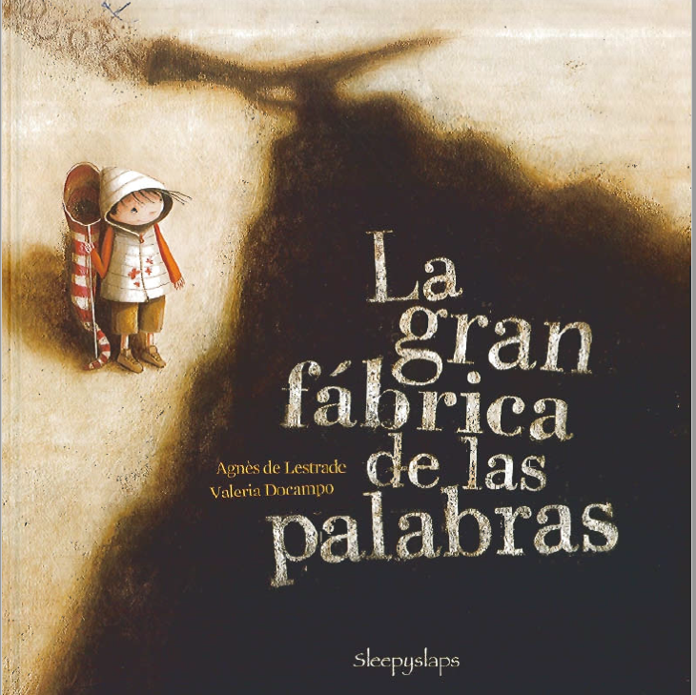

Todo el libro álbum es "un espacio artístico" (Monroy, 2014, p.74) donde el autor y el ilustrador plasman la esencia de lo que desean compartir, se ponen de acuerdo para darle poco a poco pistas al lector sobre la trama del libro. En cada página dan pequeñas dosis y es el lector el que va recogiendo esos indicios para construir toda la historia. Es más, la lectura de un libro álbum no puede ser desprevenida, debe tener un lector exigente con su mirada, con sus percepciones, debe interpretar cada elemento que se encuentra allí, para armar el rompecabezas de la historia.

Figura 2 Collage del libro álbum La gran fábrica de las palabras. Agnés de Lestrade (2009)
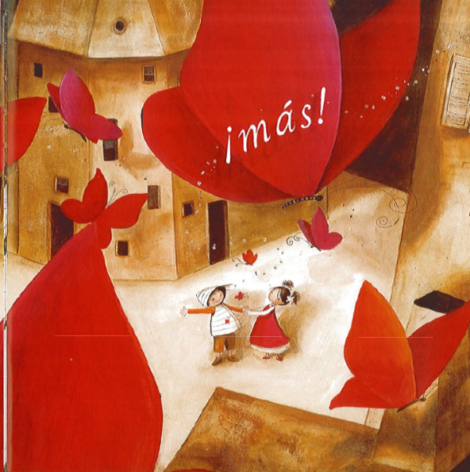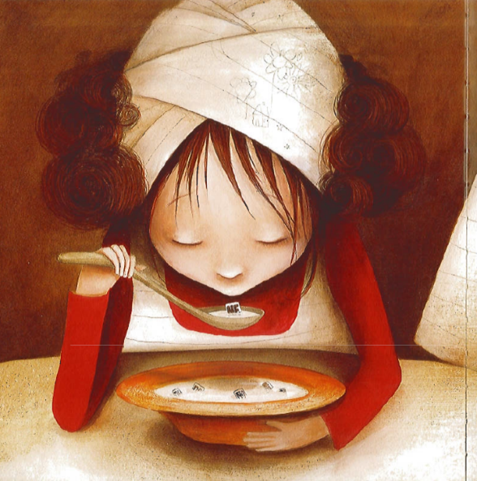
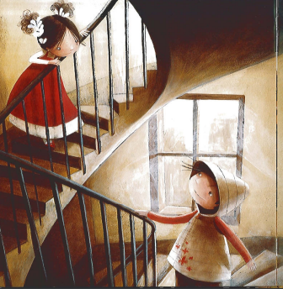

Agnés de Lestrade propone en esta historia un país extraño donde hay que comprar palabras y tragarlas para poder pronunciarlas. Los lectores ante una situación tal, quedan sorprendidos, se muestra la metáfora de la vida misma,que se mueve en dinámicas similares. Hay quienes pueden acceder más a las palabras porque tienen dinero para comprarlas, en cambio otros solo pueden acceder escasamente a una, lo que lleva a las personas a hablar mucho o a hablar poco. Demuestra así una sociedad que calla porque no tiene más opción, recrea una realidad que demuestra cuándo una palabra realmente contiene, ¿Hablar mucho es indicio de sentido, de profundidad y sensibilidad? No necesariamente. Muchas veces la mejor opción es callar, guardar todas aquellas palabras importantes que merecen ser dichas, pero en otros contextos más especiales.
En la experiencia de la lectura, el lector se enfrenta al texto buscando "cierta experimentación de sensaciones" (Deleuze, 1984, citado en Monroy 2014). Las sensaciones que tuve al acercarme al texto lograron definir mi intención en la investigación y las herramientas que quería emplear.
Pues bien, para no vivir en una sociedad donde hablar sea caro, donde las palabras se extravíen y no logremos alcanzarlas hay que tratar de construirlas y darle nosotros mismos el valor que ellas merecen. Para ello, es indispensable el acercamiento a la sensibilidad, a la lectura no solo de las letras sino de la existencia, reflejada en el arte.
Para hablar de la vida, hay que llenarse de ella, a través de las narraciones que la cuentan, por ejemplo, los cuentos, los libros álbum, la pintura o el cine. Para aprender a hablar de ella hay que seguir un debido proceso porque hablar no es tan sencillo, debe seguir ciertos pasos que ayuden a que lo que se dice tenga sentido y lo más importante, que sea propio, que surja a partir de todas las relaciones que logren establecerse y de acuerdo a las sensaciones que logran habitar el cuerpo.
Por ello el maestro de literatura es quien acompaña este proceso de experiencia de los estudiantes desde una observación muy cercana de los hechos e intenta que ellos saquen sus palabras guardadas, aquellas que dicen tanto y son dignas de salir a la luz.
Los estudiantes merecen el encuentro con este tipo de textos independientemente del grado al que pertenezcan. Ellos no distinguen edades, no están dirigidos forzosamente al público infantil. Es más, son un gran apoyo en este tiempo, donde la imagen los acompaña siempre, en la TV, en el internet y en la interacción constante por las redes sociales, por ello hay que llevarlos al aula, aún más en estos tiempos, ya que el libro álbum ha tomado gran fuerza en la sociedad, "en la que impera la imagen en la narración, solo hay que pensar en el cine, en la publicidad, etc" (Pena & Cantero, 2017, p. 455).
Esta es una de las motivaciones por las cuales en la enseñanza de la literatura se emplean estrategias de lectura que recurren a la imagen, ya que los estudiantes de esta época están muy cercanos a la misma, ellos ven imágenes por todos lados, el reto está en que esas imágenes que son llevadas al aula les digan algo, no sean efímeras y se queden en el olvido.
La implementación ha sido cada vez más exitosa, parte de una intención particular y es despertar el interés lector del alumnado. (Pena y Cantero, 2017), es posible porque son cortos, tienen ilustraciones para todos los gustos y despiertan en el lector un placer estético. Por ello hay que darle la oportunidad al libro álbum de estar presente en la vida, no solo académica sino cotidiana, no está de más regalarle al ser historias tan profundas y bien hechas, que ofrecen un viaje y reflexión de sí mismo y del otro.
El cuento al igual que el libro álbum convoca a la lectura de la realidad, al asentamiento en terrenos extraños que merecen ser explorados. Es un territorio ya recorrido en la escuela que no pierde valor, sigue narrando la realidad, reflexionando sobre ella y presentando las metáforas de la vida, porque no hay que perderlas sino cultivarlas, ellas intentan dar atisbos a la realidad y ponen al otro en el lugar de receptor crítico que ve algo a través de esas metáforas.
Cuando se implementa alguna lectura en el aula es importante acudir a lecturas cortas, como en el caso del libro álbum, también el cuento en ocasiones cumple con esta característica, no quiere decir que sea de fácil entendimiento por tener esa condición, sino que es una estrategia del maestro para captar la atención de sus estudiantes ya que suele irse y recuperarla cuesta un poco.
"En estas épocas de sobrevaloración a lo instantáneo, de culto a lo efímero y de confianza en lo pasajero” (Agudelo, 2016, p. 12) el cuento se hace primordial, ya que es puente y vehículo para la reflexión en el aula, él tiene algo especial porque es provocación, cuando se presenta en una clase los estudiantes quedan con ganas de escuchar más, de leer otro poco, de explorar otras opciones, en el caso de que la lectura del mismo sea agradable.
Por ello podría decirse que es apertura, ya que propicia la vinculación de otras propuestas narrativas en el aula, nutriendo así la interpretación y la motivación de los estudiantes por la lectura de esas realidades que convergen.
Como ya ha sido mencionado, la enseñanza de la literatura en esta ocasión a través del cuento se ha unido en esta investigación a la pintura y al cine, narraciones que tienen la posibilidad de vincularse con el otro y su realidad. Todas estas manifestaciones del arte unidas "como despliegue de humanidad nos acerca a nuestro ser distinto, nos vincula con aquellos que no somos" (Agudelo, 2016, p. 12), es en ese encuentro con ese otro o eso otro donde se aprecia la experiencia (Larrosa 2006).
Siguiendo con el cuento, se podría decir que allí aparecen personajes inimaginables y acontecimientos que desbordan al ser, escapando de la lógica de la razón. Es increíble pensar que el maestro de literatura tiene la posibilidad de regalarle a los estudiantes textos así, que sobrepasan cualquier pensamiento esquemático sin miras a otros mundos. Vale la pena el escalofrío que recorre aquellos cuerpos contraídos por la emoción que les transmite algún cuento, allí en esa sensación está la condición humana, que se inquieta cuando escucha otra realidad y la reflexiona con la propia, cuando encuentra vida en aquellas letras porque su propia historia no le gusta, vale la pena dejar que la imaginación sobrepase este plano. No queremos maestros que no permitan la experiencia del cuento así en el aula, "para aquellos cuya imaginación no vuela, el caminar siempre les resulta suficiente" (Agudelo, 2016, p. 14), porque estar en el suelo siempre será más seguro que arriesgarse al abismo, aunque allí se encuentre la dicha o la desdicha, aunque siempre es mejor entrar a ese mundo porque desajusta al ser y hace que sus convicciones y significados no sean iguales.
Es allí en el cuento donde surge también la pregunta "por tramas de otredad y problemáticas de humanidad" (Agudelo, 2016, p. 16) porque no ocurre la pregunta única por uno mismo sino que se establece el ejercicio de pensar en el otro, en su realidad, en su angustia y en sus acontecimientos, intentar comprender es un ejercicio de reflexión valioso, porque "posee connotaciones altamente formativas y humanizadoras" (Flórez, 1999,citado en Agudelo, 2016) y es la escuela el escenario que propicia todos estos acontecimientos, cultivando a sus alumnos en la sensibilidad y en la posibilidad de que algo les pase y los vulnere, los haga pensar en otras opciones para habitarse en territorios extraños que propicien la experiencia.

4.3. Del cine mudo al espectáculo de imágenes y sonido en el aula

Habitar el aula de clase ya sea como maestro o como alumno es una experiencia muy distinta, hay intereses de por medio, que se mezclan y conversan. Los estudiantes buscan aprender algo, compartir con el otro y disfrutar del espacio. Los maestros en cambio, buscamos en ellos, no solo el aprendizaje sino la posibilidad de algo más que perdure y se quede, como la sensibilidad ante la vida, el desarrollo de una mirada crítica frente a sí mismos y frente al mundo, la convergencia de momentos éticos y estéticos, propiciados por la experiencia, en los cuales se despliegan todos los dispositivos sensibles.
Está latente la necesidad de despertar, despertar de emociones, de sensaciones e ideas que están revueltas y escondidas en algún lugar de la mente y del cuerpo mismo atravesado por la experiencia vital. Esperan en un rincón a ser motivadas para salir a explorar otras posturas y otras maneras de leer el mundo, porque la mirada a veces se torna superflua y efímera, olvida al instante. Para no olvidar hay que pasar la experiencia por el corazón, es decir hay que tratar de recordar lo que suscitan las historias, las lecturas, las imágenes que revolotean todo el tiempo por ahí, ¿cómo lograr este recuerdo? requiere de diversos procesos de sensibilización que acercan cada vez más al hombre con lo que es, lo que le gusta y quiere cultivar para alcanzar.
Los maestros ofrecemos posibilidades, una de ellas está presente en la investigación: es el acercamiento a la imagen, la cual proyecta la realidad, esta realidad se refleja sobre una pantalla y cuenta la vida: me refiero al cine, una manifestación artística que desde sus inicios ha generado revuelo en la sociedad, porque ofrece otras realidades o cuenta la propia, tratando de que algo pase por la mente de quien lo ve. Existe hace mucho, incluso desde tiempos impensables.
Pulecio (2009) propone que el más antiguo antecedente del cine suele situarse en el mito de la caverna de Platón. Como es sabido, hay un grupo de hombres que viven encerrados en una caverna muy profunda, los hombres se encuentran encadenados. Ellos observan diversas sombras que se proyectan en las paredes, son las sombras de quienes se mueven alrededor del fuego llameante. Arriba, un pequeño rayo de luz de día se asoma. Se presenta allí la sombra de los seres y las cosas y no las cosas en sí mismas, todo es una ilusión de la verdadera realidad. Es decir, el hombre no puede acercarse a la esencia de las cosas en este mundo, porque ellas no son, sino que devienen. (p,11).
El cine es una metáfora de este devenir, lo son sus imágenes que fluyen incesantes sobre la pantalla cinematográfica. El cine, entonces, nos daría una aproximación de la caverna, de la condición del hombre, puesto que solo proyecta imágenes de una realidad existente fuera del dispositivo cine-matográfico. (Pulecio, 2009, pp. 11-12).
Es entonces la pantalla del cine la que ofrece al espectador la representación de la realidad, todo está contenido allí para nombrarse, ofrece la sombra del mundo, sus condiciones y las peripecias de la vida con la posibilidad del cambio de la conversión en algo más. El cine no se queda en esa caverna oscura, trata de buscar estrategias y darle al espectador la capacidad de imaginar, de pensar en otras imágenes posibles, pone en cuestión las realidades del mundo exterior e intenta suscitar en el espectador una experiencia que contribuye a la reflexión de su entorno, al cultivo de su sensibilidad y a la interpretación a través de imágenes.
En esta investigación la enseñanza de la literatura está estrechamente vinculada al cine, ya que es una herramienta indispensable porque es cotidiana y cercana a la realidad de los estudiantes, porque permite que él se pregunte por la vida a través de ese otro que está dentro de una pantalla. Puede pensarse incluso que los estudiantes se encuentran en cierta sombra porque en ocasiones hay factores que faltan en el aula, como las experiencias que posibiliten movilidad de pensamiento, reflexión, análisis y duda.
Los maestros de literatura entramos a la cueva donde se encuentran algunos estudiantes ofrecemos otras imágenes, sombras difusas con atisbos de realidad e intentamos ofrecer luces de posibilidad. Cuando hablo de la posibilidad me refiero a otras experiencias de lectura del mundo, las cuales pueden darse a través de imágenes estáticas o en movimiento que embelesan al espectador atrapándolo en una experiencia que no solo implica mirar, sino sentir, escuchar y dejar fluir.
Mi investigación intenta sacar al otro de esa sombra del sentir que no deja explorar más allá de lo brindado, porque hay otras formas, nuevos conceptos y estilos que logran desbordar al ser. Para comprender mejor la implicación del cine en la educación es importante conocer sobre su historia, qué es, cómo se desarrolló y qué impacto tuvo y aún conserva en la sociedad.
El cine es "un fenómeno cultural inscrito en un marco social determinado" (González, 2008, p.11) Sus avances y manifestaciones han dependido en gran medida de las circunstancias socioculturales a las cuales se ha enfrentado. Según Palmira González (2008) el cine es hijo del desarrollo científico y técnico de finales del siglo XIX, ya que se vinculó directamente con la burguesía, sus ideales e intereses económicos.
Además de ello también es hijo del proletariado, el cine como espectáculo barato y masivo lograba llegar a las personas menos privilegiadas que no podían acceder a otros espacios más selectos y minoritarios (p,11).
Ambas caras del cine tenían algo por mostrar a su público, la interpretación de ellas dependía de lo que los espectadores mismos buscaban en esas imágenes en movimiento. A veces el cine representaba cuestiones populares y en otras quería seguir los mismos pasos del teatro burgués.
Con el tiempo las películas que presentaron fueron encontrando su punto intermedio en temática y lenguaje que interesaba a todos al mismo tiempo (González, 2008).
Sin duda alguna a lo largo de los años han sido muchas las estrellas reconocidas en la historia del cine, Charles Spencer Chaplin (1889-1997) es una de ellas. "Nacido en un suburbio londinense, hijo de cómicos, vivió desde muy pequeño las grandezas y miserias de la vida de los comediantes" (González, 2008, p.55)
Charles Chaplin se convirtió en un gran personaje llamado Charlot, un vagabundo lleno de humanidad en medio de una sociedad acelerada y hostil. Desde allí satirizaba a la iglesia, a la policía y al ejército desde la visión de un vagabundo que no tiene nada por perder.
Fernando Serrano (2015) hace mención del personaje de Charlot, remitiéndose a él como una representación de la desdicha humana, no necesariamente porque él quiera ser desgraciado sino como consecuencia de la sociedad en la que está envuelto. (p,43).
El mundo de sus películas representaba dos realidades paralelas: la pobreza y desdicha de los miserables y la opulencia de la clase alta, efectivamente él no pertenecía a esta clase y por ello fue discriminado, no encajaba en las demandas del momento. A este punto me pregunto también si la escuela presenta realidades paralelas, si cohabitan en ella mundos opuestos, o, por lo menos, intereses opuestos: estudiantes y profesores. Es posible que sigamos en una escuela a blanco y negro.
Charlot perteneció a la pantalla en blanco y negro y además al mundo mudo del cine, en el cual es la misma imagen y el gesto el que le cuenta al espectador qué está sucediendo. Para la sociedad las historias en movimiento representaron un gran avance, como lo manifiestan Quiña y Luchetti (2010) el cine ofrecía al público atracción, imágenes en movimiento que despertaban su curiosidad y además volvían mágico lo cotidiano, podía incluso acercar lugares que nunca habían visto. (p, 7).
Para ese entonces el cine era una gran hazaña, llena de espectáculos, lugares, personas, situaciones inesperadas y ridículas. Era el mismo hombre mostrando lo que les pasa a los hombres, todo más intenso, más exagerado, más dramático. Cada elemento llegó al espectador mostrando las apariencias mismas de la vida, allí en esos personajes callados estaba todo un mundo de posibilidades, el gesto como protagonista decía más que las palabras que ahora se dicen entre diálogos. El espectador sin problema logró traducir aquellas miradas, aquellas expresiones con la boca, con el rostro y entender a una sociedad en crisis, sola, triste y llena de abismo. La hazaña en la pantalla, me pregunto si el profesor se mantiene en la hazaña de la creación de condiciones, o se perpetúa en los haceres casi involuntarios.
Además del gesto había otros recursos en el cine mudo o silente que lograron conectar con cada público, haciendo que la experiencia no solo fuese visual, sino que todos los sentidos se vieran implicados. Estaba acompañado por algunas piezas musicales las cuales imprimían más dramatismo y suspenso a las escenas, ejemplos de ello son algunos momentos de tristeza de los personajes, tranquilidad plena o persecución, lo cual contribuyó a que las emociones transmitidas se sintieran más fluidas y sinceras.
Fue una época importante, un espacio para disfrutar y visualizar a la sociedad en aquellas imágenes, entraron a la época del movimiento y dejaron atrás la imagen estática. Tiempo después con la aparición del diálogo y otros sonidos en el cine las cosas cambiaron, la experiencia estética pasó a ser algo muy distinto, "tuvo consecuencias radicales en la manera como era concebida la representación artística del mundo en el séptimo arte" (Pulecio, 2009, p. 52). Con la incorporación del sonido al filme, todo empezó a tener un tinte más realista, los personajes ahora podían expresarse con palabras y no solo a través del gesto, el movimiento o la imagen. Cambió "en forma radical la manera como se narraban las historias" (Pulecio, 2009, p. 52). Representó extrañeza, ya que el cine tal y como estaba era considerado maduro y colmado de vitalidad, contaba con una expresión visual intensa y llena de significado apoyada en el gesto y la imagen, con el advenimiento sonoro cada acción se apoya indudablemente en la palabra dejando atrás el arte de la pantomima.
Indudablemente Charles Chaplin tuvo un rechazo vehemente ante esta nueva manera de hacer cine ya que su éxito tuvo gran valor justamente por su carácter gestual, poner a hablar a Charlot o a cualquiera de sus personajes no era opción en su momento para el gran actor.
El carácter revelador del sonido en las películas no puede negarse, a pesar de su rechazo inicial por la incomodidad que pudo generar, este "afianza el efecto de la realidad" (Quiña & Luchetti, 2015, p. 10) es decir, aumenta la tensión dramática en la obra y la experiencia del espectador es mucho más intensa, puede llegar a sentir afinidad con los personajes, se genera un vínculo con la imagen que desata un sentimiento y es este sentimiento el que puede dar una idea de algo y construir un juicio crítico al respecto. (Astudillo y Mendinueta, 2007).
De esa manera ha irrumpido el cine desde sus inicios como hecho colectivo que ha estado muy arraigado a la cultura y ha ayudado a construir y retratar la historia del mundo.
Este trabajo de investigación también irrumpe el aula, se inscribe en un momento específico donde surge la necesidad de vincular a la enseñanza de la literatura historias abordadas desde nuevos formatos y otras formas de narrar la vida.
En las aulas de clase ya no hay imágenes estáticas de estudiantes callados, sin voz. Allí confluyen ideas potentes e importantes para compartir con la sociedad. Por ello se apunta a una literatura dinámica que recibe otras artes y bebe de ellas para fortalecer los procesos de reflexión y motivación por la ficcionalidad en las letras.
Este es un proyecto que también incomoda porque procura desatar heridas en el otro, conmover a través de las letras, la imagen, el movimiento de acciones y sucesos, pretende fortalecer reflexiones y sacudir ideas, vivir experiencias "la experiencia se parece a una travesía en la que uno tiene que exponerse a un peligro" (Han, 2018, p. 54), es importante ese peligro para que los estudiantes estén al borde de las sensaciones y no siga todo igual, porque hay algo por dentro que dice: tienes que cambiar, moverte, pensar, sentir, reflexionar y crear.
Esa incomodidad que el proyecto quiere propiciar en el aula es similar a la incomodidad que tuvo la sociedad ante el sonido presente en la imagen del cine. La idea no es rendirse y sentir que es el final de algo, sino el comienzo de nuevos saberes, porque hay otras opciones para explorar la vida, hay apertura a la motivación y al conocimiento del mundo. La invitación está abierta a la contemplación, a la pausa para escuchar lo que las letras dicen, lo que las escenas reflejan, lo que el arte tiene por contar y remover en el ser.
Es importante el cine en las aulas y es el maestro el que tiene la gran labor de educar en él, es decir "enseñar a mirarlo con unos ojos más críticos" (Amar, 2003, p. 16) sí es allí donde se muestra la cotidianidad y la vida misma hay que "construir unos espectadores responsables que sepan diferenciar, conscientemente, entre la ficción y la realidad" (Amar, 2003, p. 16).
No quiere decir que cualquier tipo de cine es ideal para ser llevado al aula, lo fundamental es la sensación que suscita en los estudiantes y la formación que deja en ellos, es decir, un cine que los eduque y los confronte, que les quite el sueño y los haga pensar, que se pongan en la posición de los personajes y comprendan la vida o que al menos queden con más preguntas. En el aula se busca un cine así, porque "el cine que educa es aquél que nos conmueve" y es allí en esta conmoción donde está la experiencia.

4.4. La obra de arte: camino a la sensibilidad del ser

El contacto que tenemos con el exterior es fundamental para construir la idea de realidad, una idea que nace del intercambio de significados con otros seres y también desde lo que los sentidos nos dicen, es decir, cada persona construye su propia verdad, su propia realidad de acuerdo a lo que ve, escucha, toca y huele en el entorno. Una construcción de realidad y de verdad en la que el sujeto está en permanente vínculo e interacción con el otro, con el afuera, interacción mediada por los procesos sociales que le son inherentes a las culturas y a los entornos particulares en los cuales dichas interacciones tienen lugar, esto es, en el mundo de la vida de los sujetos. A partir de allí, cada uno va cultivando su pensamiento y acercándose a la experiencia, la cual está mediada por percepciones personales y por situaciones ajenas que llegan al ser como algo nunca antes dicho, ni sentido.
Un buen espacio para la construcción de la realidad es la escuela, allí confluyen diversos seres, como universos abiertos, donde dan y toman del otro lo que más se acomode a sus intereses, lo que pueda contribuir a la construcción de su vida, sus sentires y sensaciones. En esta conversación de experiencias compartidas, los sentidos son grandes protagonistas, a partir de ellos se entiende también el mundo y se crea imagen. Una imagen, entendida como la representación perceptiva de una experiencia, que emerge de la lectura de contenidos asociados de manera compleja e integrada en la imagen como elementos de un proceso de asociaciones dinámicas que detonan la creatividad y fundamentalmente por la imaginación.
Es el maestro de literatura el que debe estar en el aula como posibilitador de esas imágenes de mundo, de esas recreaciones de la realidad, allí está la vida misma que ellos necesitan reflexionar, entender y cuestionar.
Todas esas imágenes están presentes en la literatura, en la pintura y en el cine, la pregunta es ¿a la escuela le interesa la creación y generación de la imagen? Son interrogantes que importan en la educación y en esta investigación juegan un papel fundamental, porque se le da lugar al arte, a las narraciones de la realidad que cuentan la vida y que hacen emerger pensamiento crítico en los estudiantes a partir de esa imagen que ellos ven, interpretan y sienten.
Esa interpretación de la realidad está ligada directamente a los sentidos, “es a través de nuestros sentidos que logramos una comunicación directa y original, de primera mano, con el mundo cercano a nosotros” (Dewey, 2011, p. 141). Si hablamos del acercamiento al arte a través de los sentidos, todos poseemos diversas formas para acercarnos a él. Puede que haya personas que escuchen lo que dice la obra, interpreten su musicalidad y solo puedan dar una razón de ella a través de algunas notas, es decir, una experiencia que no puede decirse con palabras ni mucho menos tocarse, saben a qué suena la obra y qué les suscita, pero no pueden expresarlo.
Otros por el contrario intentan verla, desentrañar el significado de cada detalle, de cada color y la intencionalidad de lo que allí aparece, algunos se fijan en su forma, su textura, la evocación de imágenes visuales detona las relaciones entre emoción y memoria que impactan generando experiencia Otros intentan ver más allá de esa forma, es decir intentan explorar el contenido, ¿qué simboliza esto o aquello? ¿Qué le suscita? ¿a qué alude? Es más, puede que caigan en un estado de contemplación, donde se queden ahí parados en frente de ella y simplemente intenten entenderla en el silencio.
Todos de algún modo intentan ver, pero es difícil, porque ver duele, desgarra y en ocasiones puede encandilar y dejarnos ciegos, por ello: “<<ver>>no es un proceso pasivo por el que se almacenan unas impresiones sin sentido, unos datos amorfos con los que una mente organizadora construye formas para sus propios fines <<ver>> en sí mismo, es un proceso de formulación” (Eisner, 2011 p.18). Este proyecto apunta con sus propuestas al cultivo de esa visión, para entender la vida también desde la sensibilidad, la cual requiere de una vista cultivada, de un doloroso proceso que lleva a una visión construida desde lo simbólico.
La escuela le ha restado valor a la sensibilidad y la ha extraviado, la ha llevado a un lugar donde los estudiantes no logran encontrarla, como dice Dewey (2011) "hemos perdido nuestra sensibilidad y capacidad de respuesta ante el mundo" (p, 141), porque estamos inmersos en otras dinámicas que distraen y no le dan lugar a esa emoción propia del ser ante una obra que dice, que cuenta y que es un vehículo para que el hombre se pregunte por la vida, por su construcción de realidad, por las imágenes que ha creado a partir de lo que lee, de lo que ve, de lo que le suscita. Entendiendo aquí que la sensibilidad puede incluso despertar sensaciones que no agradan, que no gustan, pero ahí mismo está también la movilidad del otro, porque la obra está poniendo en aprietos a quien se enfrenta a ella, porque lo desacomoda y lo saca de su confort del sentir.
El arte tiene una gran función y es derribar las barreras para la sensibilidad. (Dewey, 2011), esas barreras incluso las pone la misma escuela, que está acoplando a los estudiantes a sus dinámicas, las cuales se centran en el aprendizaje de una lengua extranjera, en la implementación de más horas de matemáticas, en restarle horas a la lectura para fortalecer el razonamiento lógico. Pero, ¿dónde queda el espacio para el sentir, para el arte, para la palabra, para la imagen? Es como si la escuela no considerara parte de la cotidianidad del hombre el cultivo en el arte.
Es importante en la educación porque el arte nos enseña a ver, nos obliga a pensar e ir más allá de lo que los ojos miran y no interpretan, porque la interpretación es algo que se le arrebata a la obra y se vuelve propio, cada quien le da un sentido y contribuye desde las clases de literatura a que los estudiantes perciban los estímulos estéticos desde los sentidos a partir de insertar otras formas de arte, deviene en mayor interacción socioafectiva, en mayores momentos de reflexión y de generación de pensamiento crítico. Como maestros debemos querer que estas sensaciones vivan en las aulas, por ello es importante propiciar el espacio, darles a ellos la posibilidad de conocer, de explorar y de atravesar sensaciones nuevas.
Esas sensaciones que propicia la obra son experiencias que derrumban al ser, lo confrontan y le generan una herida, la cual es esencial para la negatividad. No todas las personas quieren que esto suceda, no están preparados para ello, porque la sociedad misma en la que están inmersos no permite sensaciones tales. Para Byung Chul Han (2018) la sociedad actual se enfrenta a lo pulido y lo liso, es decir a lo positivo, genera agrado y confort, no daña en absoluto al ser, en el caso del arte no genera ninguna resistencia, todo es impecable, no hiere a quien lo observa, no hay dolor ni culpa.
En cambio, la negatividad es esencial para el arte porque conmociona, remueve y confronta a través de todo ello permite la experiencia. La negatividad no suscita ninguna complacencia inmediata, pero genera tal conmoción en el ser que lo invita a sentirse vulnerable, a herirse, a experimentar y ver de manera distinta. "Sensibilidad es vulnerabilidad. La herida (...) es el momento de verdad que encierra el ver. Sin herida no hay verdad" (p, 54).
La enseñanza de la literatura vinculada a la pintura y al cine, necesita más de esa sensibilidad que reclama el arte, pero una sensibilidad atravesada por la conmoción por la vulneración y la herida que nos plantea Byung Chul Han. Este proyecto quiere generar en los estudiantes algo distinto, que intente sacarlos de lo pulido y terso que no les da posibilidad de pensar, ¿cuántas veces la escuela ha sido pasiva por falta de experiencias negativas? las cuales han dejado a los estudiantes sin nada por decir, porque todo les agrada, nada les genera incomodidad o simplemente no quieren expresarlo porque no hay necesidad, porque su comodidad significa quietud, significa confort. Por ello la obra de arte presentada a los estudiantes debe ser vehículo de experiencia, de algo más que no dice la escuela, de la duda, del desasosiego y de la posibilidad de sentir y ver.
Es fundamental que ellos quieran y necesiten ver para enfrentarse así a la vulneración, deben exponerse a ella para que haya una experiencia, el ver es como una herida, allí se gestan cosas desconocidas que se propician gracias al arte, a lo que él les dice y les suscita. "Ver, es un dejar que algo suceda o un exponerse a un suceso" (Han, 2018 p.54). Cuando se enfrenta a ese ver las cosas ya no son las mismas, las cosas, ya no ocupan el mismo lugar de antes. Y eso es lo que necesitan las aulas de clase porque para que haya experiencia ellos deben verse conmocionados y arrebatados, deben quedar alterados.
En la experiencia las personas deben exponerse a un peligro, allí en este peligro no se va a percibir lo mismo, lo cotidiano, lo seguro ni mucho menos habrá poca afectación, ni herida poco profunda. De lo contrario habrá dolor, desgarro y un pensamiento que se enciende con la negatividad de la herida. La experiencia entonces surge de algo que puede ser habitual y ya existente pero que devela algo más, algo no conocido, poco explorado. Los deja abiertos a la posibilidad de pensar, de recorrer sensaciones nuevas y de verse tan afectados que se vuelve inevitable percibir la vida de otro modo. Puede que en esa experiencia haya silencio, pero no tener algo por decir puede ser un indicio de afectación, de vulneración ante lo que se está viendo, leyendo o contemplando, lo importante es el desgarro, el pensamiento que se revuelve después de lo experimentado y la movilización de todo el ser que queda expuesto ante la negatividad de la obra.

5 Boceto sobre lienzo en blanco: Metodología

5.1. Características de la investigación

Cuando se inicia una investigación se parte de intereses particulares y de preguntas que movilizan el pensamiento de quien desea investigar. El escenario es desconocido y por ello no hay una idea precisa de los participantes del proceso. Es decir, las situaciones están en blanco y necesitan de la interacción para llenarlas de matices, contrastes y formas definidas. Así se llegará a una obra que está en constante construcción, llena de situaciones impensables, sombras, colores, trazos definidos y otros a medias, los cuales se completarán con el tiempo. Empezar con un lienzo en blanco es el indicio de que todo puede pasar en la investigación, de que hay muchas posibilidades y caminos distintos para empezar, poner unos colores y no otros hará parte del recorrido que camina el investigador, cada vez llegará a los tonos que más se ajusten a la interpretación de la realidad y también quedarán sombras en el proceso, ya que no es una obra terminada sino en constante construcción.
La presente investigación se vincula al contexto de los participantes, a sus diálogos, a la interacción con el otro, a sus construcciones y las diferentes imágenes que ellos mismos han construido de la vida. Por ello, este proyecto se sitúa en la investigación cualitativa, la cual tiene su mirada puesta en la realidad y los conocimientos que puedan darse a partir de ella. Taylor y Bogdan (1987) señalan que la investigación cualitativa es: "la investigación que produce datos descriptivos: las propias palabras de las personas, habladas o escritas, y la conducta observable" (p.20). Cada persona juega un papel fundamental en la investigación, lo que dice, lo que expresa, su manera de habitar los espacios, todo es importante y digno de interpretar, además de ello, también el contexto en el que se sitúa da pistas de las construcciones que él mismo ha hecho de su entorno y cómo ha influido en su forma de ver la vida. En este caso, hablamos de un proyecto de investigación que intenta un acercamiento a los estudiantes, a sus vivencias, sus construcciones de mundo a través de la enseñanza de la literatura vinculada a otras narraciones: la pintura y el cine que cuentan también la vida, permitiendo así la experiencia, la reflexión y la movilidad de pensamiento en el aula. Este acercamiento por parte del maestro investigador, permite identificar más de cerca lo que ellos están sintiendo, los gestos y las diversas posibilidades que puedan presentarse en el aula. Es en esta interacción donde se gesta el conocimiento, pero también la duda y las múltiples preguntas, indispensables para una investigación cualitativa, la cual está atravesada por preguntas que no necesariamente son resueltas, sino que quedan como interrogantes para reflexionar y cuestionarse. Por ello, es importante la investigación cualitativa ya que el investigador establece una relación de diálogo con el investigado, el conocimiento que este puede generar o detonar en el otro es muy importante porque es una creación compartida:
[...] el conocimiento es una creación compartida a partir de la interacción entre el investigador y el investigado, en la cual, los valores median o influyen la generación del conocimiento; lo que hace necesario “meterse en la realidad”, objeto de análisis, para poder comprenderla tanto en su lógica interna como en su especificidad. La subjetividad y la intersubjetividad se conciben, entonces, como los medios e instrumentos por excelencia para conocer las realidades humanas. (Sandoval, 2000, p, 29).
Lo anterior cobra relevancia en tanto posibilita una mirada más cercana del contexto de los estudiantes, el acercamiento a las dinámicas que los circundan en esta época, entender que la realidad de ellos no es lejana a la del maestro investigador, quien intenta entrar en sus lógicas para desentrañar algo, algo que les pasa, que los mueve, los presiona y les permite entender y crear juntos. Desde allí se sitúa el maestro y comprende el mundo de los estudiantes, es atento a la voz de cada uno de los participantes ya que como investigador: "todas las perspectivas son valiosas [...] no busca "la verdad" o "la moralidad" sino una comprensión detallada de las perspectivas de otras personas" (Taylor & Bogdan, 1987, p.2). Son los mismos estudiantes los que van construyendo el camino, quienes van tejiendo el discurso, no hay posturas correctas o mejores, la visión que tiene cada ser de la realidad depende de sus construcciones y acercamientos a la vida, de su sensibilidad ante la misma, y es el maestro quien trata de comprender el sentido de lo que ellos expresan, sus silencios y sus conductas.
De esta manera, el maestro o investigador se sitúa como alguien que se enfrenta a una serie de prácticas interpretativas que hacen el mundo visible (Denzin y Lincoln, 2000, citado en Moral, 2006). Dichas prácticas transforman el mundo, ya que lo plasman en una serie de representaciones textuales a partir de los datos recogidos mediante observaciones, entrevistas, y conversaciones. Cada uno de estos insumos permite la recolección de perspectivas y puntos de vista distintos que ayudan a una mejor comprensión del problema de investigación y de las personas implicadas, en este caso estudiantes del grado noveno del Colegio Colombo Británico de Envigado (CCB).
Esta investigación se involucra con el ser humano, sus comportamientos y actitudes, por ello se inscribe dentro del enfoque hermenéutico, "la hermenéutica proviene de la expresión griega hermeneúcin que significa el arte de interpretar" (Ruedas et al, 2009). La interpretación está presente desde el primer día de clase en el aula, hay un acercamiento a los gestos, a la palabra hablada, a la mirada, a la forma de caminar, a la manera de habitar los espacios de clase y las reacciones ante lo inesperado, es decir, todo habla y es el investigador el que se encarga de comprender esa realidad, de interpretarla para revelar algo de ella y captar su esencia, su verdadero sentido; al respecto, Planella (2005) señala la hermenéutica como:
Una forma de estar en el mundo y de cómo a través de nuestra experiencia leemos (interpretamos) lo que nos pasa, lo que nos rodea, nuestras interacciones con los otros sujetos y si se quiere, los discursos que a través del diálogo estos otros sujetos comparten con nosotros. (p. 5).
Es así como la interacción con los estudiantes investigados se vuelve un asunto de observación, de estar en contexto con ellos para entender lo que transmiten, lo que sus realidades han hecho de ellos y la mirada que han cultivado, nada pasa por alto, todo es susceptible de ser analizado por el investigador. Es importante la constante participación que existe entre ambos agentes, investigador e investigado, se da un aprendizaje conjunto para un acercamiento efectivo de la realidad del otro. De acuerdo con ello, se presenta entonces la finalidad del enfoque hermenéutico “vislumbrar e interpretar en el marco de una comprensión mutua y participativa” (Fuentes, 2002, citado en Ruedas, 2009). El acercamiento a la realidad cobra relevancia en el sentido de que puede estar más cerca de las acciones de las personas y los motivos que están detrás de esas acciones, no es un estudio lejano, sino que se basa en la cercanía que pueda establecerse con los demás, en la interacción y la apropiación de sus gustos, sus formas de ver la vida para intentar rescatar la construcción que tienen de la realidad.
En este enfoque se busca comprender el quehacer, indagar situaciones, contextos, particularidades, simbologías, imaginarios, significaciones, percepciones, narrativas, cosmovisiones, sentidos, estéticas, motivaciones, interioridades, intenciones que se configuran en la vida cotidiana (Cifuentes, 2011).
Por lo anterior, esta investigación cobra relevancia cuando el maestro llega al aula y se acerca a las imágenes que los estudiantes han construido de la realidad a través de múltiples narraciones, intentando atravesar esas imágenes para generar otras y lograr impactar su forma de ver la existencia, teniendo en cuenta su lectura de mundo atravesada por la época, la cual tiene mucho que ver en la experiencia que el estudiante pueda tener con las actividades propuestas. Todo este acompañamiento constante por parte del maestro y el reconocimiento de la realidad del estudiante propicia la reflexión y la crítica, ya que hay un apoyo permanente y un constante diálogo entre el pensamiento y las inquietudes, todo ello posibilitará también el reconocimiento del otro y su realidad, la cual no es ajena a su ser.
La construcción metodológica de esta investigación implica una polifonía en la que la voz de la investigadora es una que entra en diálogo con las demás, en virtud del enfoque hermenéutico que propicia el diálogo de intersubjetividades tendientes a la reconstrucción y comprensión de las realidades vividas. Esta polifonía es un eje articulador en la investigación en tanto tienen lugar no solo las voces de los jóvenes en el colegio, sino los ecos de mis propias voces y experiencias frente a la enseñanza y frente al arte. Este concierto de voces, entonces, es el tejido que me permite configurar las comprensiones, preguntas y derivas propias de esta investigación.
El papel central del investigador hermeneuta es realizar inferencias y lecturas escritas de las realidades observadas lo cual implica la realización de inferencias en las que la metáfora y el concierto de gestos, imágenes y voces son seguidas al detalle. Cobra importancia, entonces, mantener tensiones latentes y cuidado en las maneras de decir realidad, de modo que se evite caer en relativismos o en generalizaciones. Por esto, entonces, como investigadora no me alejo del objeto de investigación, en aras de una presunta objetividad, más bien, formo parte de ese mundo investigado y, por ende, parte constitutiva del objeto mismo.

5.1. 1. El espacio y los sujetos que confluyen

En la investigación, entender cuál es el espacio y las personas investigadas es fundamental, desde allí el investigador empieza a esbozar interrogantes que se relacionan con sus intereses y con algunas visiones que tiene respecto al tema a tratar. Taylor y Bogdan (1987) plantean que el escenario y los grupos investigados son considerados como un todo. El investigador cualitativo estudia a las personas en el contexto de su pasado y de las situaciones en las que se halla. (p,20) Por ello, la investigación que se realizó en el Colombo Británico con los grados noveno, tuvo en cuenta la edad de los participantes, la interacción que ellos establecen con el entorno y cómo esto influye en el modo de acercarse a las actividades propuestas. Las actividades tuvieron relación con la pintura, el cine y la literatura, elementos fundamentales para el hombre, su cultivo, su saber sensible ante la existencia, además dichas actividades los llevaron al encuentro con la experiencia, los atravesó, les dio la posibilidad de sentir, de ver y de extrañarse por la vida misma. El escenario del aula fue entonces, el encuentro con otras miradas juveniles, con sus costumbres e ideas de mundo, con la energía propia de personas de su edad y las dinámicas que circundan a la institución. Fortaleció además mis ideas sobre el espacio del aula, no solo como espacio físico sino como espacio virtual, donde el saber se propicia a través de herramientas digitales que nos van abriendo las posibilidades a los maestros frente a otras modalidades. Resultan ser todo un reto, pero vale la pena acercarse a ellas, ya que es un lenguaje cotidiano para los estudiantes y los maestros también podemos conversar con estos ideales, porque son novedosos y les llaman más la atención.

5.2. Herramientas de la investigación

A continuación, se presentarán las herramientas que se emplearon en la investigación, las cuales fueron de gran ayuda para la recolección de la información y la construcción del análisis de los datos.

5.2.1. Observación participante

Una de las principales herramientas empleadas en la investigación desde el primer momento, para Fuster (2019) el investigador procura introducirse y formar parte de la cultura y contexto de las personas que forman parte del estudio (p, 210). La intención es estar lo más próximos posible a los estudiantes a su mundo para entender los modos en los cuales él habita la experiencia, el significado que ha construido de la vida y sus acciones en contexto. Para Ruedas et al (2009).

La observación participante genera datos descriptivos: la comprensión en un nivel personal de los motivos y creencias que están detrás de las acciones de la gente. El interés no es sólo contar unidades de conducta, sino convenir empíricamente formas más complejas de vivencia. (p, 193).
Desde la observación puede entonces el investigador tener la propiedad para entender al estudiante e interpretar sus acciones en el contexto que se está estudiando, tener una aproximación a la realidad y a sus significados del mundo. Todos estos acercamientos son consignados en notas "las cuales proporcionan los datos que son la materia prima de la observación participante" (Taylor & Bogdan, 1987, p. 74). En cada encuentro sucedían cosas extraordinarias y súbitas, que merecían toda la atención, pero no pude muchas veces sentarme a escribir un texto completo sobre lo ocurrido, solo hacer pequeñas anotaciones o palabras clave, las cuales me harían volver a la situación, tiempo después de haberlo vivido, por ello cada nota debía ser precisa para que el ejercicio de recordar se diera de manera más efectiva.

Figura 3 Anotaciones, diario de campo
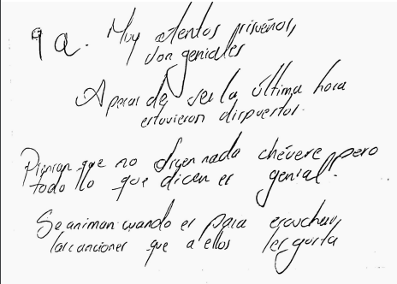
Nota: Diario de campo, 13 de septiembre del 2021
Como se mencionó anteriormente el silencio también cumple una función especial en la investigación, en ocasiones es difícil expresar con palabras las sensaciones o las posturas, por ello se recurre a no decir nada, porque no se encuentra la forma para hacerlo, pero el gesto de ese silencio dice más y es el investigador el que se encarga de desentrañar el sentido, el significado de esa ausencia de palabras. Interpreta en ese silencio y de allí entiende qué puede suceder, cómo se ha afectado por las actividades y de qué modos lleva más allá aquello que no se revela con sonidos articulados.

5.2.2. Entrevista conversacional

Es un proceso que no requiere tantas preguntas, ni tenerlas preparadas previamente, es una conversación, por lo tanto, habrá silencios, esto le dará la oportunidad al entrevistado de recordar y continuar con la historia, este es el argumento de Manen (2003, citado en Fuster, 2019). Importante para la recolección de datos, ya que no es una entrevista habitual sino más tranquila, se emplea el diálogo y la escucha activa de los participantes, es un tipo de entrevista más informal, ya que cualquier conversación entablada con los estudiantes hace parte de la herramienta, lo más importante es seguir la conversación de manera cotidiana, para que los estudiantes se sientan abiertos y cómodos para entablar cualquier tipo de discusión. Esto lleva a un vínculo más estrecho entre el estudiante y el maestro porque se presta el espacio para la confianza, para la apertura al diálogo, en el cual no hay presiones de responder algo, solo palabras tranquilas que dejan ver lo que ellos sienten y lo que perciben de los aprendizajes que han adquirido y de la conexión que establecieron con las actividades propuestas.

5.2.3. Diario pedagógico

Toda la investigación estuvo atravesada por trazos acelerados, llenos de palabras sueltas, inconexas porque era corto el tiempo y debía volver con los estudiantes, cuando regresaba a casa, en muchas ocasiones no entendía algunas letras, ya que estaban poco uniformes y sueltas, dispersas por las hojas, en ocasiones escribía en el aula mientras ellos tejían un diálogo con sus compañeros y conmigo. La idea de todo ello, era no perder ningún detalle, estar atenta para identificar situaciones extraordinarias o incluso cotidianas, cada momento en el aula es todo un acontecimiento y tuve mucho miedo de perder alguno en el camino. Olvidar lo que ellos dicen o las expresiones en frente de alguna actividad puede ser difícil porque son elementos esenciales en la investigación, por ello la atenta observación y los constantes apuntes fueron esenciales en todo el proceso, para regresar a lo vivido y entender, mirarlo incluso con otros ojos, más reflexivos y objetivos.

5.2.4 Modalidades de clase: La Actividad

Teniendo en cuenta lo vivido con los estudiantes en las primeras sesiones opté por implementar una herramienta de trabajo: La actividad, “se orienta a saberes, o saberes hacer, muy puntuales de un campo específico [...] es de corta duración en el tiempo” (Pérez & Rincón 2009, p. 11-12). A través de ella puedo identificar la opinión de los estudiantes, es de manera conjunta y está orientada hacia una finalidad: detonar experiencia a través de la enseñanza de la literatura vinculada a la pintura y al cine. En cada sesión traté de proponer un entregable, ejercicios de escritura, de dibujo, podcast y socializaciones de preguntas, los cuales me dieron insumos para realizar la interpretación y el análisis de cada una de las propuestas. La actividad fue una estrategia para que ellos se sintieran más cómodos, para que el espacio se tornara tranquilo, sin presión de que cada entregable tuviese nota, para que tuvieran la libertad de entablar un diálogo de saberes con sus compañeros y con la maestra investigadora.
Cada actividad propuesta tuvo una finalidad particular, teniendo en cuenta el acercamiento de los estudiantes a las letras, reconociendo la literatura como imagen, además de ello la vinculación a otras narraciones que complementan la literatura y la ayudan a cobrar sentido. Esta vinculación tuvo lugar en escritos hechos por los estudiantes, en creaciones visuales, conversatorios y múltiples diálogos informales, los cuales dan cuenta de la experiencia que tuvieron con los elementos, de qué formas afectó su sensibilidad y cómo propició el pensamiento crítico; estas creaciones se abordarán en apartados posteriores con sus respectivas evidencias las cuales dan voz a los estudiantes y a sus procesos de interpretación y vinculación con los materiales propuestos.

6. Representación sensorial de las abstracciones: Análisis y discusión

6.1. Contextualización: Proceso de la obra

La presente investigación se llevó a cabo en el Colegio Colombo Británico (CCB) del municipio de Envigado, institución que ofrece educación de alta calidad, promoviendo una pedagogía contextualizada, articulando la teoría con la práctica y la realidad académica con la social, desarrollando así las competencias que requiere un ciudadano íntegro y participativo. (Colegio Colombo Británico).

Figura 4 Instalaciones de colegio Colombo Británico de Envigado (CCB)
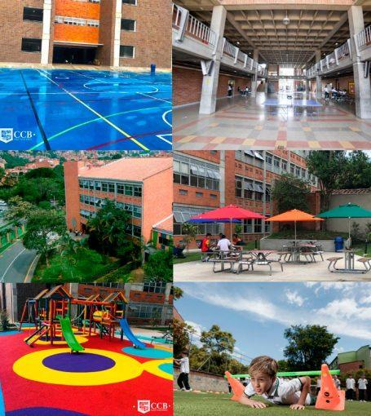
Nota. Fuente https://www.ccbenv.edu.co/bienestar-y-servicios-2/

Su formación tiene énfasis en los idiomas, lo cual permite a la mayoría de los grados recibir clases en inglés, en el caso de los estudiantes de la Media (10° y 11°) además del inglés, complementan sus estudios con portugués. Cuando los estudiantes del grado Once están culminando, toman la prueba PCE de la universidad Cambridge que certifica su nivel de inglés. Estas son algunas de las características de la Institución y del funcionamiento del bachillerato, lo cual permite dar paso a la caracterización de los grupos investigados, los procesos de acompañamiento y las múltiples miradas que de allí surgieron.

6.1.2. Consideraciones éticas

Para el desarrollo de la investigación se contó con el aval del colegio Colombo Británico, el cual reposa en cada una de las Actas de inicio y cierre que se proyectaron a lo largo de los semestres de trabajo con ellos. El desarrollo de la investigación se realizó en el marco del respeto, cordialidad, y confianza en el avance de las apuestas investigativas y pedagógicas del trabajo. Igualmente, el trabajo conjunto con los estudiantes, la capacidad de escucha atenta y de observación respetuosa, la palabra cercana y amable, son elementos que hacen parte de la confidencialidad en el desarrollo de la investigación. El anonimato deriva en el no uso de fotos o imágenes de los rostros de la población con la cual se trabajó, y en el no uso de nombres completos para preservar la identidad de los estudiantes. Las transcripciones de los escritos de los jóvenes son fieles a los textos por ellos producidos en forma y en contenido.
Mi participación en la institución se realizó en los grados noveno, cada uno conformado aproximadamente por treinta estudiantes, para iniciar las sesiones, debidamente hice una visita por las instalaciones de la institución y conocí a la maestra cooperadora Gloria, la cual ha estado siempre dispuesta a acompañar el proceso de los maestros en formación y darles el espacio de investigar en las aulas. Las intervenciones se dieron en dos momentos: virtualidad y la presencialidad, las sesiones virtuales, se llevaron a cabo el 5 de abril de 2021 y finalizaron el 12 de julio del mismo año; después de las vacaciones de los estudiantes retomamos los encuentros, dejamos la virtualidad y nos encontramos de manera presencial.
El Colegio Colombo Británico de Medellín, es un lugar soñado para estudiar, con unas instalaciones cómodas y relucientes que hacen de este un espacio en el que cualquier persona quiere sentarse a deleitar. Tengo la idea de que las áreas que dictan son exigentes y que de esa misma manera los estudiantes responden con la rigurosidad del caso, solo puedo de alguna manera saberlo cuando me acerque a acompañar su proceso como maestra en formación.
(L., Giraldo Quintero, diario de campo)
Después de conocer las instalaciones de la Institución, conocí a los estudiantes del grado noveno de manera virtual como se mencionó anteriormente y supe que mis intervenciones estarían mediadas por una especie de venda que me impediría ver todo con más claridad. Por ello, el primer acercamiento que tuve con los estudiantes es nombrado "Claroscuro" porque ellos y yo estuvimos tan lejos que no pudimos tener atisbos de luz en aquellos encuentros, yo no los vi nunca, ellos vieron un pequeño acercamiento de lo que es mi rostro, se guiaron también por mis gestos y mi voz, la cual estuvo siempre presente tratando de mostrarles el camino y brindarles el espacio para el pensamiento, las letras, la imagen y el cine.

6.2. La virtualidad o claroscuro

Figura 5 Un hombre cantando a la luz de una vela, Adam de Coster (1625 -1635)
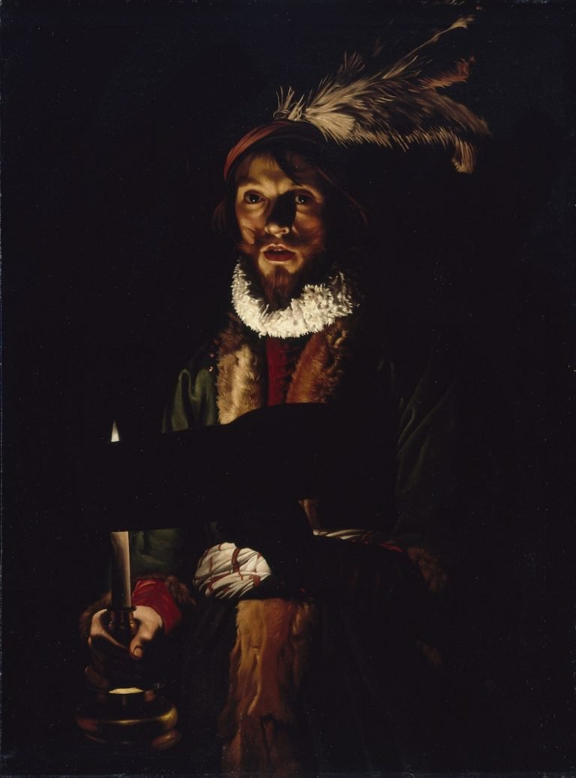
Nota: Fuente https://www.savinarte.com/2019/08/23/16-obras-maestras-que-explican-el-claroscuro/

Las sesiones con los estudiantes tuvieron lugar a través de una plataforma virtual conocida como meet, una pantalla oscura, donde asomaban pequeñas luces titilando indicando que algún participante había encendido el micrófono. Las dinámicas en este espacio virtual se presentaron difusas, algo incómodas y ocultas, nadie estaba acostumbrado a lo que estaba viviendo, para la mayoría, era la primera vez y, por ello, estuvimos tan tímidos e intimidados. Lo único que quedaba era interpretar y tratar de ver más allá de esa pantalla oscura, donde parecía extraño que lograra contener tantas personas detrás.
En el primer acercamiento que tuve con los grupos hubo muchas dudas, sensaciones encontradas y en especial nervios. Siempre he considerado que no soy muy fuerte para expresarme en público, porque puedo caer en la redundancia, en la poca seguridad, en la falta de empatía que posiblemente ellos sientan por mí, en fin. Creo que es más común de lo que yo pienso, que posiblemente no soy la única que siente que ellos no querrán estar ahí porque prefieren algo distinto y que genere más interés. A pesar de ello, siempre voy tomando más confianza y me voy sintiendo cada vez más cómoda. Empiezo a sentir que tengo más conexión y que los nervios se convierten en emoción y ganas de estar ahí, suelto los miedos y entiendo que ser maestra es una cuestión de disfrute, de gozo. Quiero que se sientan movidos por lo que les gusta, que descubran cosas interesantes en la clase. quiero también que mis sesiones sean una oportunidad para el encuentro, para la experiencia a través del arte. Porque el arte salva al otro, lo rescata y le permite ver cosas nuevas.
(L, Giraldo Quintero, diario de campo, 5 de abril del 2021).

Este fue uno de los principales intereses de la investigación: el encuentro con otras narrativas que permitieran la experiencia o el acercamiento a la sensación y a la posibilidad de explorar y habitar otras emociones gracias al cine, la pintura y las letras. Cada uno de estos elementos se hizo presente en las sesiones de manera simultánea, permitiendo así un acercamiento al vínculo que los estudiantes lograron establecer entre ellas y las múltiples sensaciones que despertaron en su ser.
Para lograr todo ello, fue fundamental el reconocimiento de sus contextos y dinámicas particulares, claramente se hizo de manera virtual, por ello la intención fue escuchar a cada uno de los estudiantes a través de las letras, para familiarizarlos con el espacio virtual y mediar con la vergüenza que implicó encender el micrófono. Hubo una construcción de ellos a partir de la oscuridad y pequeños destellos de luz que iban apareciendo cuando escuchaba sus voces juveniles, no lograba reconocer exactamente cómo eran, pero construí una imagen de ellos en mi cabeza, guiada por su fotografía y por su tono de voz, así intenté tenerlos presentes en mi memoria para reconocerlos cuando los pudiera conocer de manera presencial. A pesar del esfuerzo, se presentaban ante mí misteriosos e inalcanzables, aun así, la escritura logró un pequeño esbozo del mundo que los rodea y de las construcciones que han hecho de su propia realidad.

6.2.1. Bosquejo de realidades

En la escritura se puede conocer al otro: sus gustos, intereses, falencias, sus más grandes sueños y temores, también se puede tener un acercamiento a lo que no se puede decir a viva voz delante de otros. La escritura es una suerte de escondite donde se pueden emplear las palabras que más nos convenzan y las que más lindo nos suenen, es por ello que fue importante hacer un acercamiento a la escritura de los jóvenes del grado noveno del Colegio Colombo Británico para escucharlos a través de sus letras y conocerlos, entender cómo son ellos, ya que la escritura es el reflejo muchas veces de uno mismo. Justamente esta fue la primera actividad que realicé, no tenía idea de sus rostros, de sus aficiones, ni de lo que más los mueve en la vida, por ello, fue especialmente importante ya que hice una imagen de cada uno a través de aquello que desearon compartir conmigo.

En esa ocasión nos encontramos alrededor de la lectura: El mono que quiso ser escritor satírico de Augusto Monterroso. El autor fue sugerido por la maestra, ya que se acercaba el día del idioma y era el autor que trabajarían próximamente. Yo hice la lectura y al finalizar les propuse una actividad: escribir como si ellos fueran el mono satírico, reflexionando sobre la sociedad que los circunda, con la intención de que sintieran confianza de expresar sus posturas. Para no hacerlos intimidar opté porque lo hicieran a través de la escritura, realmente quedé sorprendida, cada texto fue excelente, quedé muy emocionada, esta fue mi primera clase, ¡no puedo esperar a tener las demás!
(L, Giraldo Quintero, diario de campo, 5 de abril de 2021)

El mundo debe nombrarse y qué mejor forma para hacerlo que a través de la escritura, donde se dice lo que se tiene muy adentro, lo que ahoga y debe expulsarse; así lo hicieron los jóvenes de noveno grado, mostrando con fuerza que sus narraciones aportan mucho sentido a la misma realidad, porque la critican, la satirizan y son escépticos a cosas que no los convencen. A continuación, se presenta una selección de textos de la actividad descrita anteriormente, las interpretaciones de la misma son una mezcla de percepciones que surgieron en la virtualidad, cuando aún no los conocía y del encuentro presencial que tuve tiempo después, lo cual ayudó a complementar los acercamientos que me propuse en la investigación.

LOS LAGARTOS.

Ni que decir de los lagartos, aquellos animales que no tienen un conocimiento muy profundo de cierto tema, pero son amigos de los animales más poderosos de la naturaleza. Además, estas criaturas aprovechan su habilidad para comunicarse y halagar a otros animales, siendo bien lambones, para obtener los puestos que desean. Una lengua muy larga para poder hablar, pero no hacer nada.
“Samuel (Estudiante del grado 9°D)

Samuel es un joven inteligente, ha sobresalido en los distintos encuentros, ya que siempre intenta ir más allá de las respuestas comunes, tiene buen dominio de las discusiones que pueden tejerse en el aula y muestra interés por aprender y compartir con la clase su opinión, lo hace de manera segura y con propiedad de lo que habla. Él describe una situación cercana que lo incomoda, una sátira acoplada a sus compañeros de clase que percibe como lagartos, es decir, unos compañeros pícaros y astutos que aprovechan ciertas situaciones para sobresalir sin necesidad de realizar mayor esfuerzo. También intentan un acercamiento interesado hacia los mismos maestros, haciendo favores o comentando diversas situaciones de otros compañeros para ganar puntos o para recibir ayuda cuando van mal en notas o actividades propuestas. Los lagartos son los mismos compañeros de clase, los que hablan y hablan de todo si ellos lo quieren, pero no tienen algo muy interesante por mostrar. Al parecer él sí, posee soltura y frescura en su personalidad, lo cual transmite seguridad a la hora de hablar, de expresar sus posturas y de mostrar su conocimiento, ¿Será que Samuel no se siente parte de los Lagartos?
En la sátira de Samuel, se percibe a la lectura como elemento detonador en el reconocimiento de su realidad próxima, en la lectura se nombró algo, se hizo visible, y, así mismo, él lo hizo en su cotidianidad, logró entender las dinámicas que lo circundan y plasmarla en las letras. A través de la lectura, ellos recuerdan, hacen preguntas e identifican dinámicas de la vida que tenían presente pero que no sabían cómo hacerlo, por ello estas letras le dieron un ejemplo de cómo expresarlo y hasta de cómo sentirlo, su labor fue similar a la de un investigador que recoge las pistas para después unirlas e interpretarlas, seguramente tuvo que volver a leer el texto una y otra vez para entender cómo satirizar su propia realidad, primero tuvo que identificar qué situación lo incomodaba y era digna de ser criticada, ya que es una licencia que se dieron, porque era válido en la escritura, se hizo con el fin de que ellos se volcaran sobre su mundo y adoptaran posturas frente al afuera.
Samuel logra mostrar una realidad, la describe y la nombra, pero también mantiene un ocultamiento en esta misma denuncia, porque no se sabe con exactitud aquellos pensamientos que rondaban la cabeza del estudiante para escribir este texto, le reveló a su lector una incomodidad por las personas que se comportan de ese modo, los nombra lagartos porque se cuelgan de otro para obtener un beneficio y no dicen nada que valga la pena, ¿Acaso los maestros también somos así? ¿No decimos nada que pueda ser interesante para los estudiantes? ¿En cambio, somos lagartos que repetimos lo mismo que dicen los libros de texto y no logramos ir más allá de esto y por esta razón los estudiantes no logran tener una conexión con la literatura?

LOS LOROS GRITONES.

Tal cual son los loros, alborotados, desjuiciados, acelerados, todas esas mismas características las tienen los humanos, pero la peor de todas es que ni los loros ni los humanos paran de hablar, no escuchan a lo que los demás quieren decirles, los loros, que como unos locos son gritándose los unos a los otros en un idioma incomprensible. Por esto se forman problemas, discusiones y enfermedades. La única solución a este problema es callar por unos minutos y disfrutar del silencio.
Juliana (Estudiante del grado 9°A)

La sátira de Juliana nos permite situarnos en un contexto escolar en el cual la mayoría de las personas constantemente están hablando, es claro que no todas lo hacen de la misma manera, algunos exceden el uso de la lengua y cansan al interlocutor, dejándolos hastiados y mareados por el exceso de la palabra. En ocasiones es el maestro el que rompe con esa mesura de la lengua y suelta sus palabras y no para, porque además no quiere, no le interesa dejar que el otro participe también, pero no sabemos que esa soltura en la palabra puede generar confusión en ellos, porque no se comprende, no logran vincularse con sus intereses, ¿Acaso hablamos un idioma incomprensible para los estudiantes? ¿O es su idioma incomprensible para el maestro? No darle la voz al estudiante es dejar que la falta de escucha se interponga entre ambos y se establezca una única forma de conocimiento, al parecer ella siente hastío por esos loros parlanchines que hablan y hablan y solo quieren esperar el momento en el que el interlocutor calle para ellos soltar la lengua y hablar sin parar. ¿Será que ella siente a sus maestros así y está cansada de tantos monólogos y lo único que quiere es callar y disfrutar del silencio?
Son lecciones importantes que deja Juliana en su sátira, porque la interpretación de ella permite al maestro ver un síntoma de algo, de la inconformidad que sienten los estudiantes cuando no se les da la palabra, porque no hay posibilidad de hacerlo, no hay tiempo y hay que adelantar los respectivos temas, escucharlos demoraría más y es un lujo que el maestro no puede darse. Es una perspectiva que leo también desde la posición como maestra, desde la mirada que he tenido hacia otros maestros y reconozco allí en estas letras una realidad latente en la educación.
También surge la inquietud por ese silencio que los estudiantes no quieren romper, porque para ellos resulta cómodo y soportan estar ahí en medio de tanto loro parlanchín, solo por no salir de su zona de confort y decir lo que ellos también tienen por opinar, de hecho, Juliana propone el silencio como la solución al problema, ¿No es mejor dejar de callar y permitir un aprendizaje más conjunto donde la voz de todos tenga validez y se establezca un constante diálogo? Al parecer ella pertenece a los estudiantes que son callados, que prefieren no llamar mucho la atención para participar o para que su maestro les pregunte. Por ello, ella menciona que prefiere quedarse callada mientras observa a esos loros que no dejan de hablar, al igual que Simón, se refiere a su salón de clase, 9°A. Un grupo muy participativo en ocasiones pero que se distrae con gran facilidad en conversaciones entre ellos lo cual se convierte en algo incontrolable, ya que las olas de las palabras fuertes impregnan todo el salón. Capturar su atención se vuelve casi imposible ya que hay que competir con treinta voces hablando al tiempo, cuando se logra atrapar su atención se debe aprovechar al máximo, lo malo es que esa atención es tan efímera que la voz de quién desea ser escuchado se esfuma entre esos loros gritones y alborotados, tal vez porque no hay interés de hacerlo.
Reconozco que a través de los múltiples acercamientos a los jóvenes en el aula de clase me doy cuenta que sus dinámicas juveniles están acostumbradas al alboroto, a hablar duro y a ser histriónicos y el salón de clase es un espacio que lo permite porque están todos reunidos y ellos en conjunto son más sueltos y dispuestos a pasarla bien, aunque no se escuche al otro compañero o al maestro que desea compartir sus actividades, esta es una lectura que hago de acuerdo con la experiencia que he tenido con otros adolescentes también en secundaria. Todo ello me hace pensar en que llamar la atención de los estudiantes es complejo y más si se trata de actividades relacionadas con la lectura, porque ellos están inmersos en otras lógicas y no se dan cuenta del valor que en muchas ocasiones poseen algunos textos, los cuales pueden llamar su atención, solo que ellos no lo notan porque están distraídos conversando con sus compañeros. O, tal vez, porque el maestro encaja en las imágenes anteriores descritas por los estudiantes.

LA HORMIGA

Como una hormiga, trabajadora y astuta,
que carga más que el doble de su peso.
Carga con sus problemas y sus pesares,
los supera y sigue adelante.
Llevándolos al fondo de su hormiguero,
donde se quedan hasta que la reina se los lleve.

Explicación de la sátira:
En esta sátira relacioné la hormiga como una persona, las hormigas pueden
soportar mucho peso, así como los humanos tienen que soportar con el sufrimiento
y su tristeza. Puse a la reina como si fuera el interior de un humano, su
subconsciente y esta se guarda todo ese sufrimiento para poder superarlo.
Ana (Estudiante del grado 9°D)

En este texto pasó algo particular. Ana no satiriza a otra persona, sino que habla de ella misma, es importante este nombramiento porque se reconoce y entiende lo fuerte que es, da cuenta de las constantes luchas que ha superado y la angustia y la tristeza por las que posiblemente ha atravesado. Compararse, incluso, con una hormiga que trabaja todo el tiempo sin parar, es admirable porque surge la pregunta, ¿en qué trabaja? trabaja en ella misma, en superar los problemas y los complejos que pueden darse en esta etapa, la adolescencia. Ella está acumulando todo un peso que no le pertenece porque entiende que es algo que debe irse y sacarlo es lo fundamental, antes de hacerlo, debe entrar en él, comprenderlo y entender por qué sucede para después hacer suyo ese peso y sacarlo sin piedad. No sé cuál puede ser el sufrimiento de Ana, pero entiendo que ella intenta llevarse bien con él y no se culpa, porque sabe que en ocasiones carga más de lo que ella puede soportar.
Cada estudiante es un mundo y estas revelaciones que ellos expresaron en sus textos hace parte de lo más escondido de su ser, esas narraciones hacen que la enseñanza de la literatura tenga sentido y se conecte con la vida misma, con esos sentires que están llenos de tristeza, angustia, nostalgia, soberbia y orgullo, todos ellos están encerrados en cuerpos de adolescentes que intentan comprender el mundo extraño en el que viven y qué importante es que se encuentren con la literatura que les revela y nombra eso que ellos no han sido capaz de decir pero que a través de ella la identifican y la sienten. Han logrado metaforizar la vida y reflejarla en lo que escriben, han aprendido a identificarla también, a identificarse a través de eso que se dice de sí mismo y del otro que no se sabía. Esta investigación se propuso desbaratarlos, darles el espacio de sentir y de desacomodar las ideas, también de reconocerlas y descubrir en ellos la capacidad de crear a partir de lo que les suscita no solo la literatura sino el vínculo con otras artes, las cuales serán abordadas más adelante.
Un texto que deja mucho que pensar de sus contextos; cada escritura de los jóvenes mostraba que se mueven en un mundo difícil, el de la apariencia, el de la habladuría, el de las palabras vacías que no dicen nada y que, aun así, nunca se callan. Una narración que muestra sus realidades o la interpretación que ellos han hecho de la misma, una escritura suelta y confiada, propia de unos estudiantes críticos y muy observadores, conscientes de la vida que viven, saben qué puede representar una sociedad así y tienen todos los elementos para satirizarla.
Las reflexiones que hacemos de las cosas surgen de nuestras experiencias, de lo vinculados que nos sentimos con ello, tratamos de reflejar lo que sentimos de antes o lo que nos sucede, estas reflexiones son cercanas a sus contextos, porque lo nombran con propiedad, porque lo han vivido o evidenciado en alguien. La literatura les mostró la sátira de una realidad, ideas ocultas que se escondían detrás de las líneas y ellos develaron el sentido y lo trasladaron a sus vidas, desde allí construyeron sus propias narraciones y le dieron significado a lo leído y descubrieron que la literatura puede despertar algo en el cuerpo, puede hacer nacer las ideas y lograr inmortalizarlas a través de las letras.
Cuando ellos escribieron sus textos yo no tenía ni idea de cómo eran, cómo se veían o cómo se comportaban, porque nos conocimos a través de la pantalla del computador, por ello las interpretaciones que hice en esos momentos de su escritura estaban atravesada por la oscuridad de la virtualidad, más adelante cuando los conocí en persona logré entender gran parte de las razones por las cuales escribieron su sátira. Escribir en solitario y detrás de una pantalla les dio confianza, para decir, nombrar y expresar sin sentirse limitados, desde allí comprendí lo potentes que iban a ser las reflexiones que vendrían más adelante, ya que ellos me demostraron en este primer ejercicio que son críticos y que tienen muchas más cosas por compartir.
Lo que ocurrió en el claroscuro fue un intento de cercanía, de reflexión de lo oculto, de lo que no se dice a través de una pantalla, pero se siente por fuera de ella, esas sombras a las que me enfrenté también fueron pequeñas luces que sirvieron para configurar lo que construí con ellos después. Cada sesión fue muy distinta, tuvo sus particularidades, no verlos implicaba imaginarlos y suponer algunas reacciones detrás de la pantalla. Tuve la esperanza de que la virtualidad sería divertida, y lo fue, solo que los retos no se hicieron esperar, intenté propiciar experiencia sin verlos, sin sentirlos, sin analizar el gesto de cada uno y en medio del silencio. Vale la pena ahondar en este concepto, porque estuvo presente en toda la investigación y permitió reflexiones que son importantes en el proceso, a continuación, se mostrarán los acercamientos que tuvimos en cuanto al arte y la presencia del silencio en medio de él.

6.2.2. Contrastes ensombrecidos: Acercamientos al arte en medio del silencio

El silencio es el espacio originario de la manifestación
del Ser. Es el lugar donde desemboca el pensamiento.
Surge del origen esencial del propio lenguaje.
Martín Heidegger.

Los rostros de los estudiantes estaban detrás de la pantalla, casi como un refugio que los resguardaba de la participación, de la palabra a viva voz y de la mirada de la maestra. Ellos tal vez se sintieron más seguros ahí detrás porque se encontraban en la comodidad de sus casas, porque podían tener otras opciones para entretenerse mientras asistían de manera virtual a nuestras sesiones. En ocasiones aparecieron las palabras, para contener el significado de lo expresado por los estudiantes, pero a veces esas palabras escaseaban, por momentos estaba prácticamente sola mirando fijamente cada uno de los círculos con letras esperando que encendieran sus micrófonos.
Algunos los encendían, muy contenta les preguntaba por sus percepciones frente al tema y decían que se había encendido sin querer. Aquella respuesta caía como un balde de agua fría porque se llegaba casi a la angustia de no saber qué más hacer, porque la intención no estaba puesta en hablar y hablar sin parar para evitarles la incomodidad de participar.

Figura 6 Anotaciones, diario de campo

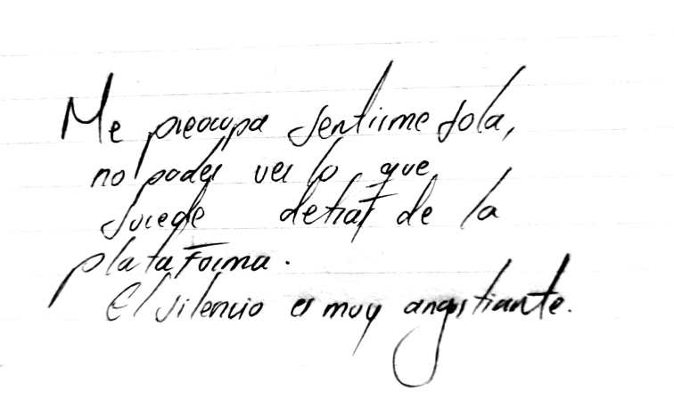
Nota: Diario de campo, 31 de mayo de 2021

Era inevitable no sentirse inundado de emociones negativas, no saber cómo llamar la atención de los estudiantes fue difícil y frustrante, los maestros estamos acostumbrados al espacio físico, donde todo el tiempo observa a sus estudiantes, les hace preguntas o ellas mismas surgen en medio de la conversación. Las dinámicas cambiaron porque en la virtualidad mantener una conversación es difícil y más cuando los temas abordados posiblemente no les llaman tanto la atención. Acoplarse cuesta, y más cuando no se tiene el estudiante enfrente para verlo y mirar sus gestos, para leerlo, porque el cuerpo es susceptible a la lectura y la maestra que investiga, que reconoce la experiencia a través del arte necesita mirarlos para poder tomar decisiones sobre los temas a tratar y entender qué les gusta y cómo lo reciben.

Les presenté a la artista Envigadeña Débora Arango a través de una línea de tiempo de su vida y las constantes batallas que tuvo que pasar para configurarse como una de las mejores artistas Antioqueñas, a pesar de la constante exclusión y repudio que la sociedad del momento tuvo con ella. Además de ello, quise mostrar lo crítica y controversial que fue su mirada de la sociedad, ya que era mordaz y directa, haciendo alusiones específicas a la injusticia y corrupción por la que estaba pasando el país. Mi intención en esta sesión fue reconocer el papel de los artistas en Colombia, su importancia y la transformación que ha sufrido la sociedad gracias al arte.
(L, Giraldo Quintero, diario de campo, 12 de abril del 2021)
Figura 7 Sueño desnudo. Débora Arango
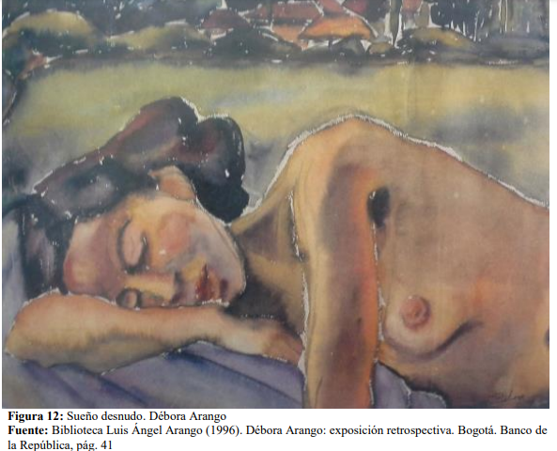

Para establecer un vínculo entre la pintura y la literatura fue necesario acercar a los estudiantes previamente a una de las artistas más reconocidas del país, por su controversial obra, la cual en su momento fue repudiada por pintar desnudos y criticar a la sociedad del momento. La pintura entonces le ofrece al espectador la posibilidad de ver una imagen ya hecha, pero interpretarla de acuerdo a lo que se mira en ella, se contempla y puede apreciarse a través de los elementos que cada uno identifica.
Presentar pinturas desde la virtualidad resultó ser una situación con múltiples sombras, pero también con contrastes interesantes que sirvieron para tener mayor conciencia sobre el tratamiento del arte en el aula, no solo de manera física sino también virtual. Hubo una gran posibilidad respecto al acceso de las pinturas, ya que la disponibilidad en internet permite que se pueda buscar cualquier tipo de artista y se disfrute de su arte en el espacio donde se teje un diálogo con los estudiantes y además se puede recurrir a otros ejemplos, enriqueciendo la experiencia.

Figura 8 Adolescencia. Débora Arango (1939)
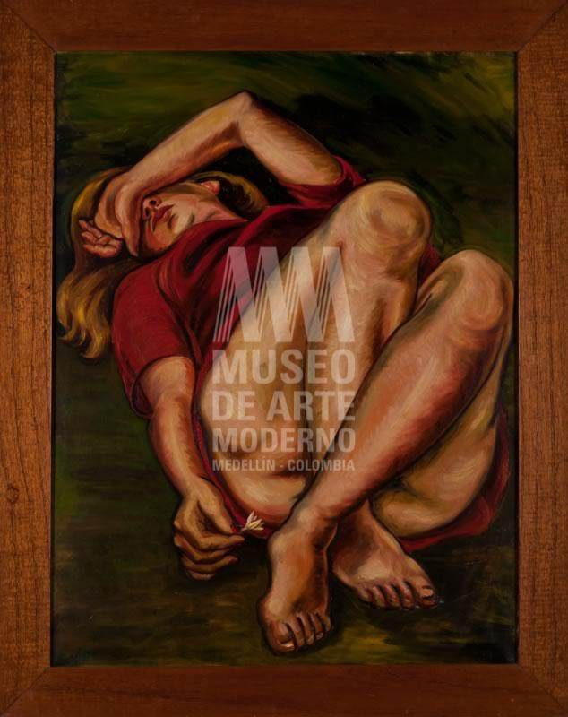
Nota: Fuente https://www.elmamm.org/Colecci%C3%B3n/Colecciones/AutorID/28

No nos detuvimos en cada una de las pinturas para hacer un análisis profundo, sino que hicimos un reconocimiento general de su obra para interpretar los temas que abordaba, de qué manera lo hacía y cómo se veían las pinturas para ellos. Fue importante este ejercicio porque primero hay que cultivar la mirada, hacerse preguntas acerca de lo que está viendo y empezar a explorar lo que les interesa en un artista para después reconocer características en otras obras y ser capaz de hablar sobre ella, de decir con propiedad lo que piensan al respecto, tener un interés serio por acercarse, disfrutarla y sensibilizarse por lo que ven.
¿Por qué son importantes los artistas en la sociedad? Fue una de las preguntas que realicé con la intención de reconocer si en la institución los han llevado por el camino del arte, los han sensibilizado y les han dado el espacio para conocerlo y disfrutarlo, así tendría más ideas para acercarlos a él. Esperaba ansiosa sus respuestas porque no tenía ni idea de qué pensaban ellos o si en realidad los consideraban necesarios, a veces es complejo hacerse esa pregunta porque en ocasiones se puede decir que cualquier profesión es mucho más importante que la de ellos y no existe una urgente necesidad de que ellos estén presentes.
Figura 9 La lucha por el destino. Débora Arango (1944)
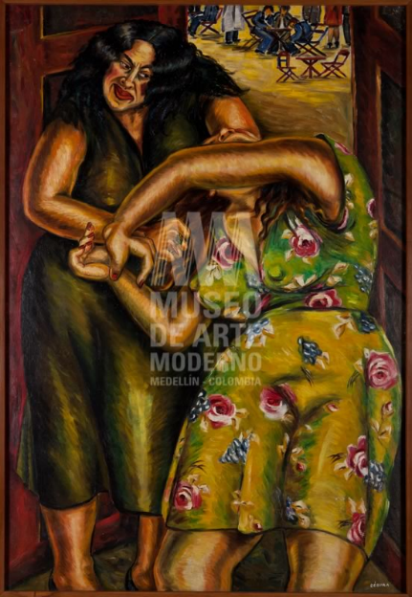
Nota: Fuente https://www.elmamm.org/Colecci%C3%B3n/Colecciones/AutorID/28

"Porque expresan ideas de mundo" (estudiante del grado 9°C), fue una respuesta sorpresiva ya que ellos demuestran que existen múltiples miradas sobre el mundo y no existe una única que les dice qué hacer y cómo hacerlo. Entienden que ellos intentan plasmar lo que ven, lo recrean y lo vuelven a crear, es decir, los artistas crean realidades, otras ideas de este mundo que todos habitamos y se vuelven realidades que otras personas comprenden y que los hace pensar, porque rompe con todo lo que cada uno ya tiene, le presenta otras miradas y otras formas de ver la existencia. De este modo el arte permite condiciones para que el ser se piense frente a su mundo y contenga otras ideas distintas que rompan con lo ya establecido, por eso en ocasiones es trasgresor. Como le sucedió a Débora Arango, ella quiso pintar la naturaleza sin disfraces, es decir, quería desnudar la sociedad misma que presenció, quería decir la verdad a través de su arte como una representación de los olvidados y marginados y todo ello en su momento fue condenado como inmoral.
Por ello la pintura es también una narración de la vida de cualquier persona, de ese mundo que habita, de las sensaciones por las cuales transita y la lucha constante del día a día por sobrevivir y eso es lo que ella quiso visibilizar, para quien vea esas obras se entere o al menos se obligue a entender. Es así como la pintura en la escuela permite al estudiante un esfuerzo mental para ir más allá de las formas que se plasman, necesita esfuerzo y motivación para ver, para interpretar, para salirse de la simple idea de describir lo que hay en la obra, ya que entiende que nada se pone allí sin ninguna intención todo tiene algo por contar.
"Los artistas son esenciales para la sociedad, ellos dicen a través del arte mensajes que sobreviven en el tiempo" (Estudiante del grado 9°B). Entender a los artistas de este modo es reconocer que las distintas manifestaciones de arte han sobrevivido a través de la historia gracias a la simbología de las mismas, el mensaje que se transmite en la obra no es estático, su significado va mutando y cada vez tiene algo distinto por contar.
Los estudiantes reconocen de hecho que hay un mensaje, una intención comunicativa para llegar a alguien más, además consideran que todo en la obra dice algo porque se deja ver entre letras, entre trazos, entre imágenes y son los espectadores a través de su experiencia con la obra quienes completan el mensaje, lo descifran y lo hacen suyo. Cada artista presenta la realidad de acuerdo a su mirada, a su idea de mundo y así plasma lo que ve, otro se acerca a la obra y la descifra basándose en otras experiencias que tuvo, vuelve a hacer la obra porque la resignifica. Para los estudiantes los artistas son necesarios para la sociedad porque sus obras se convierten en voceras de realidades y ellas son ideas de otros mundos ajenos a los nuestros pero que vienen a desacomodar y a decirnos algo, a derribar las barreras de la sensibilidad ya que traen mensajes de tiempos pasados y lo interesante es que aún dicen algo en una época que no corresponde a la suya.
Otro interrogante presente en la discusión tuvo que ver con la representación del desnudo en su obra, un tema controversial en su momento y que causó repudio en la sociedad, ya que se consideró escandaloso y subversivo. “El desnudo no necesariamente indica sexualidad, la sociedad mojigata y conservadora lo puede pensar así, pero no. El desnudo es natural”. Sofía (Estudiante del grado 9°C). Sofía presentó este comentario a la clase, así de seguro y contundente, de hecho, un poco molesta, no entendía por qué las personas condenaban sus pinturas, yo quedé sorprendida ante su reacción, porque fue una de las pocas veces en las que una de las estudiantes de manera autónoma encendió su micrófono para expresar con disgusto su percepción, a pesar de no verla pude adivinar su expresión de enojo y su cuerpo tensionado ante la situación. Tal vez sus cuerpos muchas veces expresaron cosas que no alcancé a ver porque estábamos lejos, solo me guie por su voz incluso para hacer una imagen mental de sus rostros.
Figura 10 Esquizofrenia en la cárcel. Débora Arango (1940)
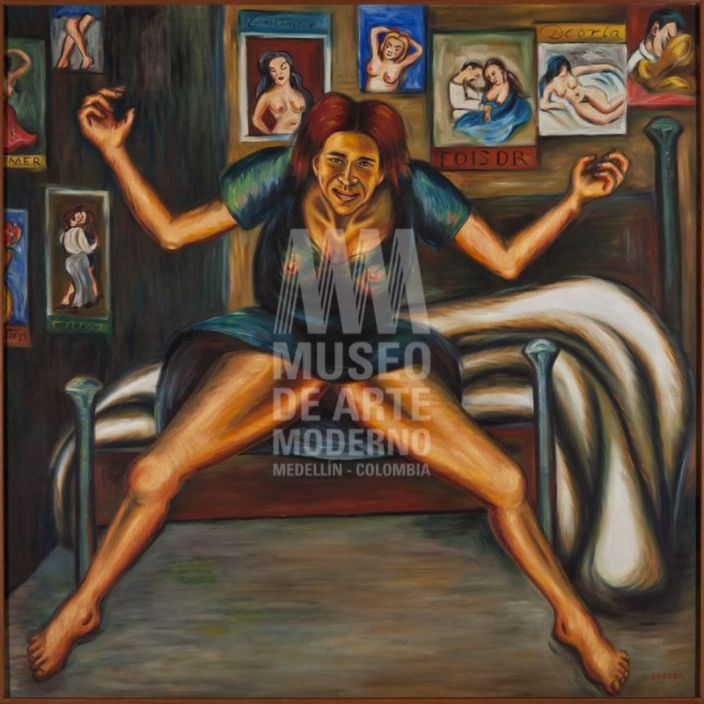
Nota: Fuente https://www.elmamm.org/Colecci%C3%B3n/Colecciones/AutorID/28

Es una chica de aproximadamente unos quince años, con una voz grave y llena de vitalidad, a su corta edad se refiere al desnudo de una manera sutil, lo nombra natural, no debe esconderse porque no hay de qué avergonzarse, ni debe sexualizarse, porque el cuerpo es naturalidad en su máxima expresión, no cubrirlo con disfraces, no vestir ese cuerpo que se presenta ante la sociedad es demostrar que lo que se plasma es sincero y que la sociedad misma debe ser así, transparente y libre, donde cualquier persona pueda expresarse a su modo. Percibí el enojo de Sofía al relacionarse ella misma con la artista, es una joven que dice lo que piensa e intenta no callar, ponerse en la situación de la artista la pone de frente a la crítica, al escándalo a lo que está mal y eso la perturbó, su voz lo demostró porque incluso se notaba que no entendía por qué hacían eso con ella si era tan talentosa.

Decir que la sociedad era mojigata y conservadora puede hacer alusión a algo que la sociedad criticaba pero que anhelaba tener, esa libertad para expresar, esa valentía que le faltó a muchos para decir, expresar y hacer notar, en cambio la artista lo hizo, sin importar ninguna consecuencia. Los mismos estudiantes también lo hacen, nombran sus posturas sin importar si tiene repercusiones o no, esto tiene un sentido y es que ellos percibieron libertad para conversar de estos temas en el salón, porque allí se pueden mostrar cada uno de los puntos de vista y no se le dirá si está mal o no, se tratará de entrar en una conversación, lo importante es que ellos opinen y digan qué piensan de los artistas y de sus obras.

Figura 11 Friné o trata de blancas. Débora Arango (1940)
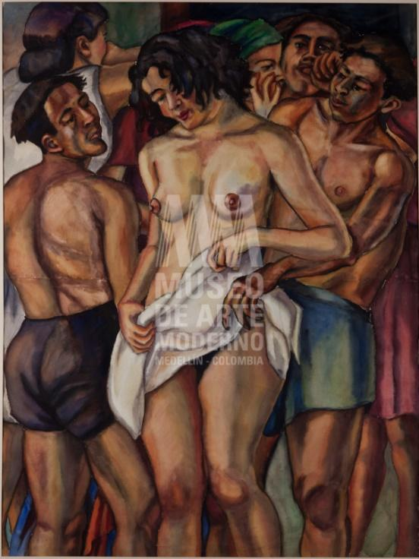
Nota: Fuente https://www.elmamm.org/Colecci%C3%B3n/Colecciones/AutorID/28

A través de sus interlocuciones ellos demostraron la construcción de posturas que han forjado a lo largo de su vida, en el caso de Sofía considera que Débora Arango quiso mostrar a la mujer como era, sin idealizarla esbelta y hermosa, sino como una mujer del común: con piel ajada, arrugas, despeinada y vello púbico. Los desnudos de Débora Arango le hablaron y lo que ella escuchó la hizo pensar en que el cuerpo es natural, es auténtico y no debe ser tapado con máscaras. Ella se ha construido en la idea de una mujer sin ataduras al qué dirán, conservando su esencia, es importante que este tipo de situaciones hagan mella en ella porque le dará valentía para seguir expresándose así, con la seguridad que lo hace y construyendo su idea de mundo, sus convicciones, así querrá compartirlas y debatirlas con otras personas y tal vez en alguna de sus conversaciones recordará lo que ella sintió sobre Débora Arango y sus pinturas.

Figura 12 Bailarina en descanso. Débora Arango (1939)
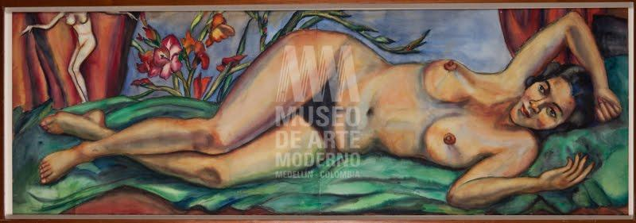
Nota: Fuente https://www.elmamm.org/Colecci%C3%B3n/Colecciones/AutorID/28

Al decir que no indica sexualidad se refiere a que vivimos en una sociedad que sexualiza los desnudos y pensar un cuadro así en la escuela puede indicar peligro porque inmediatamente se refiere al acto sexual o incluso rayar con la pornografía. Un desnudo de Débora Arango en la escuela nos muestra el olvido de las mujeres más importantes de nuestra sociedad, aquellas mujeres de casa, maltratadas por sus esposos, problemáticas sociales de niñas que venden sus cuerpos porque no tienen más, mujeres atrapadas en su hábito de monjas sacrificando su libertad, la lucha en la cárcel y las enfermedades mentales que aquejan a muchas personas sin oportunidad de tratamiento. Sofía fue consciente de todo ello y vio a Débora como una mujer valiente y digna de admirar, reconoció una verdadera artista que sufrió el repudio pero no dio pausa a su obra y es importante que la escuela también se encargue de visibilizarla ya que no solo atraviesa los pensamientos de los estudiantes y los hace reflexionar sobre estos asuntos sino que les permite el deleite de lo distinto, de lo trasgresor y les genera una herida, aquella que se encargará de que ellos quieran develar la verdad que se esconde detrás de las obras de arte.

Figura 13 Anotaciones, diario de campo
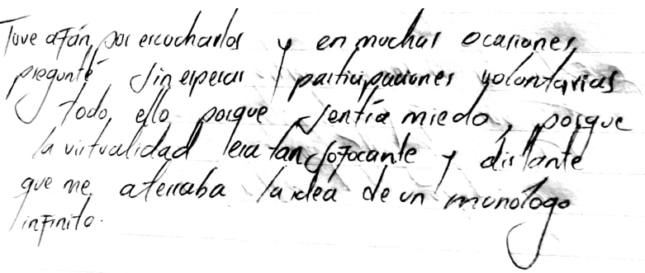
Nota: Diario de campo, 14 de febrero del 2022
Todas las manifestaciones de los estudiantes plasmados anteriormente hicieron parte de varias sesiones de clase, en las cuales el silencio se hizo presente la mayoría de las veces, por ello, no tengo muchas ideas o participaciones de ellos, ya que ante la pantalla se mostraron tímidos y ausentes, lo nombro de esta manera porque tenía una idea muy distinta de la virtualidad y de la apropiación de ellos ante las sesiones. Pensé que iban a hablar mucho, a decir lo que pensaban, a debatir sus intereses y a poner en cuestión lo propuesto con la artista, tal vez fue una mirada algo condicionada de mi parte, porque exigí algo que no tenía cómo darse sin antes tener un tratamiento previo del mismo, además estábamos en una clase virtual y sé por la experiencia con mis clases en la universidad, que en ocasiones reina el silencio, y es todo un misterio descifrar el por qué, a veces no queremos participar porque nos da vergüenza, no tenemos muy claro el tema, o, simplemente, estamos pensando en algo más, y sentarse frente a un computador cuesta, por ello nuestra atención se desvía hacia otros lugares.
Tal vez ellos también tuvieron esa desvinculación con mis clases y prefirieron dedicarse a sus asuntos. En una ocasión, la maestra cooperadora manifestó lo siguiente: "ellos ven capítulos de sus series favoritas mientras estamos en clase" muy ingenuamente pregunté por qué la maestra sabía y ella me dijo: "cuando regresamos a la Institución, sin ningún problema lo comentaban entre compañeros, se reían y yo solo los miraba, no se sentían mal por hacerlo aun sabiendo que yo los estaba escuchando". La virtualidad es algo nuevo y creo que irremediablemente todos caemos en las constantes distracciones y ellos no están exentos de ello. Me preguntaba, además, qué está pasando de este lado de la pantalla, del lado del profesor, que ellos pueden seguir una serie, mientras el maestro sigue su propia serie de discursos sin la interlocución de los jóvenes.
Entendí que el tratamiento del arte a través de la virtualidad fue todo un reto, una suerte de experimentación, de ensayo y error, donde tuve aciertos, pero también múltiples situaciones no tan favorables que hicieron incluso que replanteara la idea de abordar el arte con ellos, ya que no logré despertar cercanía por la obra o disfrute, bueno, en realidad no lo sé porque ellos no dijeron mucho, entonces saco mis propias conclusiones. Además, la forma en la que les presenté la obra tal vez no fue la más adecuada, dinámica y entretenida, no estoy diciendo que tratar el arte deba ser un asunto de mero entretenimiento, pero sí de enganche, dinamismo y confrontación. Como lo dije anteriormente, fue un ensayo que me sirvió para futuros encuentros con otros grupos y también para la presencialidad, en la cual también había silencio pero fue totalmente distinto, porque estaba acompañado del gesto, la mirada, de los cuchicheos, de la tensión de los cuerpos, todo ello se tratará más adelante, por lo pronto manifiesto unos contrastes algo ensombrecidos de sus percepciones sobre el arte en la virtualidad ya que el tratamiento del mismo se dio en medio del silencio y comentaré en líneas posteriores cuales fueron mis interpretaciones al respecto.
No sabía por qué callaban, tampoco lo pregunté, preguntar el motivo del silencio puede resultar incómodo, solo les decía de manera algo sugerente ¿Están ahí? para no sentirme sola y al menos escuchar una voz detrás que me indicara que no se había caído la reunión. El silencio entonces lo interpreté como el principio de la escucha, ellos no sabían quién era la artista, tampoco de qué se trataba su obra por ello las interlocuciones escasearon, porque estaban tratando de entender, de asimilar incluso lo que estábamos conversando y ese silencio era como una especie de querer comprender, pero para ello debían escuchar lo que yo tenía para decirles sobre ella, estábamos cultivando la mirada, dando los primeros pasos para intentar interpretar una obra, para entender qué hay detrás, a qué alude y quién la pinta.
Esa escucha también se relaciona con lo que ellos oyen de la obra, cómo sienten que les habla y si no lo hace, cómo tratan de hacerlo. Ellos están tratando de transformar en palabras el sentimiento que tienen con respecto a la pintura y por ello no hablan, por ello callan cuando se les pregunta por ella, porque no han hecho ese proceso, porque tal vez la obra no les ha hablado y ellos no han podido escucharla entonces no saben qué decir, a veces recurren a responder: "pienso lo mismo que mi compañero" ese pensar lo mismo es un indicio de varias cosas, la obra no les dijo nada, ellos no quieren que les diga y no quieren esforzarse a escuchar, a entenderla o a desbaratarla. Nadie piensa igual que el otro, hay pensamientos semejantes, pero siempre hay algo que es propio y que va más allá de lo que el otro tiene por decir.
También la presión de la misma sesión, de mis constantes preguntas los enfrentaron a no decir y expresar alguna resonancia, para ellos esto pudo causar de hecho incomodidad, decirles ¿Usted qué piensa respecto a? puede ser conflictivo en su momento, porque los saca de su zona de confort, por ello hay que apostar en las aulas por propiciar otros vínculos, como sucedió con la pintura, ya que ello les da la posibilidad de pensar que algo pasa, es decir, que no es una obra estática que no dice nada sino que los está confrontando a que digan qué perciben de ella.
La reflexión no se da únicamente a través de la literatura, justamente desde allí se pueden hacer otras propuestas como en el caso de la pintura, también hay una imagen por leer, interpretar, y resignificar la cual llega a la vida de los estudiantes a intentar mostrarle la creación de otras realidades para que ellos se pregunten por la propia, hay que intentar ver lo distinto en algo que parece ser únicamente lo que refleja. Las obras de arte no son sólo eso y los estudiantes pueden acercarse a ellas y desentrañar los sentidos, tal vez se animen y deseen hacer creaciones para mostrar sus propias ideas de mundo y dejar mensajes que sobrevivan en el tiempo.
Además de la pintura, el cine se vinculó también al aula virtual para mostrar otras narraciones sobre la vida y propició dinámicas relacionadas con la imagen y la realidad, se vinculó con las experiencias cotidianas y esas narraciones saltaron de la pantalla y las letras y se volvieron realidad, todo ello se mostrará en el siguiente apartado, nombrado punto intermedio o el imperio de las luces.

6.3. Punto intermedio: El imperio de las luces

Figura 14 El imperio de las luces, René Magritte (1954)
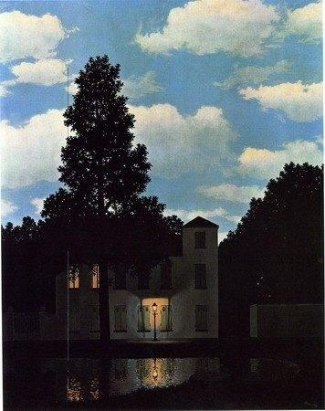

La virtualidad no solo tuvo contrastes ensombrecidos por el silencio, por la ausencia de los estudiantes en las conversaciones, también hubo destellos de luz a través de la palabra, la cual iluminó tanto las sesiones que las narraciones ficcionales se volvieron realidad, saltaron a la vida y resultó ser todo un acontecimiento. Aún había oscuridad porque yo seguía sin verlos, debía adivinar sus rostros, sus expresiones, sus posturas al encender el micrófono y participar, pero esta vez hubo algo que encendió esos interiores callados y ausentes, el cine. Una herramienta esencial en la investigación y que tuvo gran acogida por los estudiantes, logró establecer un vínculo inseparable con la literatura, ya que ambos nos contaron la vida y nos mostraron de cerca a la muerte, también nos llevaron por caminos de dolor y de lucha constante. Por ello, este es el punto intermedio o el imperio de las luces, está en la mitad de la virtualidad o claroscuro y la presencialidad o sol naciente. Allí, aún se conservaba la sombra de las sesiones en línea y no se había dado el gran paso para llegar a la totalidad de la luz en el espacio físico del aula.
Estaba en medio de dos momentos importantes para la investigación, ya que por un momento pensé que me iba a quedar sin saberlos, sin escucharlos, sin verlos y este fue el primer paso para establecer un vínculo más cercano con los estudiantes y tener mayor confianza a la hora de verlos físicamente.

6.3.1. Relación de contrarios: El cine y la literatura trascienden la realidad

A la mayoría de las personas les gusta las historias, las pueden ver en los libros, en la pintura y también en el cine, posiblemente muchos prefieren el cine porque las imágenes están disponibles para ofrecerle al espectador un sin fin de experiencias y sensaciones a través de él. Es una herramienta esencial en el salón de clase, porque vincula a los estudiantes de manera efectiva a las historias, a las situaciones, se sienten motivados por lo que ven e identifican esas situaciones en sus vidas.
Además, es una experiencia que pasa por el cuerpo, “su carácter visual y auditivo permite al espectador una experiencia casi vivencial de las diferentes temáticas que plantea, lo que conlleva a una motivación para ver el filme y disfrutarlo” (Neira Bossa, 2015, p. 31). Es decir, su indudable conexión con la realidad atrapa al espectador y no lo suelta, sino que intenta despertar en él sensaciones ocultas, miradas de otros mundos.
En esta investigación se pretendió vincular el cine como medio de sensibilización, de conmoción y acercamiento a otras narraciones en la medida en que, a través de él, los estudiantes realizaron sus reflexiones, sus interpretaciones y establecieron relaciones con sus propias vidas.

Se propusieron líneas de sentido argumentativo desde un cortometraje titulado Madame Tutli-Putli (2007) y la película La tumba de las luciérnagas (1988), todo ello con la intención de promover la participación oral en los estudiantes, teniendo en cuenta la interpretación y análisis de las piezas visuales. Lo anterior representa un momento importante en la investigación ya que pretende vincular el cine como medio de sensibilización, de conmoción y acercamiento a otras narraciones.
Opté por estas obras porque siento que son distintas, plantean situaciones en las que el
ser humano se ve al límite, desacomodado, sale de la luz cómoda y entra a sensaciones que se van ensombreciendo, ya que las historias que allí se cuentan son difíciles y con una carga emotiva fuerte. Allí se presentan sensaciones que hieren y lastiman, hasta tal punto que nos enfrenta a un despertar, como si lo antes visto ya no fuera lo mismo.
(L, Giraldo Quintero, diario de campo, 12 de julio de 2021)

Figura 15 Corto Madame tutli-putli (2007) a silent film review. Directores Chris Lavis, Maciek Szczerbowski

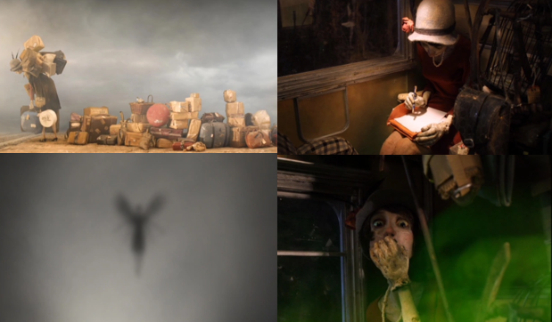

Cada una de las propuestas planteadas anteriormente son obras de arte, su composición invita al espectador a asombrarse por los colores vibrantes que saltan a la vista, los invita a no despegarse de la pantalla porque les ofrece visualmente algo que engancha y que promete.

Todo lo que las personas tienen que cargar va al subconsciente, por eso se presentan las alucinaciones (estudiante del grado 9°A)

Los estudiantes manifestaron intriga por la imagen de la mujer cargando una cantidad de maletas llenas y pesadas, la mujer no logra avanzar hacia el tren porque no se decide a dejar algunas, ella insiste en cargarlas todas. Una imagen metafórica de la realidad que muchos tienen que soportar, para los estudiantes este peso es el mismo que las personas cargan en el subconsciente, ya sea por pensamientos, inseguridades, miedos o cargas ajenas. Son maletas que se ponen las personas en la espalda y que no deciden soltar para avanzar, una relación similar hizo Ana, con su texto: La hormiga, cargaba más del peso que podía soportar, ¿Cuántas veces los estudiantes por miedo a caer o al qué dirán cargan más de lo que ellos mismos quieren y necesitan? O, ¿Cuándo el maestro carga con sus problemas y los lleva al aula porque no es capaz de dejarlos atrás?
La simbología que allí aparece le da recursos al espectador para tomar los indicios y sacar sus propias conclusiones, el arte permite ir más allá de lo que muestran, desde lo explícito hasta las imágenes más extrañas que puedan pensarse. Los medios audiovisuales al igual que la literatura y la pintura son el espejo de la condición humana, nos pone en el lugar del otro y nos enfrenta a situaciones que están al límite. En este caso ellos se sintieran identificados con una mujer que está al límite de la cordura, ella está saturada de problemas y se siente perturbada, pero no hace nada por huir de ellos, ya que ni siquiera es capaz de soltarlos y dejarlos ahí en medio del camino. El lenguaje audiovisual tiene características fundamentales, la aparición de la imagen en movimiento se defiende por sí sola, logra enganchar al espectador y desencadenar percepciones más profundas.

Figura 16 La tumba de las luciérnagas. Director Hotaru no Haka (1988)
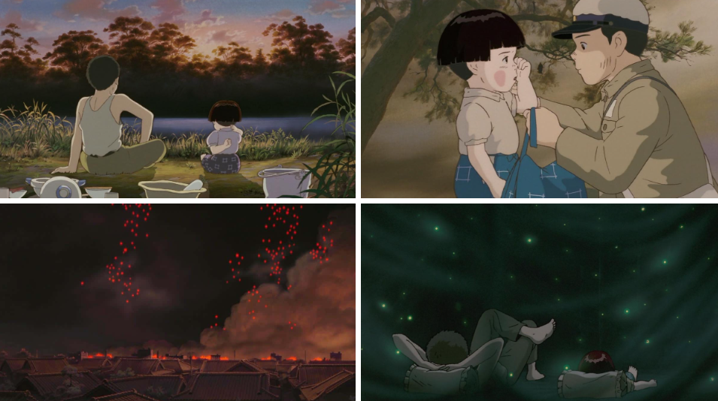

Todas las películas que he visto de la guerra tienen un final más esperanzador, en cambio, La tumba de las luciérnagas es muy cruel, sus protagonistas están a su suerte todo el tiempo.
(Estudiante del grado 9°D)

Cuando recuerdo las palabras que ellos emplearon para referirse a la película y las sensaciones alrededor de la misma siento que este tipo de ejercicios debe tener más lugar en el aula, porque logra envolverlos en historias inimaginables, teniendo en cuenta que sus vidas giran en torno a una pantalla que todo el tiempo les habla y les presenta información continuamente. La estrategia del cine puede ser más exitosa que una lectura, ya que el cine les presenta imágenes y los sonidos que tal vez ellos no alcanzan a notar a través de las letras, así las escenas van teniendo protagonismo y ellos se conectan mejor con cada situación.
Pienso que el cine es una herramienta indispensable en mi investigación, allí confluyen otras maneras de contar las historias, ves lo que pasa y cuál es la emoción de los personajes, sientes lo que ellos sienten. Además fortalece la inferencia y la argumentación oral, porque se presta para espacios de discusión como: ¿usted qué piensa?, ¿qué siente?, ¿por qué esto fue así y no de otra manera?, ¿por qué hay tanta posibilidad de situaciones?, ¿qué tiene que ver esto con la vida real?. Estas preguntas los confrontan y los hace pensar.

6.4. Presencialidad: Sol naciente

Figura 17 Impresión, sol naciente. Claude Monet (1873)
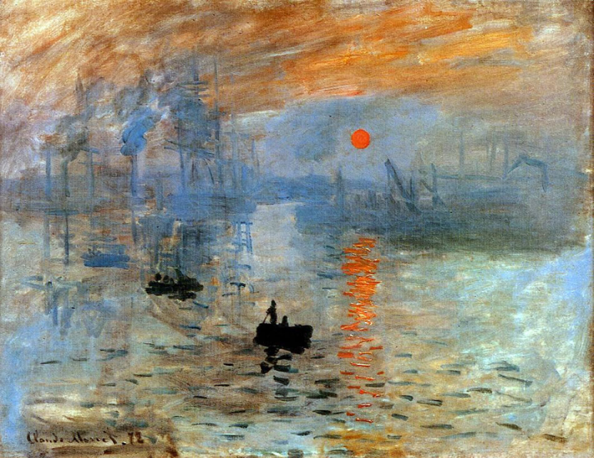

Las sombras difusas y oscuras pasaron a crear color, un color que denotaba una composición distinta y más profunda. Los estudiantes de los grados noveno ya no estaban en lo oculto de la pantalla se presentaron ante mí con sus rostros juveniles y frescos, la imagen de ellos cada vez se fue haciendo más clara, conservando algo de oscuridad, permitiendo contraste, aún los percibí misteriosos, pero sentí que todo iba a cambiar completamente.

¡Cuánta emoción tenía y seguridad para entrar a clase!
Las caras eran totalmente desconocidas, los estudiantes más habladores de lo que pensé y abiertos, distraídos, más bullosos si se quiere, más bonitos juveniles, incluso unos que ni había notado. ¡Qué diferente y qué alegre todo! Sentí como si nunca hubiéramos hablado, como si no me conocieran, algunos incluso hicieron cara de desconcierto cuando les conté que era Luisa. Llevamos varias sesiones y para mí esta fue la primera. Ver sus rostros y saber cómo son es maravilloso. La presencialidad es lo mejor, los chicos son encantadores.
(L, Giraldo, diario de campo, 6 de septiembre del 2021)

El regreso a la presencialidad fue todo un acontecimiento, los chicos se veían muy distintos, el aula virtual quedó en un segundo plano y nos encontramos en el salón de clase, lleno de voces, sonrisas, de cuchicheos fundamentales para entenderlos en contexto.
Al estar en el espacio físico entiendes lo que es ser maestro, sus múltiples aristas buenas y malas, porque requiere autonomía y una esencia que vas descubriendo a medida que te enfrentas a la profesión in situ. Allí en el espacio entiendes las dinámicas de una institución, lo agotador que puede ser preparar clase y la responsabilidad tan grande que tienes. Un maestro representa una figura de saber, una persona a la cual se puede acudir cuando surgen dudas, es seguro y a pesar de no saberlo todo, vuelve a la clase siguiente con la pregunta resuelta o al menos con información que puede acercar a lo que el estudiante le interesa.
Sol naciente presenta una gran diferencia respecto a claroscuro, ya que la virtualidad no permitió una relación tan cercana, porque el único espacio que pudimos compartir fue un espacio virtual en el que no tuvimos la posibilidad de compartir el descanso, el cambio de clase, la salida del colegio, el gesto, la sonrisa, la mirada de los estudiantes, sus cuerpos silentes y conversadores, fueron esos momentos los que también llenaron de luz la investigación porque ellos manifestaron muchas veces sus gustos, querían que les hiciera recomendaciones, además intentaron saber un poco más de mí, no solo como su maestra sino como Luisa, alguien a quien sentían contemporáneo.
En la presencialidad surgió la fijación por la imagen, relacionándola con lo que ellos reflejaban, sus gestos, sus miradas, la manera en la que se expresaban, lo que decían ante el otro y cómo yo interpreté lo que ocurría ante mis ojos, la observación participante en la presencialidad, fue necesaria e indispensable, cada situación, cada palabra, cada ademán fue digno de observar y consignar en el cuaderno a través de notas pequeñas.
A continuación, presento una anotación de clase, la cual surgió en algunas de nuestras sesiones presenciales, en la cual manifiesto preocupación por lo dispersos que los sentí por momentos y lo interesados que se mostraban antes sus celulares.

Figura 18 Anotaciones, diario de campo
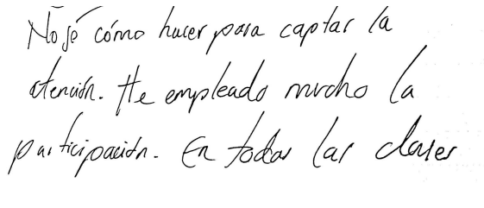
Nota: Diario de campo, 27 de septiembre del 2021)

Esta fue una de las impresiones que tuve en el encuentro con los estudiantes, ellos estaban a veces ausentes y muy dispuestos a estar en sus celulares, viendo imágenes, redes sociales, videos, es decir, todo el tiempo estaban ahí pendientes de su aparato para no perderse de nada. Son dinámicas que en los últimos tiempos han acompañado a las instituciones y acoplarnos a ellas puede ser difícil pero no es tan poco probable. Los maestros también recurrimos a nuestros celulares y entendemos que es una herramienta fundamental para la comunicación, la información y también para el entretenimiento.
Posiblemente eso es lo que ellos buscan, entretenerse porque las clases no son suficientes para lograr la distracción que quieren y el celular se las puede brindar, por eso llama tanto su atención. Ahí está el reto con ellos, tratar de engancharlos, de mostrarles que la realidad también está llena de imágenes por descifrar y ellos se han vuelto expertos en desentrañar el sentido ya que todo el tiempo están rodeados de ellas. Solo que hay una gran diferencia y es que las imágenes a las que ellos están acostumbrados pasan tan rápido que no genera ningún recuerdo, ninguna experiencia, porque es veloz, efímera y en ese corto tiempo no hay manera de detenerse, por eso ellos todo el tiempo están en busca de más, más contenido, más imágenes y cada vez menos texto.
En este proyecto de investigación traté de sacarlos de esa realidad tan rápida que les impide contemplar y ver lo que sucede en la vida real, es fundamental entender a qué nos enfrenta la prisa, porque a veces no nos damos cuenta y nos quita aspectos fundamentales en la vida, como lo manifiesta Juan José Hoyos (2018)

“(...) la velocidad nos impide ver lo que pasa a nuestro alrededor. Y no nos deja entendernos, ni siquiera a nosotros mismos. Mucho menos nos permite comprender el sentido de lo que hacemos. La velocidad marea, no nos deja escuchar a nadie. Ni siquiera al otro” p. 17).

Para mermar esa velocidad, como maestra intenté vincularlos a la literatura, a la pintura y al cine, como ya se ha venido manifestando, todo ello con la intención de que entendieran que detenerse vale la pena, detenerse en la palabra, en la imagen estática y también en la imagen que se mueve y logra despertar en el ser sensaciones indescifrables que no se tenían antes, porque estaban muy ocupados en sus celulares. Estar atentos a ello, representa para el estudiante un despertar, un nacimiento de algo, tal vez de una idea, una sensación, una palabra. Por ello Sol naciente es la representación de las múltiples experiencias que vivieron los estudiantes y de los acontecimientos inesperados que surgieron en cada uno de nuestros encuentros presenciales.
A continuación, se presentará lo que ocurrió en el primer día de clase, el cual fue uno de los más importantes para ellos y también para mí, al fin podía verlos y tratar de entenderlos, al menos eso fue lo que pensé en algún momento, pero a pesar de estar cerca entendí que siempre iba a quedar algo en la sombra, algo que no iba a poder identificar. En realidad, estar en frente de otro supone no comprenderlo todo, porque es casi imposible, no hay manera de hacerlo, lo que sí puede hacerse es estar cerca de sus intereses, de las posibles conexiones o reflexiones que hagan ante las actividades propuestas, tener la mirada fija en cada cosa que los pueda alterar, que los conmueva y los remueva, para así identificar experiencia.

El primer encuentro con los estudiantes de manera presencial, estuvo acompañado de una lectura que personalmente disfruto, se trata del capítulo 7 de Rayuela, una lectura fresca y tranquila, que invita a la exploración de las sensaciones a través del encuentro con otro ser, muy pertinente para sus contextos ya que ellos están en una edad en la que descubren el amor, la pasión y la entrega por otro ser y qué mejor manera de vincularlos a la lectura que algo que sientan cercano.
Ninguno es tan tímido como lo pensé, ellos no son silenciosos, ¡Para nada! A ellos les gusta hablar, de hecho, mucho, solo es que en la virtualidad es difícil y poco cercana, por eso se sienten tímidos para hacerlo, este es el momento de encontrar luz en todo lo que ellos expresen, siento alegría de estar con ellos compartiendo sin miedo al silencio.
Vinculada a la lectura del capítulo, nos encontramos alrededor de la obra del artista Luis Caballero, pintor y dibujante Bogotano, el cual explora el cuerpo de manera sutil y contundente, con posiciones diferentes y tensionadas, deja al espectador con ganas de entender si aquel cuerpo sufre o disfruta. Por ello, tuve especial interés en llevarles este artista porque quería observar sus reacciones, sus gestos, su mirada, es decir, aquello que no se pude decir y que hace parte fundamental de la investigación, ya que la experiencia misma ante la obra requiere silencio y contemplación, yo como investigadora vi en ello la posibilidad de desentrañar el sentido de aquello que mis ojos miraban y que no era expresado en palabras, traté de descifrarlos en esa observación, por ello yo necesitaba verlos y estar en el aula de clase para entender muchas sombras que tuve en las clases virtuales.

Figura 19 Luis Caballero
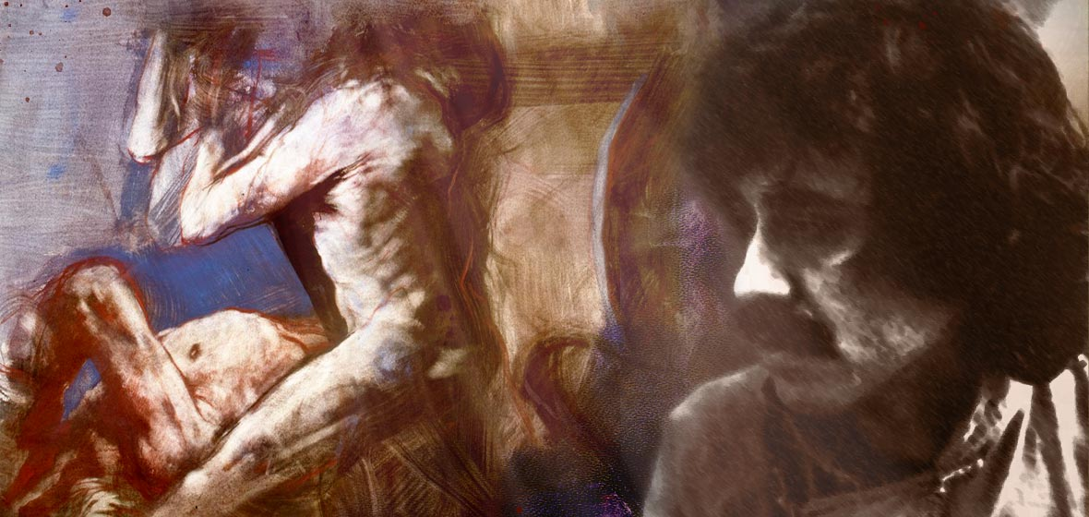
Nota: fuente https://uniandes.edu.co/es/noticias/arte-y-fotografia/luis-caballero-erotico

Rayuela es el libro favorito de Sophie, estudiante del grado 9°B, una de las jóvenes que más disfruta y se interesa por la lectura, tiene una gran capacidad para expresarse en público, de manera fluida y segura. Desde el inicio expresó emoción por iniciar la sesión con este texto, otros compañeros suyos también se sintieron agradados con él y expresaron lo siguiente: "hay un despliegue de sensaciones y de emociones, jamás había escuchado algo así" (estudiante del grado 9°B). Al decir que no había escuchado algo similar se refería al encuentro romántico entre dos personas y la descripción que de él hizo el escritor, es decir, de manera detallada, sublime y metafórica, ya que emplea diversos recursos para describir la situación, lo cual lleva al lector a desencadenar múltiples imágenes que se van recreando en la mente de quién escucha, casi como si pudiera sentirse partícipe del suceso, logrando en ellos la capacidad de abstracción y de encuentro con esa narración que va más allá de las letras y se encuentra contenida detrás de ellas.
Otros por el contrario se mostraron algo distraídos y conversadores en medio de la lectura, ya que se escuchaba el cuchicheo y la risa bajita que al percibirse retumba los oídos. Es la principal sorpresa que me llevé en la presencialidad, la palabra que se dice en voz baja y se intenta esconder de la maestra para que ella no la note, pero en realidad es muy perceptible, porque es constante y nunca para. Cuando me enfrenté a ello supe que aquel silencio que inundó la virtualidad se dió gracias a que los estudiantes no se tenían entre ellos para poder compartir ideas, chistes o anécdotas, el salón de clase es también eso, las palabras a destiempo, las múltiples vocecitas por todos lados revoloteando y los estudiantes atentos que están con la disposición de escuchar.
Esas voces bajitas también tienen mucho por expresar, solo es que les da vergüenza decirlo a viva voz, tal vez porque solo son pensamientos sueltos que surgen y salen de manera involuntaria y no se quedan en silencio, cada una de esas palabras que no se escuchan tan claramente las interpreto como una cantidad de comentarios que los estudiantes tienen para hacer de las actividades propuestas, tal vez allí, ellos expresan su descontento por la clase, sus sensaciones o el gusto que sienten ante ella, no lo sé, existen todas las posibilidades para esas palabras pequeñas que se pierden en las otras que sí alcanzan a llegar a mis oídos.
El capítulo siete de Rayuela permitió entonces la generación de imágenes en los estudiantes, el acercamiento a una lectura fresca y tranquila que los vinculó con una narración corta y agradable. En ese momento entendí que a los estudiantes les gustan los textos cortos, que no requieren una atención tan minuciosa, porque el interés puede ser efímero, si no logran engancharse con facilidad ellos pierden el interés fácilmente.
Todo este despliegue de imágenes fue la preparación para enfrentarse a las imágenes siguientes las cuales estaban contenidas en las pinturas de Luis Caballero. Allí, también se presentó el encuentro con otro ser, las interpretaciones que surgieron a partir de las pinturas fueron sorpresivas, ya que estar con ellos en el aula de clase cambió totalmente la percepción.

Figura 20 Sanguine. Luis Caballero (1977)
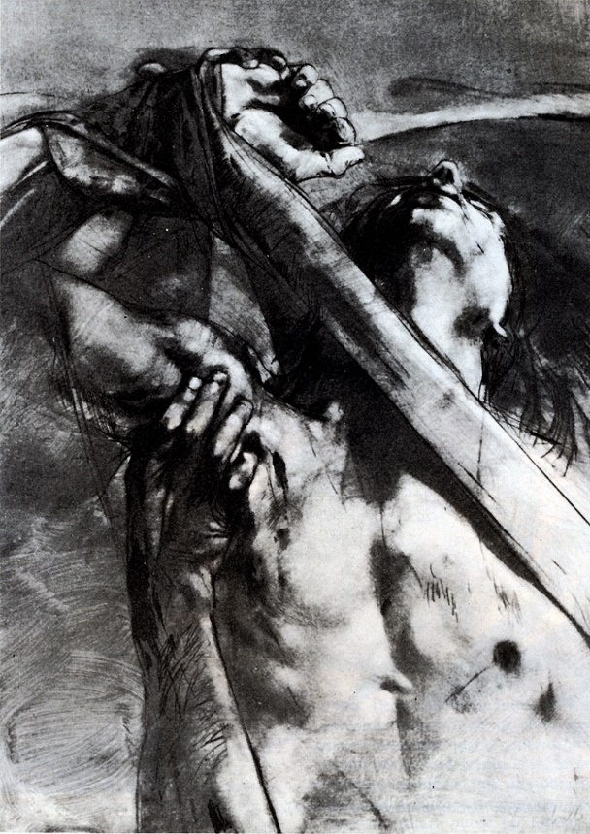
Nota: Fuente https://www.artnexus.com/es/magazines/article-magazine-artnexus/5ef28337896702e947fa8c09/-5/luis-caballero

Figura 21 El gran telón. Luis Caballero (1990)
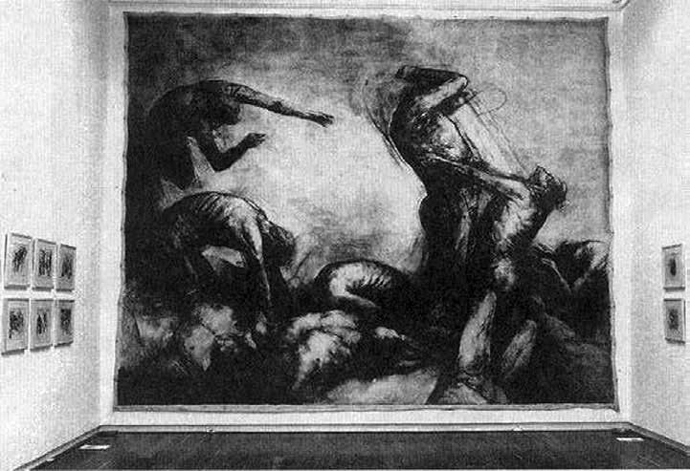
Nota: Fuente https://www.researchgate.net/publication/304232537_Artistas_e_identidades_discursivas_El_gran_telon_el_Luis_Caballero_de_la_critica_y_el_Caballero_de_Caballero

Figura 22 Sin título. Luis Caballero (1989)
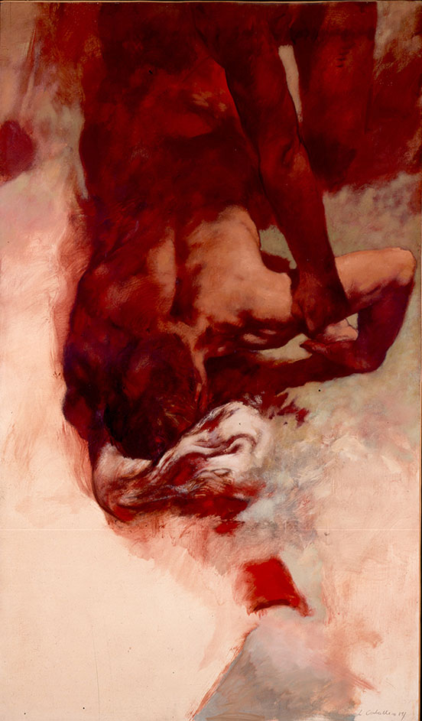
Nota: Fuente https://www.banrepcultural.org/luis-caballero/obras4.html#!prettyPhoto[gallery2]/69/

Figura 23 Anotaciones, diario de campo
. 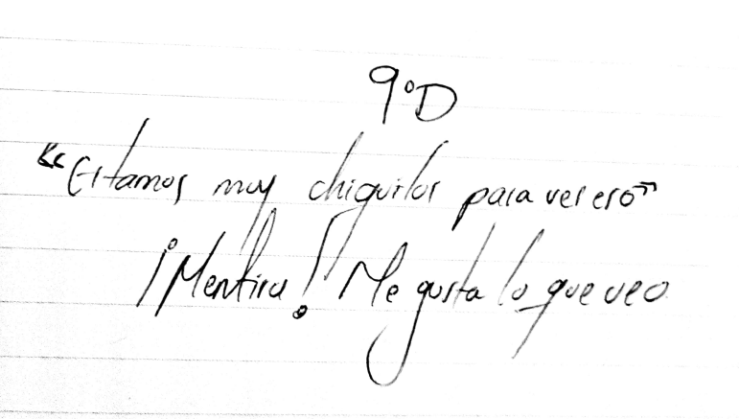
Nota: Diario de campo, 6 de septiembre de 2021

La reacción que tuvo uno de los estudiantes del grado 9°D da mucho que pensar. Esta reacción me indicó lo trasgresor que fue el artista para los grupos, presentar desnudos de hombres ante los adolescentes resulta intrigante, llama la atención por la sugerencia que maneja y por el ocultamiento que los desnudos en ocasiones tienen en la escuela ¿Acaso hay edad para el arte? Fue la respuesta inmediata que le di al estudiante, tratando de indicar que lo que vimos en la pantalla hacía parte de una construcción artística del mismo Luis Caballero, mostrando el cuerpo del hombre fuerte y contraído, pero también tensionado, con un erotismo sutil que no resulta obsceno sino intrigante. No considero que sean pequeños para enfrentarse a este tipo de artistas, el comentario que hizo el compañero aludía más a una burla, a una broma tratando de reafirmar su ingenuidad ante la maestra, porque realmente no se consideran pequeños, son adolescentes que saben muy bien identificar qué puede ser grotesco y qué no. Me surge una inquietud relacionada al tratamiento de este tipo de contenido en las instituciones ¿A caso los maestros los consideran pequeños para abordar determinados temas? Esto me lleva a pensar en que los estudiantes están privados de ciertas posibilidades que ayudan a abrir su mirada ante la idea de mundo y algunas instituciones tal vez no permiten el acceso a contenido de esta índole.
Por ello, esta investigación trató de acercarlos a estos artistas que intentaron mostrar la realidad del hombre tal y como era, sin disfraces como lo hemos visto también en Débora Arango, ahí están los cuerpos que sienten, que luchan y que quieren unirse a otros cuerpos para decir al espectador algo. Cuerpos que inspiran a los estudiantes a sentir y querer ver más allá de la obra. Cuando ellos se enfrentaron a una de las pinturas de Luis Caballero sucedieron cosas sorprendentes, eso era lo que yo necesitaba en la investigación, conmoción, sorpresa, extrañamiento y duda.

Hicimos una actividad con varias pinturas, de Luis caballero, una por cada salón, debían crear parejas para observarla, la observación tenía algunas recomendaciones: Uno debía estar delante del otro, dándole la espalda a la pantalla donde se encontraba la pintura, la idea era mirarla a través de los ojos del otro, una vez terminado el ejercicio de descripción, el compañero podía darse la vuelta y compararla con la imagen mental que construyó a partir de las ideas compartidas por su pareja.
(L, Giraldo Quintero, diario de campo, 6 de septiembre del 2021)

Figura 24 Sin título. Luis Caballero (1994)
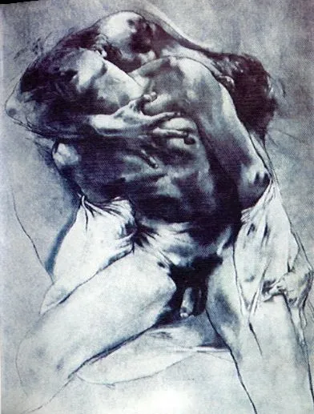
Nota: Fuente https://arteyartistas.wordpress.com/2008/03/10/luis-caballero-1943-1995/

¿Qué logran ver? fue la pregunta que hice en los cuatro grupos. Una de las estudiantes del grado 9°C muy orgullosa levantó su voz para decir que veía una paloma negra sobre el cuerpo del hombre. Logró dejar de mirar lo común, lo que posiblemente todos alcanzaron a ver y decidió tener una mirada más aguda, más consciente "La mirada atenta puede ser una vía para desnaturalizar lo que está ante nuestra vista" (Bajour, 2020, p. 27), ella logró cambiar aquello que se presentaba como obvio ante la vista y sus compañeros se sorprendieron por no ver lo mismo, ella fue valiente porque quiso mirar y no tuvo miedo de hacerlo, ni mucho menos de expresarlo.
Más de uno había comentado que percibía dos cuerpos desnudos, al escuchar lo que su compañera había expresado le dijeron que estaba loca porque ahí no había ninguna paloma negra. Con mucha seguridad se paró en frente de todos a mostrarles en la pantalla lo que ella sí lograba ver, señalando el contorno de la misma, las alas y la cabeza, la reacción de ellos fue sorpresiva, al principio muy escépticos decían que no lograban observar nada y después uno de sus compañeros dijo lo siguiente "¡No puedo dejar de ver la paloma!". Es decir, en un principio veían solo dos cuerpos y les pareció descabellado pensar que había una paloma, pero la compañera los ayudó a ver y ya no podían dejar de hacerlo, cuando alguien logra ver algo distinto y lo hace visible hace que el otro cambie la perspectiva y se inscriba en esa misma lógica, tal vez se sintieron condicionados y llenos de esa mirada ajena, sus ojos estaban dispuestos a observar una paloma negra y eso hicieron ellos, tenerla ahí presente.
Inscribirse en la misma percepción del compañero puede ser todo un acontecimiento, porque los ayudó a mirar, a observar lo diferente en la pintura y a quitarse la venda en frente de ella, ir más allá de la paloma y encontrar nuevas resonancias era mi cometido, porque ya habían dado el primer paso hacia otras formas de mirar. La situación fue particular en el sentido de que ya no podían ver algo distinto a la paloma, pudieron condicionarse porque miraron a través de otros ojos y después ya no quisieron mirar con los propios, se quedaron en esa observación y no expresaron otras revelaciones de la pintura.
Es normal que este tipo de cosas sucedan, ¿cuantas veces los maestros presentamos a nuestros estudiantes posturas que ellos no intentan saltar para ver más allá? Son cuestiones que se dan en la escuela porque no surge la necesidad de ir y buscar otras respuestas, otros caminos que indiquen algo nuevo. Todo ello me lleva a pensar en algo, el arte ofrece múltiples interpretaciones, cada una de ellas depende del esfuerzo que haga cada espectador por desentrañar otro sentido, por mirarla de formas diferentes y cada vez encontrar otras razones, otros modos y otras formas distintas en una misma obra. A continuación, presentaré algunas interpretaciones sobre las obras abordadas en la sesión.

Figura 25 Algunas interpretaciones
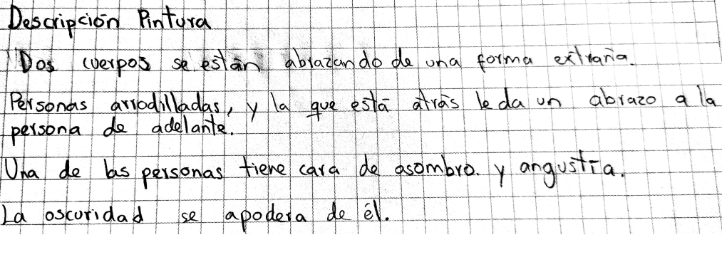
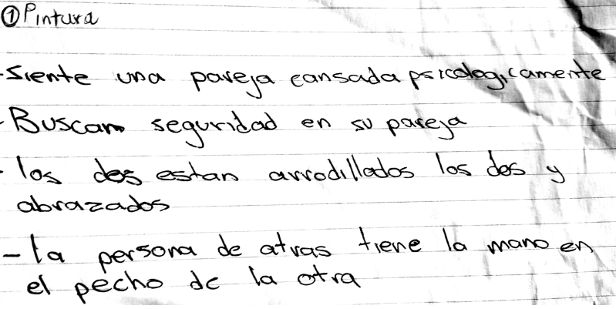
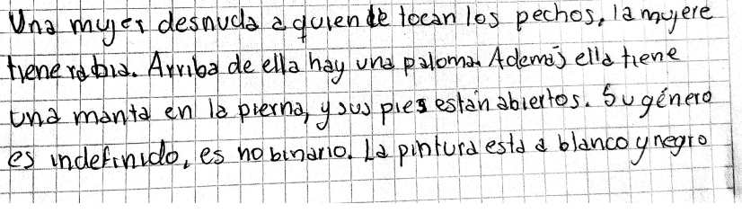
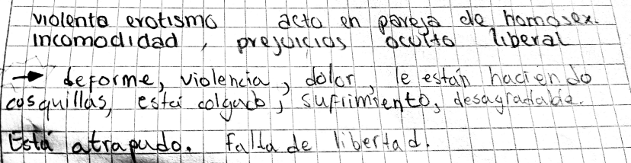

Figura 26 Sin título. Luis Caballero (1984)
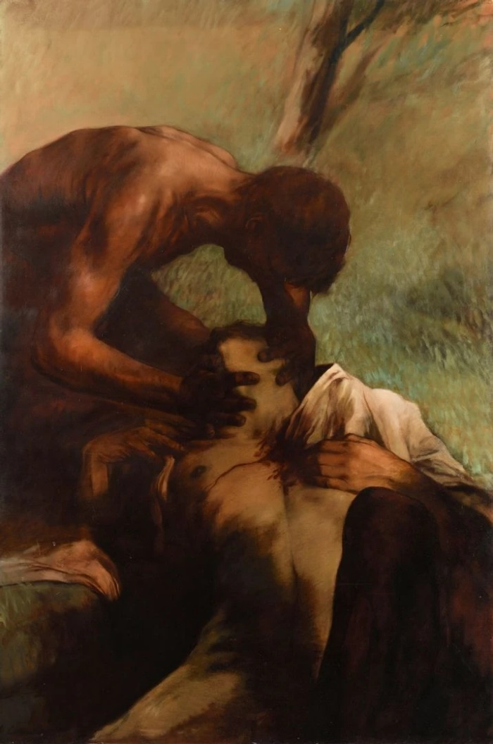
Nota: Fuente https://www.mutualart.com/Artwork/Untitled/806787556B47A252?msg=welcome&p=1
En un momento de la clase, uno de los estudiantes dijo que veía un bosque, todos muy sorprendidos le dijimos que se acercara a la pantalla a mostrarlo, cuando se acercó su rostro se tornó algo confundido y extrañado, "ya no lo veo Miss" me dijo, es que desde el puesto logró verlo, pero de cerca cambia mucho, ya no está.
(L, Giraldo Quintero, diario de campo, 6 de septiembre del 2021)

Es una reacción que llamó mucho la atención, ya que aquello que ellos alcanzan a ver está mediado por el lugar de observación, por el interés que ponen al mirar la obra desde ciertos puntos. Da a entender que la obra es cambiante y que ella no siempre transmite el mismo mensaje, tampoco quién la observa es el mismo después de encontrarse con ella, porque ambos encuentran algo que estaba oculto, que posiblemente otro pudo observar, pero no de la misma manera. Fue interesante este suceso porque ellos se dieron cuenta lo variado que es el arte, la cantidad de formas que logran entrar en él y posarse en las mentes de los espectadores, es allí donde ellos reconocen el proceso creativo del autor y las múltiples interpretaciones que surgen. La imagen revelada como acontecimiento, como experiencia en esa observación se revela ante los ojos de algunos, ellos toman esa imagen y la convierten en una narración de esa obra, la cual está construida a partir de cada elemento identificado, la obra misma se convierte en algo que dice, que cuenta a través de los múltiples elementos que el interlocutor logra percibir y así construir toda una historia.
Estas narraciones que ellos van identificando complementan la enseñanza de la literatura en el aula ya que todas estas estrategias se vinculan a ella y la ayudan a cobrar sentido a entender que no solo leemos letras sino que leemos la imagen que contiene la existencia, compleja e indescifrable y que a través de ella los estudiantes logran conseguir otras miradas, otros elementos que aparentemente no están en la obra pero que aparece como una especie de epifanía, de encuentro con algo más que posiblemente escapa de lo real, son estas narraciones las que alimentan la creatividad de los jóvenes y la capacidad de imaginar, de salirse del molde de lo mismo porque son capaz de reflexionar y de movilizar el pensamiento a través de lo que ven a su alrededor.

Figura 27 Sin título Luis Caballero (1982)
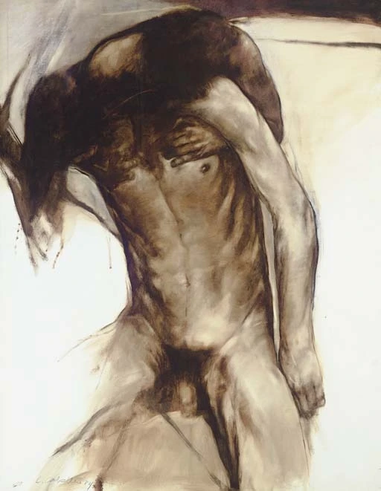
Nota: Fuente https://www.mutualart.com/Artwork/Untitled/806787556B47A252

Jacobo, uno de los estudiantes más difíciles de los novenos se tornó algo burlesco, no le gustó mucho la actividad, siento como maestra que en él nació una incomodidad por ver dos cuerpos de hombre juntos. Por ello, decidí preguntarle ¿Qué veía? para entender su reacción y acercarme a esos gestos que en ocasiones eran tan indescifrables. Él me dijo que no sabía, que él no veía nada. Yo lo interpelé y le pregunté:

Figura 28 Anotaciones, diario de campo
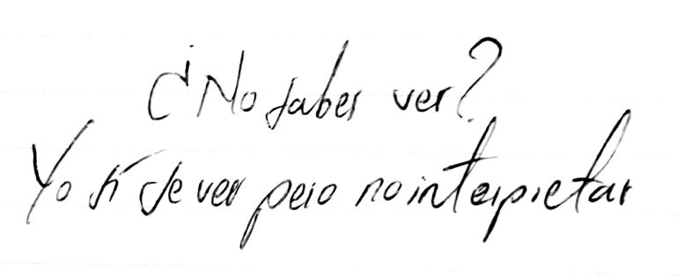
Nota: Diario de campo, 6 de septiembre de 2021

Esta fue la respuesta del estudiante, “yo sí sé ver, pero no interpretar”. Son conscientes de que la pintura va más allá de la simple observación de las cosas, mirar puede tornarse algo superficial, algo que no trasciende porque no se intenta, no saber interpretar resulta algo que se hace consciente y que es excusa para no decir algo ante lo propuesto. Después de conocer al estudiante mencionado, me doy cuenta de que ese era un escudo que constantemente interponía entre el conocimiento y él. La respuesta constante era "no sé" ese no sé esconde varias situaciones:
Él sí sabe, solo que no quiere expresarlo, no le interesa, porque siente desgano, porque las actividades propuestas son para él lejanas, llaman poco su atención y le parece que no tienen sentido. Su cuerpo se mostró la mayoría de las veces relajado en una posición de poca empatía, el cual me indicó que no quería ser partícipe de mis sesiones. Su boca la mayoría de las veces estaba por fuera del tapabocas mostrando el chicle que movía aceleradamente entre sus dientes, cada vez que hablaba yo observaba esa goma y su mirada lejana la cual indicaba que no estaba conectado conmigo, ni con mi clase, su cuerpo nunca estaba en dirección a mi escritorio, siempre su silla estaba algo corrida hacia un lado para tener oportunidad de molestar a su compañero, el cual manifestó constantemente el hostigamiento por parte de este joven.
Así son los estudiantes en las aulas de clase, el arte no les dice mucho y de hecho les puede generar incomodidad, porque no les gusta lo que allí aparece, les puede parecer algo poco atractivo. No sé qué sucede con Jacobo, pero todo su cuerpo siempre me indicó que no sentía motivación por la lectura, por la pintura o el cine. Nunca recibí una mirada duradera por parte de él, ni la escucha constante ni mucho menos una palabra que pudiera indicar que estaba poniendo atención. Las dinámicas que circundan a cada estudiante quedan también ocultas para nosotros los maestros, no entendí a Jacobo, traté de acercarme a él en repetidas ocasiones, pero fue difícil y opté por alejarme. Los maestros ante estas situaciones debemos entender que nuestras propuestas no son camisa de fuerza para ningún estudiante y que ellos tienen la libertad de no querer estar en las sesiones, porque a ellos esto no les dice nada, no les cuenta algo que ellos quieran escuchar o trascender a su propia realidad.
Otros estudiantes recurrieron al silencio, callar ante la obra de arte, una situación muy común en el claroscuro y que se tornó llena de angustia porque no sabía qué pasaba, no lograba entender. En la presencialidad cada silencio fue diferente porque podía tenerlos cerca, el silencio fue apertura a otras maneras distintas de habitar y de construir significado. “El silencio nunca es el vacío, sino la respiración entre palabras, el repliegue momentáneo que permite el fluir de los significados” (Le Breton, 2006, p. 14). Ante la obra de arte hay que dejar que la contemplación misma hable, que despliegue sentidos y que envuelva a cada ser que se enfrenta a ella, porque la experiencia con la obra no necesita palabras, necesita de la mirada del espectador atento a lo que la obra tiene por decir.
Los estudiantes miraban las obras de Luis Caballero y movían sus cabezas de un lado hacia otro, como tratando de encontrarle forma, también se paseaban por cada sombra o color disponible en la pintura para encontrar algo oculto. No decían mucho, solo dibujaban una pequeña sonrisa en sus rostros, indicando que no estaba nada mal para ellos y que la sentían interesante. No intenté presionarlos para que apareciera la palabra que describiría aquella sensación que ellos tenían ante la obra, ese silencio que se dio en la presencialidad lo interpreto como la necesidad de comprender, intentan ver porque no saben cómo hacerlo. El silencio los habita porque ellos están tratando de transformar esa sensación, esa conmoción de la obra en palabras, en ocasiones convertir la experiencia en algo que puede decirse tal vez minimiza la sensación, ya que no se logra llegar a ella tal cual se dio, nombrarla puede hacer que pierda su esencia.
Fue así como les di el espacio para contemplar y guardar silencio ante cada pintura, pero también quise saber sus apreciaciones de la obra, no necesariamente en voz alta sino a través de la escritura, la cual da más confianza y soltura para expresar las posibles interpretaciones. Propuse una estrategia para reconocer cómo leían la obra del artista, y por ello realizamos un cadáver exquisito, no había necesidad de hablar, solo debían poner sus pensamientos en una hoja de papel y compartirla con sus compañeros sin que este viera las anotaciones anteriores. Cada escritura estuvo animada por una pregunta, la cual ellos respondieron, creando una narración conjunta del contexto de la obra.

Figura 29 Anotaciones, diario de campo
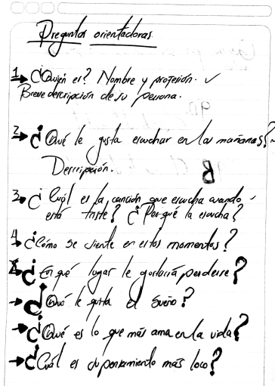

Realizamos un cadáver exquisito sobre una de las obras de Luis Caballero, no les di ningún detalle sobre ella, la intención estaba puesta en la construcción del contexto de esta persona, sus gustos, sensibilidad y pensamientos, ellos muy dispuestos construyeron una narración a partir de lo que veían, intentando darle a ese ser una identidad hecha por ellos mismos.
(L, Giraldo Quintero, diario de campo, 13 de septiembre de 2021)

Figura 30 Sin título. Luis Caballero (1991)
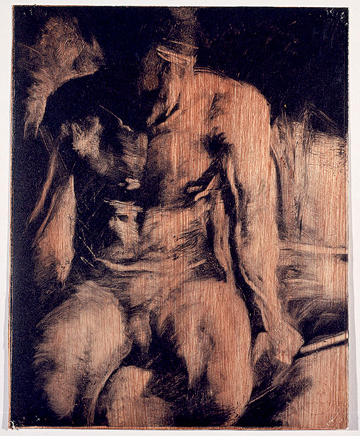
Nota: Fuente https://www.banrepcultural.org/luis-caballero/obras5.html#!prettyPhoto[gallery2]/15/

Las siguientes imágenes son una selección de fotografías del cadáver exquisito realizado por los estudiantes, en las cuales puede verse las diversas interpretaciones de la obra.

Figura 31Cadáver exquisito. Luis Caballero
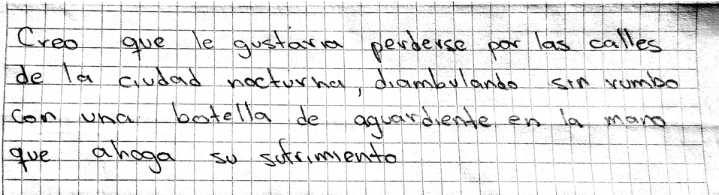
(Estudiantes del grado 9°D)
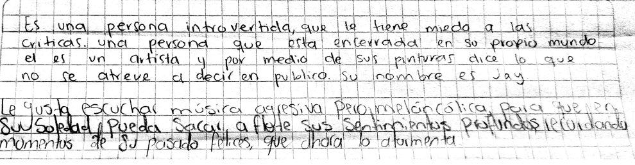
(Estudiantes del grado 9°C)
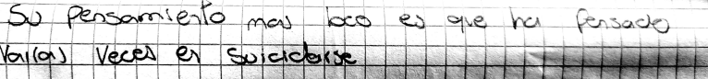
(Estudiantes del grado 9°A)
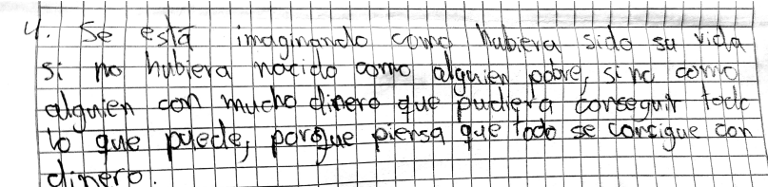
(Estudiantes del grado 9°B)
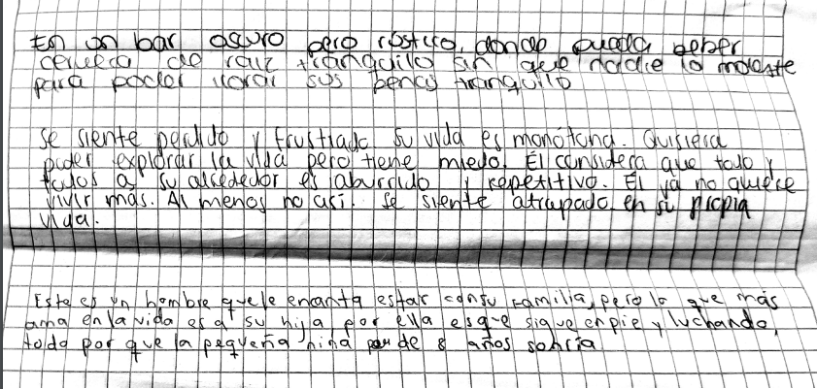
(Estudiantes del grado 9°C)

Cada una de estas interpretaciones hace parte de la construcción que los estudiantes tienen de la realidad, las forma en las que ellos leyeron la imagen apunta a las relaciones que hicieron con sus propias vivencias o las convenciones que se tienen en la sociedad sobre ciertos asuntos.
Es decir, los colores y la composición de la misma pintura, hicieron revelar en ellos interpretaciones que aluden a la tristeza, a la soledad y la melancolía, normalmente el color negro se relaciona con ello, también con el dolor, la angustia y la soledad. Puede pensarse que la presencia de este color en la obra tuvo mucho que ver en la interpretación de la misma.
Su postura baja e inexpresiva, les permitió ver un hombre pensativo, que ha tenido presente en su vida el suicidio, tal vez se deba a múltiples situaciones de su existencia, la cual no es muy atractiva ni interesante, es monótona y eso lo agobia, se siente perdido.
Estas son algunas de las interpretaciones que los estudiantes manifestaron respecto a la pintura. La visión ante ella permitió el descubrimiento de algo, de un ser que se encuentra en la sombra de su propia existencia, la misma pintura los tocó en la distancia y les reveló su sentido, ellos se encontraban en una especie de ceguera porque no podían ver, ahora, se enfrentan a la "imposibilidad de no ver" (Blanchot, p, 28) están abiertos a lo que la obra tiene por decirles, la mirada no acaba, siempre hay algo más por descubrir y desentrañar de esa en esa imagen que tienen enfrente. Ellos tratan de ir más allá de lo que sus ojos miran, por ello inspirados por la pintura del hombre desnudo dedujeron cosas que no estaban ahí, es decir, fueron más allá e intentaron darle un sentido a eso que sus ojos veía y que no podían dejar de mirar.
La imagen misma fue generadora de otras imágenes que estaban detrás de la obra, los estudiantes fueron los encargados de nombrar esa realidad que estaba oculta pero que ellos iluminaron con sus interpretaciones, esta es una de las condiciones de posibilidad que genera la pintura en el aula, al igual que la literatura y el cine, le permite al espectador el encuentro con algo que es susceptible a interpretaciones y además está abierto a la transformación, a la construcción de sentido. Es decir, logra trascender y se convierte en una red de significados que le permite a los estudiantes darse cuenta de que la vida también puede reflexionarse como una obra de arte, nada es lo que parece, por ello estamos abiertos ante la posibilidad de no poder dejar de ver, para así enfrentarnos al cambio, a la movilidad de pensamiento que va más allá de las aulas de clase y salta a la cotidianidad de cada uno.
A continuación, se sigue tejiendo la relación con la imagen y la realidad, desde la literatura, una apuesta que atravesó toda la investigación y que le presenta al estudiante el encuentro con narraciones distintas y dinámicas, las cuales son indispensables en el aula de clase.

6.4.1. Matices lumínicos: La literatura como imagen y representación de la realidad

La lectura nos regala la posibilidad
de elegir a nuestros contemporáneos.
Nos permite así suspender la tiranía
del tiempo. Leyendo aplazamos, mientras
aprendemos a vencer, la aterradora
simpleza de la muerte. Esta fracción
de eternidad nos permite a la vez cobrar
conciencia de la época, en un nosotros
en el que, por un momento quizá,
atisbamos nuestro destino inmortal.

Juan José Hoyos.

La imagen tiene un papel central en la investigación, permite la imaginación y la abstracción de algo que se leyó y que ahora hace parte de una construcción que no se queda únicamente en las letras, sino que va más allá de ellas, no guarda silencio, sino que queda retumbando en la mente y se vuelve una representación de lo leído, de lo sentido y experimentado a través del encuentro con la lectura. La imagen permite la visualización de la vida misma y la construcción de otras, ya que ella no es permanente, sino que va cambiando dependiendo del encuentro que el ser tenga con las diferentes expresiones artísticas, ya que el hombre de alguna u otra manera las busca para atreverse a imaginar, a soñar a compartir historias y expresar su construcción de mundo.
Lo anterior permite señalar la importancia de construir las condiciones necesarias para que la imagen se torne como un acontecimiento que deriva de la contemplación que va más allá de realidades sugeridas y, más bien, se instala en las subjetividades que otorgan mundos posibles a quien contempla a partir de sus propias experiencias. En la imagen, pensamiento y sentimiento convergen hacia la comprensión de sí y del mundo; en la imagen, como componente de la subjetividad se instaura una actividad comunicativa y se constituye en expresión, en lenguaje joven (Bachelard, 2000).
En la investigación fue fundamental el reconocimiento de la literatura como imagen, la cual dice, habla y va más allá de las palabras, allí está contenida la vida, porque hay un encuentro entre los personajes, sus sensaciones, emociones y las múltiples desdichas que le acontecen al humano, por ello tiene un vínculo indudable con la realidad.
Los acercamientos que tuvieron los estudiantes a la literatura y a sus posibilidades como imagen se abordaron desde los textos cortos, el libro álbum y el cuento. Normalmente las lecturas de ellos se realizaron al inicio de cada sesión, con la intención de vincular a los estudiantes con la temática que se iba a abordar, un inicio tranquilo, para despejar la mente de los estudiantes y propiciar las condiciones de posibilidad para vincular aquellas lecturas con otras actividades, enfocadas en la pintura y el cine, como se ha venido manifestando a lo largo de esta investigación.
La relación texto e imagen implica una dialéctica entre la palabra escrita y su remisión a la generación de imagen como representación subjetiva y personal de las realidades o alusiones que el texto literario ofrece; la operación que tiene lugar en la percepción involucra razón y sensibilidad de manera que el intelecto convierte en imagen creadora el texto.
Esto se posibilita en la medida en que los estudiantes toman la experiencia misma de lectura y hacen nuevas relaciones a través de las palabras que se encuentran allí, piensan en las posibilidades e interpretaciones, están dispuestos a dejarse seducir por la imaginación para recrear el texto leído.
En varias ocasiones, leí libros álbum para ellos, tanto en la virtualidad como en la presencialidad, no sé qué impacto pudo tener mientras no los podía ver, solo proyectaba el libro y leía lo escogido para la sesión. Jugó un papel fundamental porque ellos pudieron acercarse a las narraciones visuales, a aquellas que tienen imágenes acompañadas de textos, en conjunto construyen una historia, todo ello fue como una especie de preparación, de anticipo a las actividades posteriores las cuales también contaban con imágenes: pintura y cine. Por ello, emplear el libro álbum los enfrentó a otras maneras de interpretar la obra por fuera del texto, incluso a sentir que el texto por sí solo no dice porque necesita la imagen para poder entender. Así, ellos se prepararon de manera inconsciente para leer después, aquellas pinturas e imágenes en movimiento, porque estaban empezando a entender que la lectura no solo recae sobre el texto, sino sobre la imagen y sobre el mundo. Aprender a leer sin texto cuesta, por eso fue todo un proceso, que se dio paso a paso para llegar, primero debían leer, luego aprender a leer y después pasaron a la construcción incluso de una obra solo con imágenes, este resultado se abordará en apartados posteriores.
En este sentido, podría decirse que la enseñanza de la literatura vinculada a la pintura y al cine genera condiciones para la experiencia y la movilidad de pensamiento en el aula en la medida en que le ofrece al estudiante el espacio para leer las imágenes, para crearlas e interpretarlas, ya que ellas están presentes en la existencia misma y el arte ofrece la posibilidad de cultivar la mirada para poder ver esas imágenes que antes estaban ocultas, que no se mostraban con facilidad al espectador, así los estudiantes aprendieron no solo a identificar imágenes sino a crearlas por sí mismos.

Figura 32 Libro álbum: Tito y pepita. Amalia Low
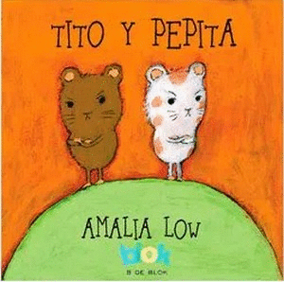

La literatura entonces fue el camino que los llevó al encuentro con otras artes, a la experiencia a través de otras sensaciones y emociones que lograron mover sus pensamientos y reflexionar el mundo. Fueron varios los libro álbum que abordamos en las sesiones, en una ocasión nos encontramos alrededor de Tito y Pepita (2011) de Amalia Low, un libro que cuenta la historia de dos hamsters, los cuales tienen una relación poco cariñosa, ambos se envían múltiples cartas odiosas para manifestar su constante rechazo. Una propuesta dinámica y diferente, en la cual los estudiantes se encargaron de hacer la lectura en voz alta y manifestar a toda la clase las diferentes reacciones que el mismo texto les suscitó. El recibimiento en general fue bueno, se tornó divertido y cercano, lo interesante es que la mayoría de los estudiantes se conectaron con el texto que no por breve es para niños sino para todo público ya que los acerca también a sus propios mundos, veamos entonces cómo fue la experiencia de los estudiantes al acercarse al libro álbum mencionado anteriormente.

Simón, estudiante del grado 9°D de manera voluntaria se ofreció a leer el libro álbum, desde el principio llamó su atención y quiso compartir su lectura con el salón, el acercamiento a la lectura estuvo acompañado de diversas sensaciones que permitieron identificar situaciones en él y en el resto del grupo, las cuales desencadenaron diversas interpretaciones. Una de ellas se relaciona con la constante risa de los estudiantes, por las ofensivas palabras que intercambiaban Tito y Pepita en sus cartas.
Figura 33 Imágenes del libro álbum: Tito y pepita. Amalia Low

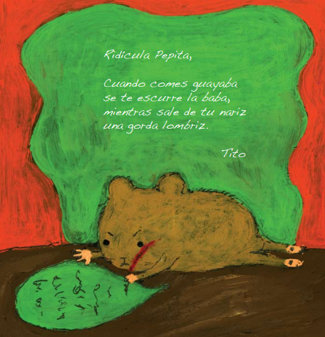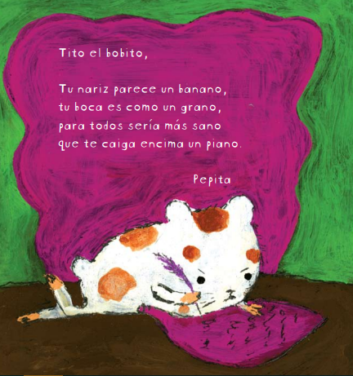

Ellos tienen una idea de sus relaciones personales, de la forma en la que tejen esa cercanía o distancia con el otro, esto mismo se presenta en el texto, es decir, hay una identificación con los personajes, indudablemente llevan esa situación a la vida real y la reflejan a través de las reacciones que tienen con la lectura. En el texto hay una constante pugna entre Tito y Pepita, se dicen múltiples insultos como: Pepita la horrible, Tito el bobito, ridícula pepita, Tito el cochinito, Pepita la cerdita y Tito el hediondito, calificativos que producen gracia a los estudiantes y que inmediatamente empiezan a repetir y a decir a sus compañeros.
Esto me da una idea como maestra de cómo son ellos y de qué manera configuran su relación con el otro a través de palabras o expresiones que determinan la concepción que ellos tienen del compañero. Además, reafirman la idea de que la confianza entre ellos se establece a partir de palabras no necesariamente dulces y suaves las cuales pueden determinar una relación de cercanía o lejanía. Permite también ver las relaciones que se establecen a través de la imagen, de su lectura, y cómo detona en los jóvenes mayores acercamientos a sus realidades.
Las ilustraciones juegan un gran papel en los libros álbum, ya que complementan el texto y lo hacen más dinámico y menos lineal, para ellos esto fue encantador, sus rostros se iluminaron ante la presencia de las ilustraciones, les causaba gracia porque los gestos de cada uno tenían algo más por decir a la lectura, así, entendieron las constantes emociones de los personajes y se sintieron más vinculados con ellos. Ver la imagen implica para los estudiantes la lectura de una realidad que está contenida allí en la ficción pero que puede hacer despertar en cada uno preguntas por la realidad que ellos viven afuera, la ilustración los atrapa y los hace saber si les gusta o no este tipo de narraciones que se hacen más divertidas, no quiere decir que por ello son menos densas.
Todo ello le permitió a Simón darse cuenta de lo diferente que es leer un libro álbum, de lo corta que puede ser una historia pero lo entretenida y dinámica que resulta, fue sorpresiva la lectura para él, por su constante interés en seguir y darse cuenta de lo que sucedería con los personajes, además su cuerpo se balanceaba varias veces hacia delante y hacia atrás y sus manos cruzadas abrazaban su pecho, como si la lectura le estuviera generando una especie de ansiedad, la cual se reflejaba en todo lo que estaba expresando su lenguaje corporal.
Una última percepción de la lectura se relaciona con la decepción que le produjo al estudiante ver a los dos hámsters reconciliados y abrazados, después de tanta disputa. Cuando Tito y Pepita decidieron hacer las paces y empezaron a llamarse: Linda Pepita y adorado Tito, también hubo risas y decepción, no sé con exactitud qué esperaban, pero se mostraron algo desilusionados cuando ellos se volvieron amigos. El texto les dijo algo, posiblemente los desajustó por caer en un final feliz y no continuar con el desprecio gracioso que se planteó desde el principio, claramente no es un texto para niños pequeños, sino para adolescentes como ellos que están en un momento de la vida donde usan el lenguaje para llamar la atención de alguien más, donde es importante la interacción para establecerse en un grupo, donde temáticas de este tipo los hacen pensar en cómo ellos se dirigen hacia los demás, cómo es esa relación que exploran con otro y de qué manera entienden la compañía.
Emplearlos en el aula como generadores de imagen, son un buen recurso para acercarlos a la lectura estética de sí y de los demás, lo cual nos hace pensar que son libros para todo público, que tienen una carga simbólica fuerte y una densidad excepcional, por ello son importantes en el proceso de la enseñanza de la literatura y más si se vincula a otras posibilidades en el aula como en el caso de la pintura y el cine.
Con los libros álbum pasa algo y es que los lectores pueden volver fácilmente a él, abrirlo y deslizarse con facilidad por sus letras, imágenes y todo el universo creado por el escritor y el ilustrador, en el cual los lectores pueden apropiarse de él y hacer sus propias construcciones. (Petit, 2015). Un acercamiento futuro a este mismo texto por parte de los estudiantes generará reacciones distintas y tal vez pensarán en cómo se enfrentaron a él cuando estaban en el grado noveno. Es interesante regresar a lecturas pasadas porque se puede realizar un paralelo e identificar más elementos de acuerdo a los intereses del momento.
A pesar de que el libro álbum se empleó más en la virtualidad cobró más fuerza en la presencialidad, porque sus gestos, sus posturas y maneras de comportarse enfrente de las lecturas da la posibilidad de entender qué les sucedió con el texto. No verlos implica imaginar qué pudo haber pasado con ellos, cómo lo asimilaron y de qué forma se comportaron enfrente de él, en cambio, tener el libro para leerlo entre todos compartiendo en persona permite más conciencia del silencio que se explora en el libro, el cual está presente en cada imagen, le da pausa a la lectura haciéndolo más dinámico, en este sentido observar sus reacciones ante la imagen del libro es lo que hace que como maestros entendamos por qué sienten más afinidad por textos así, cortos.
El libro álbum logra captar la atención de los estudiantes, les parece más dinámico, se percibe una mejor disposición para la realización de las actividades y la participación es más frecuente al emplearlo, él da la posibilidad de la pausa a través de la imagen, elemento esencial en la lectura con adolescentes.
Importante para ellos, en este tiempo donde la prisa en sus vidas se hace presente, donde la imagen no es demorada sino efímera, la investigación los invitó a la contemplación y a la apreciación de lo que tienen enfrente. Byung Chul Han (2020) señala que la sociedad actual debe parar un poco, darse el espacio de disfrutar el tiempo que se demora en las cosas, abrirse a la contemplación y a la duración.
De esta manera la imagen presente no solo en el libro álbum sino en la pintura y el cine, acercó a los estudiantes a la posibilidad de escapar de ese tiempo tan acelerado y rápido, les dio entonces el espacio en el aula para disfrutar de las distintas narraciones y construir las propias motivados por la experiencia que cada uno logró tener con las diferentes manifestaciones de arte presentes en la investigación.
Pinceladas vibrantes es una muestra de ello, allí se recopilaron algunas experiencias importantes que me deja el encuentro con los estudiantes de noveno grado y los momentos en los que ellos manifestaron su experiencia ante las distintas actividades propuestas en el aula.

6.4.2. Pinceladas vibrantes: Letras, imágenes y experiencias que vulneran y animan a leer otros mundos

Como maestros de literatura queremos que nuestros alumnos se encuentren en las lecturas que les presentamos, que deban excavar para poder encontrar el sentido, que los atrape el enigma que el texto lleva consigo y ellos intenten develar eso oculto, aquello que no se dice, pero se percibe y logra generar en el lector una intriga tal, que no les quede más remedio que ir más allá.
Un día nos encontramos alrededor de Los Ciegos, relato del libro Al morir las cosas (2020) de Carlos Andrés Jaramillo, en el cual narran la historia de dos amantes, un joven estudiante de traducción llamado Marcel y una escultora ciega llamada Victoria. Su relación se tejió alrededor de los constantes encuentros en los cuales ella esculpió su cuerpo en barro, guiada por sus manos, encargadas de palpar al hombre. En una ocasión Marcel le dijo a la mujer que quería ser ciego para unirse a ella, palabras que la hirieron profundamente, llevando al joven a tomar una decisión impensable, quitarse los ojos para cumplir con su cometido.
La lectura del cuento desató diversas sensaciones entre los estudiantes, no comenté nada sobre lo que yo pensaba del texto para no nublar sus interpretaciones e intereses personales con la lectura, en ocasiones la mirada del maestro sobre algo se convierte en una única mirada de la que es imposible salir porque ya están llenos de ella, por ello hay que darles el espacio de hablar y expresar sus impresiones de los textos leídos. Al respecto Cecilia Bajour (2020) sugiere para la lectura en voz alta y la participación activa lo siguiente: “(...) crear una atmósfera que brinde confianza a los lectores y lectoras para que sus caminos de interpretación y de opinión sobre los textos se abran en múltiples direcciones” (p,33). Allí está una de las condiciones necesarias para que haya movilidad de pensamiento en el aula, darles la opción a ellos de decir lo que piensan y les suscita el encuentro con aquello desconocido que ahora llega a irrumpir en sus realidades.
Para ampliar lo anterior es importante hablar de Alicia del grado 9°A, una estudiante que destaca y se caracteriza por su tranquilidad y precisión en sus modos de hablar. Ella fue una de las estudiantes que leyó el texto en voz alta, pensó que el texto era más largo y, sin pensarlo, ya estaba en el siguiente título, realizó una expresión de sorpresa que no pudo evitar, parecía como si se hubiera quedado con ganas de más, claramente para ella el texto había quedado inconcluso y necesitaba saber, “espere Miss, baje más el texto, ¡Ahí no puede terminar!” fueron las palabras que dijo mirando a sus compañeras como si le hubieran arrebatado algo preciado.

Figura 34 Fragmento del cuento Los ciegos. Carlos Andrés Jaramillo (2020)
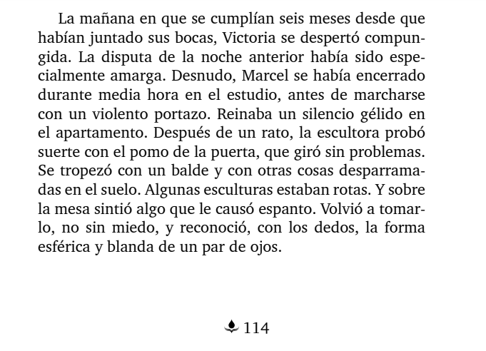

Efectivamente, Alicia fue la estudiante que más se conectó con el texto, ella necesitaba explicaciones, entender por qué Marcel había hecho tal cosa. ¿Se habían topado antes con finales así? El final del libro álbum Tito y pepita (2011) los dejó con ganas de más pugna, pero este los dejó a medias, porque no entendían la situación, estaban impactados. Alicia no dijo nada acerca de la decisión que tomó el joven estudiante, ella no tenía cómo hacerlo, en ese momento fue un choque tan fuerte que el silencio se hizo presente y solo me regaló su gesto, perturbado y lleno de incógnitas, tampoco sé muy bien qué pensó al respecto, a veces no es en sí el texto sino lo que produce la lectura, lo que logra. Es de hecho más importante, porque le hace al maestro la devolución de su esfuerzo en la planeación y la intención de transformar, de hacer nacer “(...) una sensación de placer y de la liberación de una energía atascada” (Petit, 2015, p. 57). Los estudiantes a veces no saben qué pueden llegar a sentir porque los textos no les dicen nada, porque sus emociones frente a lo que leen están como escondidas, porque los textos son empleados para enseñar desde el lugar de un maestro que sabe, por ello, en esta investigación se ha buscado que los textos generen experiencia vivenciales y estéticas, que los estudiantes detonen sus propios sentires y pensamientos, que sea como una manera de despertar gracias a las herramientas brindadas en las sesiones.
Claramente el material no causa el mismo efecto en todos, porque ello se relaciona con los gustos y los intereses de cada estudiante, lo que sí debe hacerse, es apostar por lecturas que “provoquen preguntas, silencios, imágenes, gestos, rechazos y atracciones” (Bajour, 2009). Es una tarea difícil, pero en alguna de estas propuestas sin pensarlo habrá estudiantes alterados y vulnerados en el silencio, ya que no siempre nos lo hacen saber, porque no tienen cómo hacerlo, no saben de qué forma expresarlo, además no es necesario que nos demos cuenta de ello, solo quedamos con la satisfacción de ofrecer espacios de posibilidad para la sensibilidad y la conmoción, espacios que tal vez no se propician a menudo en la escuela, pero que son completamente necesarios.

Pasados tres meses de la lectura del cuento, recibí en mi correo institucional lo siguiente:

Figura 35 Imagen de correo electrónico enviado por estudiante
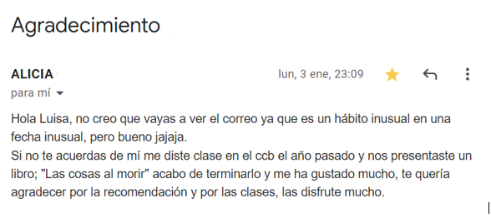

Cuando recibí este correo supe que las percepciones que tuve en sesiones anteriores no eran falsas, efectivamente Alicia tuvo un vínculo especial con el texto, por ello decidió leer el libro completo. No se sabe con exactitud por qué, tal vez ella seguía buscando respuestas en el libro que le ayudaran a comprender esa realidad, sabía que se iba a encontrar con otros mundos distintos al suyo, más intensos y llenos de situaciones así de extremas como la que ella vivió con Marcel y Victoria, posiblemente encontrarse con esa lectura representó para ella “silencio, intimidad, soledad, alteridad" (Skliar, 2019, p. 10). Algo fundamental que debe aprenderse cuando estamos en el momento propio del leer, porque hay cosas que solo logran revelarse o mostrarse cuando se está en solitario, también cuando se cree que leer vale la pena porque está el riesgo de que algo le suceda al ser, de que ocurra "el nacimiento de un acontecimiento tal vez revelador" (Skliar, 2019). Siempre está el sujeto expuesto a que un buen texto le diga algo que antes no sabía o que lo deje pensando, que le genere un abismo en el pecho que no logre llenar con nada, ni siquiera con más lectura, de hecho, a Alicia el texto le dejó un sabor extraño, casi ácido que la hizo regresar a él, la atrajo con sus situaciones inesperadas, crudas y sinceras, así como ella. Una adolescente que sabe lo que le gusta y no tiene problema en decirlo, el acercamiento a situaciones que la ponen incómoda genera más intriga y quiere llegar hasta las últimas consecuencias, porque esas lecturas son interesantes y ofrecen otras vidas que no son las de ella, pero que le llaman la atención, porque reconoce cuándo está la posibilidad de viajar a través de las letras a otros mundos posibles.

6.4.3. La experiencia como narración que devela acontecimiento

Conectada a la historia de Alicia está Sebastián, uno de los estudiantes del grado 9°B, activo, dinámico, conversador y dispuesto a aprender, es un joven muy sensible al arte en especial a la música, desde que lo conocí percibí algo especial, particularmente me parecía un joven muy triste, con una mirada algo apagada y pensativa, no era uno de los estudiantes más extrovertidos, pero sí se hacía notar, porque le gustaba levantarse de su silla a destiempo para saludar e ir a conversar con algunos compañeros.
Como él, muchos estudiantes posiblemente guardan en su ser alguna angustia, preocupación o nostalgia por algo, es difícil saber con exactitud qué les sucede, el maestro intenta acercarse a esos universos y asomarse un poco, a pesar de no ver lo suficiente logra identificar en qué se resguardan e intentan establecerse para proteger su corazón de la tristeza.

En repetidas ocasiones observé la conducta de Sebastián, especialmente él llamó mi atención. En nuestras sesiones la mayoría de las veces tenía un audífono puesto en su oído y movía su cabeza de manera rítmica mientras repetía algunas palabras que de inmediato escribía en su cuaderno. Todo esto lo hacía mientras los demás leíamos textos en voz alta, al parecer nadie notaba lo que él estaba haciendo, tal vez era algo común, para mí fue distinto porque no entendí al principio qué pasaba.
(L, Giraldo Quintero, 13 de septiembre de 2021)

Esta fue una de las posibilidades de la presencialidad, poder observarlos en silencio mientras ellos realizaban acciones en sus asientos sin percatarse de mi mirada, de hecho, muchas de las percepciones que guardo de cada uno tienen que ver con algún gesto, algún movimiento involuntario que realizaron mientras yo muy atentamente los miraba, creando en mi cabeza una descripción de cada uno, identificando sus gustos, las formas de comunicarse con el otro y la manera como se ven cuando intentan estar solitarios en un aula donde hay otros treinta compañeros y una maestra.

Me tomé la tarea de descubrir qué sucedía con aquel estudiante, descubrí que siente un interés muy elevado por la música, en especial por el Rap, no solo disfruta escucharlo sino componerlo, construye sus propias letras. Esta es la razón por la cual él se aísla de los demás, toma sus audífonos y se interna en su propio mundo para crear.
(L, Giraldo Quintero, 20 de septiembre de 2021)

Hay mundos diversos en el aula de clase, cada uno con intereses completamente distintos, algunos muy atentos y dispuestos a experimentar y otros revoloteando por todos lados sin identificar qué les gusta o los mueve en la vida, cada uno va a su propio ritmo habitando su existencia de la forma que más le gusta. El aula de clase es un buen espacio para que los estudiantes reconozcan a través de las propuestas que el maestro les presenta algún interés, en esta investigación hubo estudiantes que manifestaron mayor interés por la lectura, otros por el cine y unos cuantos, por la pintura, cada uno de ellos presente en el aula sirvió para que se atrevieran a explorar su sensibilidad, creatividad e imaginación.
Para los maestros es difícil identificar qué le gusta a cada uno, porque hay gustos muy notorios, pero otros son casi imperceptibles, por ello, llevar opciones al aula es una buena alternativa para que ellos se vinculen e intenten reconocer qué es lo que más llama su atención. Para mostrar el reconocimiento que Sebastián le da a su música y a sus composiciones es necesario presentar por escrito, una de las respuestas que él dio ante la clase, en una ocasión nos encontramos alrededor de la pregunta ¿Qué es el silencio? cuando el estudiante tuvo posibilidad de participar manifestó lo siguiente:

Figura 36 Anotaciones, diario de campo
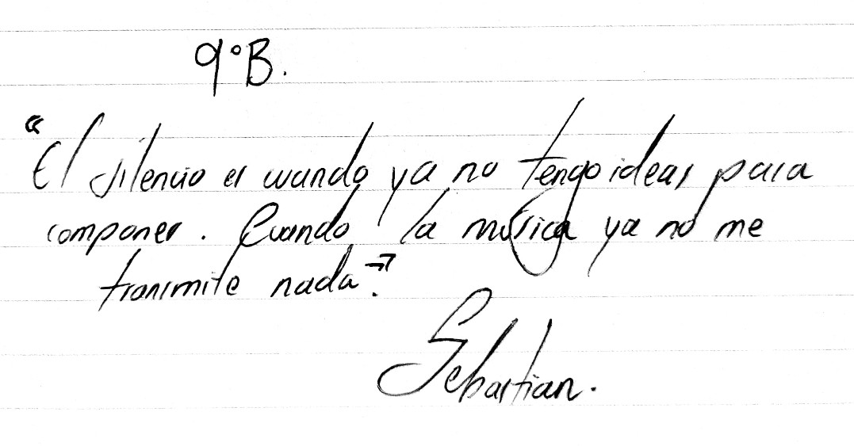
Nota: Diario de campo 20 de septiembre de 2021

La respuesta de él me lleva a pensar en algo: en la investigación cada uno de los estudiantes del grado noveno tuvo sus propias experiencias, no propiamente a través de mis propuestas sino a partir de sus propios intereses, aquellos que son a veces silenciados porque incomodan, porque deben seguir con las actividades que la maestra imparte ya que para ella son más importantes. Yo identifiqué lo que pasaba con Sebastián, supe que estaba componiendo canciones mientras los demás leíamos o estábamos enfrente de una pintura, no traté de suprimir su interés por que es algo que lo cultiva, lo motiva y lo sitúa en su propia realidad. A pesar de no ser muy atento a mis clases atiende a sus gustos, y a sus propios intereses, a él le gusta la música, una de las manifestaciones de arte más sublimes y sensibles, ¿No es esta también la experiencia que quería propiciar en ellos, el acercamiento sensible al mundo a través del arte, propiciar la creatividad, la imaginación y la reflexión de su realidad?
Esta es la manera en la que Sebastián narra su vida, no tiene mucho interés en la literatura, en la pintura o el cine, pero pone todo su ánimo en la música, la cual lo resguarda, se vuelve su refugio como una choza donde se quiere volver, donde desea estar para sentirse seguro, para ser él mismo, allí encuentra la inspiración. Para él es importante, porque la música habla de lo que quiere escuchar y le brinda el soporte para crear y combinar palabras convirtiendo todo ello en una obra de arte.
En ocasiones los estudiantes hacen sus creaciones en silencio y ellos piensan que no nos damos cuenta, yo no irrumpí en sus gustos, en sus pensamientos o en sus ideas, solo traté de acercarlos a otras posibilidades, otras narraciones que cuentan la vida, por ello sentí un vínculo especial con Sebastian y le di el espacio para que explorara y se sintiera cómodo, para que no se sintiera presionado a participar, yo supe que para él no tener a la maestra reclamando atención fue la oportunidad para seguir construyéndose y creando en silencio, tal vez él no se percató de mi reflexión, pero sé que como maestra debo leer los intereses de cada estudiante para así contribuir a fortalecer sus gustos y darles la posibilidad de que ellos sientan la confianza de expresar a su maestra la falta de interés ya que desean habitar otras maneras de narrar, de contar y de aprender.
Toda la investigación estuvo atravesada por un proceso, cada paso que se dio fue la preparación para que ellos lograran construir un proyecto final, tenían suficientes insumos para construir su propia imagen.
Hicimos un recorrido por la literatura como generadora de imagen, los estudiantes empezaron a leer a través de las imágenes que los textos les presentaron, después se vincularon con la pintura y ella les reveló el sentido, lo oculto, lo que no se dice, pero el espectador logra captar e identificar, seguir construyendo sentido. El cine también se les presentó como la posibilidad de reflexionar, pensar y volcarse sobre sus propios mundos. Todo ello fue fundamental para que los estudiantes estuvieran vinculados a otros modos de contar la vida, y se sintieron vulnerados, heridos y alterados, se presentará entonces una selección de las construcciones que los estudiantes hicieron y las reflexiones que surgieron a partir de ellas.

¡Fue una clase increíble digna de ser la última! Qué ameno haber llegado hasta acá, valió la pena todo el esfuerzo y la dedicación.
Me siento orgullosa, ellos son unos jóvenes asombrosos. La intención de nuestro último encuentro fue leerlos a ellos a través de un collage, en el cuál debían presentar de manera metafórica la construcción que han hecho del amor. Fue maravilloso el resultado, cada vez me doy cuenta que el salón de clase posibilita el encuentro con el diálogo, la apertura y el aprendizaje constante, vale la pena vincular a la enseñanza de la literatura con otras artes, ellas ayudan a expandir la mirada, nos enseñan a mirar.
(L, Giraldo Quintero, diario de campo, 8 de noviembre de 2021)

Figura 37 Collage Encuentro. Estudiante grado 9


Figura 38 Collage Por un viejo amigo. Estudiante grado 9
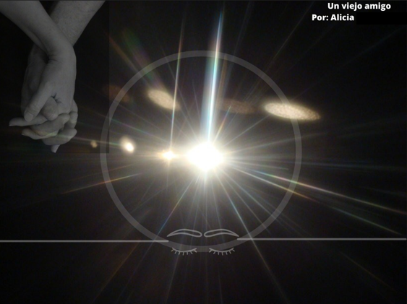

Figura 39 Collage Balance. Estudiante grado 9
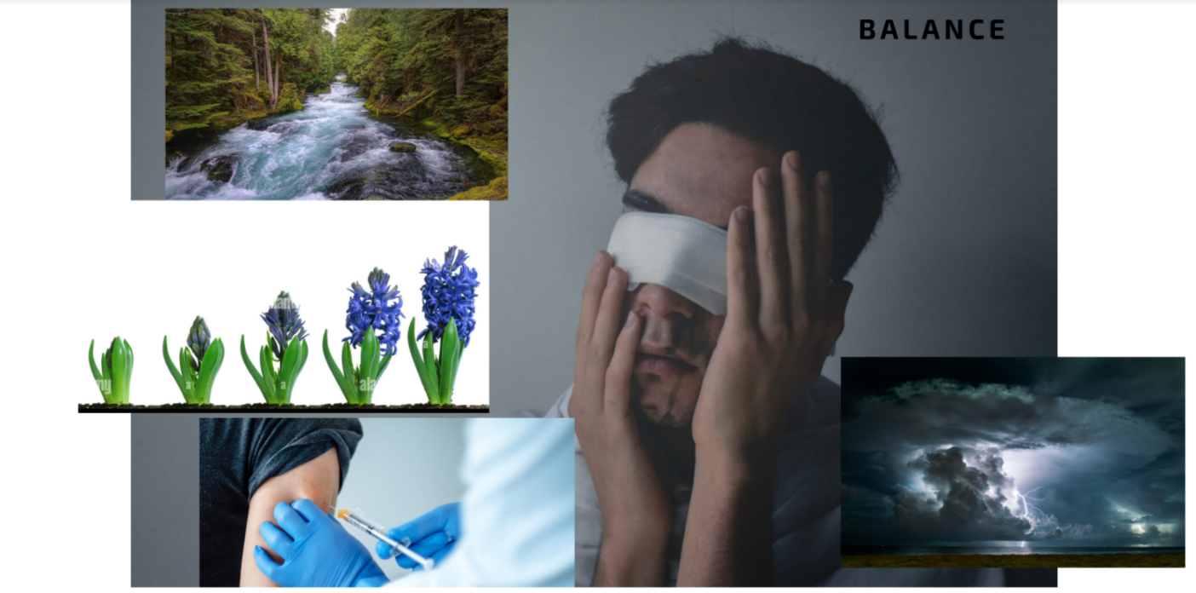

Figura 40 Collage Capítulo aparte. Estudiante grado 9
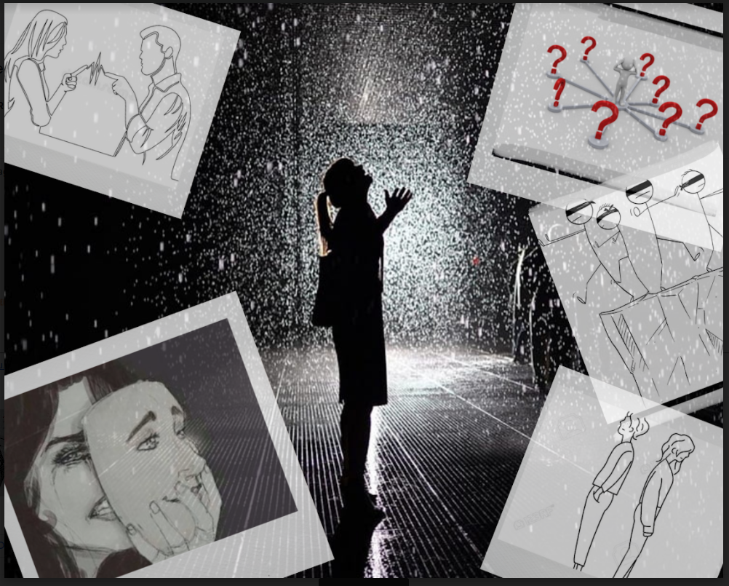

La última construcción de los estudiantes debía ser algo cercano a sus contextos, algo que realmente ellos pudieran expresar con emoción, angustia o tristeza. Como ya se mencionó, algunos estudiantes de los grados noveno estaban enamorados, por esta razón sentí que la actividad sería interesante y tendría resonancias ya que ellos lo estaban viviendo. Las líneas siguientes hacen parte de la lectura conjunta que hice de sus elaboraciones:
Reconocer la construcción que ellos han hecho del amor fue algo nuevo, sus rostros confundidos así lo demostraron, tal vez no tenían idea de cómo hacerlo, ya que no es una pregunta frecuente en nuestras vidas, hacerla puede servir para identificar ciertas actitudes nuestras ante la vida, ante el otro y ante las formas que tenemos para comunicarnos. En algunos estudiantes hubo sorpresa porque la respuesta a la pregunta nunca había sido captada por sus palabras o sus representaciones, esta era la oportunidad para reflexionar al respecto y hacer una lectura de la manera en la que han habitado sensaciones por alguien más.
Proponer ejercicios como este me hace pensar en lo poco escuchados que a veces se sienten los estudiantes, cuando el maestro les da la confianza para que ellos aborden una parte de su vida personal, ellos agradecen la atención y la pausa para detenerse en esas experiencias que en ocasiones los adultos no consideran importantes, en realidad el amor que ellos sienten por alguien más hace parte fundamental de la concentración de los estudiantes, ya que sus emociones dependen muchas veces de sus relaciones amorosas, ellos están descubriendo el mundo, están sintiendo distinto y el maestro debería acercarse a esos lenguajes que a veces no sabemos leer, pensamos que ellos no tienen interés, pero tal vez están distraídos en sus abstracciones, en todas esas imágenes que revolotean en sus cabezas y no los deja concentrarse.
Un ejercicio que permitió el recuerdo y la identificación de la fragilidad ante sus emociones, recordar tiene la especial capacidad de volver a pasar por el corazón lo que se trae a la mente, por ello algunos de los estudiantes se mostraron conmovidos porque entendieron varias situaciones de sus vidas.

Es muy diferente el ambiente que se siente en el salón el día de hoy. Cada vez que me acerco a los estudiantes para preguntarles por sus avances, de manera tímida me llaman a solas y me cuentan qué es lo que están realizando. Nunca había tenido la posibilidad de conversar con Ana, tuvo la valentía de hacer una revelación, "es que yo dependo emocionalmente de las personas Miss"
(L, Giraldo Quintero, 8 de noviembre de 2021)

Estar enfrente de sus construcciones los hizo cuestionar, darse cuenta de los problemas que ellos enfrentan y lo dolorosos que son. Fue difícil reconocer este tipo de revelaciones porque demuestra lo frágiles que se sienten nuestros estudiantes y lo vulnerables que son ante los demás. Este ejercicio me permitió como maestra acercarme a sus luchas personales, a lo solitarios que se perciben, a lo emocionales que son y al misterio que representa para ellos la identificación de algo que ha atravesado sus vidas y que ha generado recuerdo.

Unas horas después de nuestro encuentro en el aula presencial, recibí el siguiente correo:

Figura 41Imagen de correo electrónico enviado por estudiante
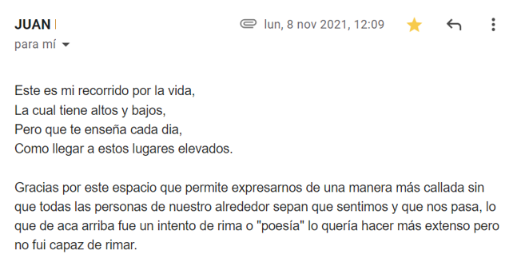

Figura 42 Collage El recorrido. Estudiante grado 9


Creo que Juan no alcanza a dimensionar todo lo que sentí al recibir este correo, mi corazón se sintió conmovido y unas cuantas lágrimas salieron de mis ojos. En nuestras sesiones presenciales se mostraba dispuesto a realizar las actividades pero casi nunca participaba delante de todos.
Entendí que los maestros a veces no nos ponemos en el lugar de los estudiantes, los exponemos en exceso, pidiendo la constante participación en voz alta, ellos también se avergüenzan y quieren callar. Aún en la presencialidad me reclamaron silencio para sentirse más cómodos y entender lo que les pasa, lo que los vulnera y altera. Ese silencio que se requiere para comprender y pensar con más calma sin tener que decirle a todos lo que están sintiendo.
Agradezco la respuesta de Juan a mis clases, todo ello me hace sentir más segura de lo que propongo y reflexionar sobre la relación que he tejido con mi profesión ya que las sensaciones que me han sobresaltado en el aula no se comparan con ninguna, ser maestro implica también vulnerarse y herirse ante lo que ve, reflexionar sobre la realidad que lo circunda e intentar abrir caminos de posibilidad para que juntos construyan pensamiento y reflexiones sobre la misma existencia.
(L, Giraldo Quintero, 9 de noviembre de 2021)

7. Mirada sobre los trazos construidos: apertura finales y Conclusiones

La investigación construida estuvo atravesada por múltiples matices, hubo sombras en el camino que me nublaron la visión y me hicieron sentir perdida en los silencios y la pantalla negra; perdida en las claridades de mi investigación y en las sombras que de allí emergieron constantemente. Y en este proceso de reflexiones permanentes sobre mi propia práctica, aconteció también el ocultamiento de mis estudiantes, de sus rostros, de sus gestos y de las miradas que no lograba encontrar, especialmente en las pantallas, y que, algunas de ellas, tampoco hallé en la presencialidad ¡Cuántos ojos escapan a nuestras miradas en el aula!
Fue difícil el camino porque no sabía cómo andarlo, mi timidez natural era percibida por los estudiantes, las clases eran extrañas porque no lograba escuchar todo lo que ocurría detrás del computador, no los veía, no los oía, no los sentía, mi sentido lejos de sus seres agudizaba mis temores pues no alcanzaba a comprenderlos.
Los confinamientos y el trabajo desde casa construyeron unas mediaciones pedagógicas donde la incertidumbre, el dolor, la enfermedad, y el otro, –antes amigo, compañero, maestro, o familiar, incluso el semejante desconocido-, pasó a ser una amenaza para la vida y la salud. La ausencia del otro, el silencio ensordecedor de las pantallas, sin duda, cumplieron un papel central, acaso tácito en muchos de nuestros jóvenes.
Todos estos sentires permearon buena parte de la investigación y estuvieron allí como antecedente que, de alguna manera, incidió en las experiencias de unos y de otros. Sin duda, para ellos y para los maestros, la virtualidad ha estado mediada por las sombras del silencio, del desconcierto, de la falta de deseo, de la ausencia de curiosidad. Regresar a la presencialidad otorgó gran vitalidad al proceso y renovó preguntas, inquietudes y deseos.
Después de perderme varias veces por ese camino indescifrable quise encontrarme en la presencialidad, para entenderlos y reconocer sus contextos, sus vínculos, ya no quería más sombras, porque esta era la posibilidad para la luz. Ya era tiempo de vernos, de encontrarnos, de leernos.
La experiencia de la lectura tiene un lugar central en los propósitos de la formación en literatura en la escuela. Con todo, se ha circunscrito al texto escrito, tomando distancia de otras formas de arte que acercan a los estudiantes a la curiosidad, a la actividad de pensamiento sobre sí mismos y sobre el afuera; otras formas de arte ayudan a la literatura a que la lectura se inserte en los jóvenes en tanto les ayuda a adoptar posturas de pensamiento desde la experiencia misma.
La literatura crea imagen. Existe una relación dialéctica entre palabra e imagen no solo en el interior de la literatura misma, sino entre esta y otras formas de expresión artística, tales como el cine y la pintura, luego, la imagen ocupa un lugar central en la enseñanza de la literatura, la imagen que la palabra crea y la imagen que puede ser leída en otras formas artísticas que, como detonantes, contribuyen a hallar en la escritura literaria la posibilidad de crear imagen.
Para el reconocimiento de la literatura como imagen fue importante abordarla desde textos cortos, libro álbum y narraciones breves, que llamaran la atención de los estudiantes, por su extensión y por el dinamismo en su lectura.
Reconocer el mundo que habitan los jóvenes, un mundo donde las formas de comunicación y los sentidos de la escuela, las maneras de relacionarse y los modos de acceder al conocimiento, distan de lo que los adultos y, particularmente, el maestro alcanza a comprender. De hacerlo lograrían enrutar sus acciones de maneras que tengan en cuenta a esos seres llenos de deseo, de expectativas, de vida propias, en suma, esos seres capaces de generar experiencia, de incorporar a sus vivencias aquello que la escuela ofrece, hacerlo, implica la búsqueda de que la escuela y los mundos de la vida de los jóvenes hablen el mismo idioma. Y este es un lugar, por excelencia, privilegiado para la literatura, para la creación de imagen como posibilidad de vivir la realidad y de construir mundos posibles.
De esta manera, la literatura propuesta desencadenó en los estudiantes múltiples interpretaciones y la posibilidad de crear imágenes a través del diálogo que se establece entre el texto y las representaciones subjetivas de cada ser. La lectura literaria fue entonces la preparación para aprender a leer entre líneas, lo cual permitió una vinculación directa con otras narraciones como la pintura y el cine.
La pintura, por su parte, permitió cultivar la mirada y entender que vale la pena desnaturalizar las formas en las que nos acercamos a la vida misma; solo así una obra logrará decirnos algo, ya que nuestra mirada cambia y nuestras percepciones se vuelven más atentas. Es allí donde ocurre el acontecimiento, ese pequeño instante, esa chispa fugaz pero indeleble de una vivencia que modifica, desestructura y estructura de otra manera la experiencia. El contexto expresivo con la inserción de los jóvenes a la pintura en el aula, detonar en ellos la mirada más allá de lo evidente, permitió el surgimiento del pensar, del detenerse cuidadosamente a observar, de extasiarse en la imagen que crea imagen desde la reflexión de aquello que observan y de lo que les suscita desde sus propias vivencias. También una pintura puede darles la posibilidad de instalarse en la mirada del otro, es decir, escuchar atentamente lo que el compañero tiene por decir e inscribirse en esa mirada, ajena y extraña que no le pertenece pero que no intenta cambiar porque no le gusta, porque no quiere hacer un gran esfuerzo, eso mismo ocurrió con los estudiantes al expresar cómodamente que ven lo mismo que el compañero ve. Eso posibilitó el encuentro con el otro, luego de tanta ausencia derivada del aislamiento.
En la pintura nos acercamos a los silencios, aquellos que surgen al tratar de entender lo que están mirando, se acercaron a él para disfrutar de la contemplación atenta de la obra y de la ausencia de palabras, las cuales pueden estropear el proceso interpretativo.
Unido a todo lo anterior estaba el cine, una herramienta cotidiana y cercana a los estudiantes, una apuesta por la construcción de sentido a través de imágenes en movimiento que logran enganchar a los estudiantes, se ofrecen narrativas en otros formatos y ello logra desencadenar percepciones más profundas. La motivación de los estudiantes fue notoria, el cine logró aquietar las distracciones que ellos tienen ante la imagen estática, requiere especial atención al detalle y por ello logra un vínculo tan cercano a sus realidades, logran incluso vincularse con los personajes como si ellos mismos estuvieran viviendo en cada una de las escenas, su carácter ficcional, al igual que la literatura les permite despertar sensaciones que antes no se habían nombrado o identificado, llevándolos por el camino de la experiencia y la miradas de otros mundos.
El cine fue indispensable para fortalecer la inferencia y la argumentación oral, la interpelación de mundos, la afectación misma de los jóvenes. Gracias a él, la pregunta hizo parte esencial de los encuentros, las cuales giraban en torno a, ¿qué piensa usted? ¿Qué siente? ¿A qué cree que alude? ¿Cómo lo interpreta? Todas estas preguntas hicieron que ellos reflexionaran y se situaran en una posición crítica respecto al filme. Preguntas que acercaron al otro, que permitieron la mirada, la voz, la escucha como elementos centrales en las alejadas relaciones de las cuales venían, preguntas que ayudaron a que los estudiantes acercaran la lectura a su mundo, comprendiendo que no solo se leen textos escritos. Palabra e imagen rompen los límites y las fronteras del arte, acercan al ser a su más plena posibilidad de vivir experiencia estética.
La enseñanza de la literatura vinculada a la pintura y al cine genera condiciones de posibilidad en la medida que propicia el espacio en el aula para su disfrute, interpretación y construcción de sentido, lo que anima a los estudiantes a transformar el sentido mismo de lo que ve y a volcarlo sobre sus propias realidades. ¿Son esas narraciones las que permiten al ser cultivarse y reflexionar sobre su propio mundo y el de los demás? ¿Es el arte el vehículo para que el hombre se acerque a la sensibilidad y el disfrute de la vida misma? ¿La enseñanza de la literatura unida a otras artes logra trascender los límites de la imaginación y la creatividad? son preguntas que quedan latentes en la investigación y que pueden abordarse con mayor amplitud en futuros proyectos, ya que el arte es esencial en las instituciones educativas porque permite una conexión más cercana con los estudiantes, le da opciones al maestro para salirse de lo mismo y dinamizar la enseñanza.
El arte genera experiencia porque los acerca a sus propias sensaciones aquellas que la escuela en ocasiones invisibiliza; darle lugar al sentir da la posibilidad de acontecimiento en el aula, permitiendo la generación de la imagen la cual debe estar presente en la vida de los estudiantes para así interpretar la realidad que los circunda y adoptar posiciones en ella y frente a ella hacia la búsqueda de sí mismos, hacia la creación de sus propias imágenes.

Bibliografía

Agamben, G. (2007) Infancia e historia Destrucción de la experiencia y origen de la historia. Buenos Aires: Adriana Hidalgo editora.
Agnés de Lestrade. (n.d.). la-gran-fabrica-de-palabras-lestrade-y-docampoiipdf.pdf.
Agudelo, F. (2016). El cuento como estrategia pedagógica. In Una apuesta para pensar-se y narrar-se en el aula. http://www.funlam.edu.co/uploads/fondoeditorial/263_El_cuento_como_estrategia_pedagogica.pdf
Bachelar, Gaston. (1995) La poética del espacio. México FCE
Bajour, C. (1967). Literatura, imaginación y silencio Desafios actuales en mediación de la lectura. In Gastronomía ecuatoriana y turismo local. (Vol. 1, Issue 69).
Dago, A. (2011). Investigación cualitativa. In Pharmaceutical Care Espana (Vol. 13, Issue 6). https://doi.org/10.2307/j.ctv1cfthrh.8
Dewey, J. & Pineda Rivera, D. A. (2011). John Dewey: selección de textos (No. 370.1 P653j Ej. 1 024829). Editorial Universidad de Antioquia.
Echauri, R. (1994). Sobre la experiencia estética. Filosofia Oggi, 17(68), 423–428.
Eisner, E. (2004). El arte y la creación de la mente (p. 21). Barcelona: Paidós.
Fandiño, J. (2001). Reseña histórica del arte en la educación formal colombiana. In Reseña histórica del arte en la educación formal colombiana (Vol. 4, Issue 4, pp. 109–116).
Freinet. (2009). Freinet, una pedagogía para el siglo XXI [Freinet, a pedagogy for the 21st century]. 23. https://n9.cl/h73q
Fuster, D. E. (2019). Investigación cualitativa: Método fenomenológico hermenéutico. Propósitos y Representaciones, 7(1), 201–229. http://dx.doi.org/10.20511/pyr2019.v7n1.267
Gómez, C. G., & Ramos, C. L. S. (2015). Experiencias, vivencias y sentidos en torno a la escuela y a los estudios: Abordajes desde las perspectivas de alumnos y estudiantes. Revista Mexicana de Investigacion Educativa, 20(67), 1019–1054.
González, P. (2008). El cine mudo en Barcelona. Cuadernos de La Academia, 1, 93. http://dialnet.unirioja.es/servlet/articulo?codigo=3406679
Han, B.-C. (n.d.). El aroma del tiempo Un ensayo filosófico sobre el arte de demorarse.
Han, B. C. (2015). La salvación de lo bello. Herder Editorial.
Hoyos, J. (2018). El eco de las cosas. Editorial Universidad de Antioquia.
Jaramillo, Ca. A. (n.d.). Al morir las cosas.
Low, A. (1967). Tito y Pepita. In Gastronomía ecuatoriana y turismo local. (Vol. 1, Issue 69).
Luis, F., & Moncayo, G. (n.d.). La inútil lectura.
Lu, X. (1918). El diario del loco. Revista Mesual Nueva Juventud, 67–70.
Manco Rueda, sergio A. (2014). Interpretación de los referentes pedagógicos y didácticos que aplican los educadores en el aula durante la implementación del currículo por competencias ¿procesos de formación y de desarrollo humano en los educandos? UIN Maulana Malik Ibrahim, 39(1), 1–15. http://dx.doi.org/10.1016/j.biochi.2015.03.025%0Ahttp://dx.doi.org/10.1038/nature10402%0Ahttp://dx.doi.org/10.1038/nature21059%0Ahttp://journal.stainkudus.ac.id/index.php/equilibrium/article/view/1268/1127%0Ahttp://dx.doi.org/10.1038/nrmicro2577%0Ahttp://
Manuel, J., & Rojas, V. (n.d.). Watchmen Related papers.
Marrero, R., Cabrera, R., & Magdalena, M. (2009). Hermenéutica: la roca que rompe el espejo.
Mendoza, V. (2003). Hermenéutica Crítica. Razón y Palabra [Revista en Línea], 34. Disponible: http://www.razonypalabra.org.mx [Consulta: 2008, Febrero 28]
Ortiz Nieves, R. Á. (2018). Relación literatura y realidad: aperturas hacia una didáctica de la literatura orientada a la generación de experiencias de lectura en los estudiantes. Uni-pluri/versidad. Revista científica Vol. 18, N.° 1, 2018
Pérez, M., & Rincón, G. (2009). Actividad, Secuencia Didáctica y Pedagogía por Proyectos: Tres Alternativas para la Organización del trabajo Didáctico en el Campo del lenguaje. Bogotá. CERLALC.
Polo Pujadas, M. (2011). El libro como obra de arte y como documento especial. Anales de Documentación, 14(1), 1–26. http://search.ebscohost.com/login.aspx?direct=true&db=lxh&AN=65113076&lang=es&site=ehost-live
Pulecio, E. (2008). Cine: análisis y estética. Ministerio de Cultura de Colombia, 215. https://www.mincultura.gov.co/areas/cinematografia/publicaciones/Documents/El Cine%2C Análisis y Estética.pdf
Quintero, A. (2011). Diseño de proyectos de investigación cualitativa. Tendencias & Retos, 16, 313–316. http://revistas.lasalle.edu.co/index.php/te/article/download/440/363
Quiña, G. (2001). DEL FONÓGRAFO A LA PANTALLA GRANDE Las tecnologías sonoras en los albores de la industria cultural.
Real Academia Española. (s.f.). Literatura. En Diccionario de la lengua española. Recuperado en 10 de mayo de 2019, de https://dle.rae.es/literatura?m=form
Roa Monroy, M. A. (2014). El Libro-Álbum Y La Noción De Infancia. Una Aproximación a Procesos De Lectura Alternos En El Niño.
Rodriguez de Moreno, E. A. (2016). Leer el mundo. Experiencias actuales de transmisión cultural. Anekumene, 11, 77–79. https://doi.org/10.17227/anekumene.2016.num11.8047
Santaella Moral, C. (2006). Criterios de validez en la investigación cualitativa actual. Revista de Investigación Educativa, 147–164.
Serrano, F. (2015). Charlot. Un Quijote del siglo XX. https://nuestrotiempo.unav.edu/es/grandes-temas/charlot-quijote-del-siglo
Taylor, S. ., & Bogdan, R. (2000). Introducción a los métodos cualitativos. In Introducción a los métodos cualitativos de investigación (p. 301).
Ternes, A. (n.d.). El silencio.
Xochimilco, U. autonoma M. U. (2006). El valor del arte en el proceso educativo. REencuentro. Análisis de Problemas Universitarios, 46, 0.

